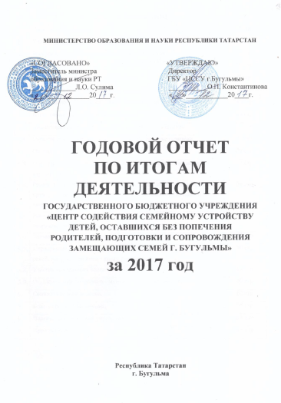
МИНИСТЕРСТВО ОБРАЗОВАНИЯ И НАУКИ РЕСПУБЛИКИ ТАТАРСТАН

ГОСУДАРСТВЕННОЕ БЮДЖЕТНОЕ УЧРЕЖДЕНИЕ
«ЦЕНТР СОДЕЙСТВИЯ СЕМЕЙНОМУ УСТРОЙСТВУ
ДЕТЕЙ, ОСТАВШИХСЯ БЕЗ ПОПЕЧЕНИЯ
РОДИТЕЛЕЙ, ПОДГОТОВКИ И СОПРОВОЖДЕНИЯ
ЗАМЕЩАЮЩИХ СЕМЕЙ Г. БУГУЛЬМЫ»

ГОДОВОЙ ОТЧЕТ
ПО ИТОГАМ
ДЕЯТЕЛЬНОСТИ
за 2017 год

СОДЕРЖАНИЕ
1. | Паспорт учреждения. | 3 стр.
2. | Цель и задачи учреждения. | 4 стр.
3. | Ресурсное обеспечение деятельности учреждения. | 5 стр.
3.1. | Кадровое обеспечение деятельности учреждения. | 5 стр.
3.2. | Повышение квалификации специалистов. | 7 стр.
3.3. | Обеспечение безопасной среды в учреждении. | 8 стр.
3.4. | Материально – техническая база. Финансовые ресурсы учреждения. | 10 стр.
4. | Исполнение государственного задания. | 12 стр.
5. | Анализ деятельности отделений и специалистов Центра | 13 стр.
5.1. | Отделение по подготовке кандидатов в замещающие родители. | 13 стр.
5.2. | Отделение по сопровождению замещающих семей. | 21 стр.
5.3. | Отделение постинтернатного сопровождения выпускников интернатных учреждений. | 31 стр.
5.4. | Работа по сохранности и ликвидации задолженностей выпускников, проживающих в помещениях специализированного жилищного фонда, закреплённых районов Республики Татарстан. | 36 стр.
5.5. | Методическое объединение специалистов служб постинтернатного сопровождения выпускников детских домов Республики Татарстан | 40 стр.
5.6. | Значимые события 2017 года. | 42 стр.
5.7. | Мероприятия, праздники, акции для детей и родителей из замещающих семей, выпускников интернатных учреждений. | 50 стр.
5.8. | Участие замещающих семей в конкурсах. | 52 стр.
5.9. | Отделение информационно – методического обеспечения. | 52 стр.
6. | Социальное партнёрство. | 62 стр.
7. | Благодарственные письма. | 65 стр.
8. | Перспектива развития учреждения. | 65 стр.
- ПАСПОРТ УЧРЕЖДЕНИЯ
Полное официальное наименование на русском языке | Государственное бюджетное учреждение «Центр содействия семейному устройству детей, оставшихся без попечения родителей, подготовки и сопровождения замещающих семей г.Бугульмы»
Полное официальное наименование на татарском языке | Дәүләт бюджет учреждениесе «Бөгелмә шәhәренең ата-ана каравыннан мәхрүм балаларны гаиләгә урнаштыруда, алмаш гаиләләр әзерләүдә теләктәшлек итү үзәге»
Сокращенное официальное наименование на русском языке | ГБУ «ЦССУ г.Бугульмы»
Полное официальное наименование на татарском языке | ДБУ «Бөгелмә шәһәренен ГУТҮ»
Адрес учреждения | Фактический: | 423232, Республика Татарстан, город Бугульма, ул. М. Джалиля, д.21
Адрес учреждения | Почтовый: | 423232, Республика Татарстан, город Бугульма, ул. М. Джалиля, д.21
Адрес учреждения | Юридический: | 423232, Республика Татарстан, город Бугульма, ул. М. Джалиля, д.21
Ф.И.О. и должность руководителя учреждения | Константинова Ольга Петровна, директор
Учредитель Центра и собственник имущества | Республика Татарстан
Функции и полномочия учредителя Центра от имени Республики Татарстан | Министерство образования и науки Республики Татарстан
Функции и полномочия собственника имущества Центра от имени Республики Татарстан | Министерство земельных и имущественных отношений Республики Татарстан
Организационно-правовая форма | Центр является юридическим лицом, обладает обособленным имуществом, имеет самостоятельный баланс, вправе открывать в установленном порядке лицевые счета в территориальных органах Федерального казначейства, финансовых органах Республики Татарстан, может от своего имени заключать договоры, приобретать и осуществлять имущественные и неимущественные права, нести обязанности, быть истцом и ответчиком в суде.
Телефоны, факс | (85594) 4-32-90, 4-10-04
E-mail | bugulma-det-dom@yandex.ru
Официальный сайт | http://cssu.bugulma.ws/
Год основания | 2015 год
Устав | Утвержден Приказом Министерства образования и науки Республики Татарстан № 4959/14 от 02.09.2014 года, заместитель Премьер-министра Республики Татарстан, министр образования и науки Республики Татарстан Э.Н. Фаттахов (без ограничения срока деятельности)
Краткая историческая справка | Постановлением Кабинета Министров РТ  «О реструктуризации отдельных учреждений для детей-сирот и детей, оставшихся без попечения родителей» от 19.03.2014 г. №170, государственное бюджетное образовательное учреждение для детей-сирот и детей, оставшихся без попечения родителей «Бугульминский детский дом» ликвидирован.  С 1 января 2015 года на его базе открыто государственное бюджетное учреждение «Центр содействия семейному устройству детей, оставшихся без попечения родителей, подготовки и сопровождения замещающих семей г.Бугульмы».
Территориальное расположение | ГБУ «ЦССУ г.Бугульмы» расположен в районе ул. М. Джалиля. На прилегающей к Центру территории расположены жилые дома, магазины, центральный водоем.
Режим работы | Отделения работают по утвержденному графику шестидневной рабочей недели. Социальная гостиница функционирует круглосуточно.
Организация режима безопасности | - система видеонаблюдения внутри здания и снаружи;  - тревожная кнопка для связи с вневедомственной охраной;  - пожарная сигнализация с выходом на пожарную часть.

- ЦЕЛИ И ЗАДАЧИ УЧРЕЖДЕНИЯ
Государственное бюджетное учреждение «Центр содействия семейному устройству детей, оставшихся без попечения родителей, подготовки и сопровождения замещающих семей г. Бугульмы» открыто 1 января 2015 года, представляет собой новую структурно-функциональную модель учреждения, которая отвечает требованиям современной социальной политики и имеет адресную направленность своей деятельности на разные целевые аудитории: выпускники интернатных учреждений и детских домов, дети – сироты и дети, оставшиеся без попечения родителей, замещающие семьи, специалисты, занимающиеся семейным устройством, население юго-востока Республики Татарстан. Центр осуществляет свою деятельность согласно основным направлениям деятельности по плану, утвержденному директором Центра. В Центре разработана и создана нормативно - правовая и материально-техническая база.
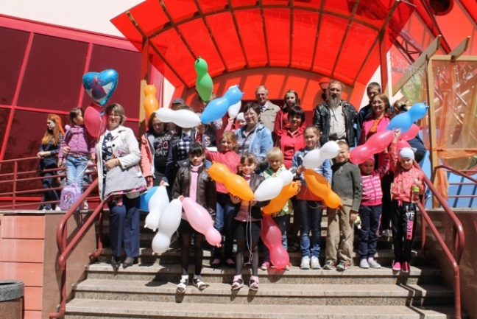
Основной целью деятельности Центра является содействие семейному устройству детей – сирот и детей, оставшихся без попечения родителей, организации и обеспечению социальной (постинтернатной) адаптации выпускников организаций для детей-сирот и детей, оставшихся без попечения родителей, подготовку и сопровождение замещающих семей.
Основными задачами Центра являются:
- развитие различных форм семейного устройства детей, оставшихся без попечения родителей, профилактика утраты детьми родительского попечения;
- организация комплексного сопровождения замещающих семей;
- подготовка граждан, выразивших желание стать опекунами или попечителями несовершеннолетних граждан либо принять детей, оставшихся без попечения родителей, в семью на воспитание в иных, установленных законодательством Российской Федерации и законодательством Республики Татарстан, формах;
- оказание комплексной психолого- медико-педагогической, социальной и правовой помощи детям, оставшимся без попечения родителей и лицам из их числа, гражданам, желающим принять или принявшим на воспитание в свои семьи детей, оставшихся без попечения родителей;
- создание технологий социально-психологической, образовательной и реабилитационной работы с кровными детьми, а также детьми-сиротами и детьми, оставшимися без попечения родителей.
Центр оказывает услуги по содействию семейному устройству детей, оставшихся без попечения родителей, подготовке и сопровождению замещающих семей, постинтернатному сопровождению детей-сирот и детей, оставшихся без попечения родителей на территории юго - востока Республики Татарстан, курирует Азнакаевский, Бавлинский, Бугульминский и Ютазинский муниципальные районы.
В целях защиты прав и законных интересов детей, оставшихся без попечения родителей и их законных представителей Центр взаимодействует с органами опеки и попечительства с целью совместной деятельности по реализации программы подготовки граждан, желающих принять на воспитание детей, оставшихся без попечения родителей, в свои семьи, с органами, осуществляющими управление в сфере образования, органами управления здравоохранением, органами социальной защиты населения и иными государственными органами, организациями и службами.
В структуру Центра входят четыре отделения.
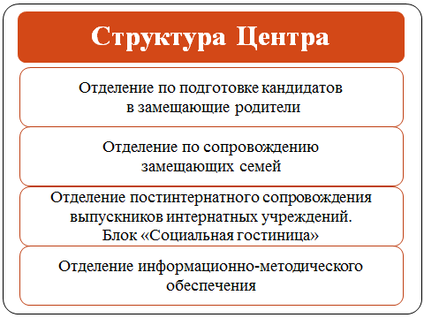

3.РЕСУРСНОЕ ОБЕСПЕЧЕНИЕ ДЕЯТЕЛЬНОСТИ УЧРЕЖДЕНИЯ

3.1. КАДРОВОВЕ ОБЕСПЕЧЕНИЕ ДЕЯТЕЛЬНОСТИ УЧРЕЖДЕНИЯ

Коллектив, работающий в Центре, является сплоченным, инициативным, идущим в ногу с прогрессивными идеями в области педагогики, психологии. В коллективе работают как молодые специалисты, так и педагоги с большим опытом под руководством директора Константиновой Ольги Петровны (с 19 февраля 2016 г.). Возрастной анализ коллектива показал, что средний возраст педагогов и специалистов составляет 37 лет.
На дату отчета в состав Центра входят 32 сотрудника, из них совместителей – 7 человек, находятся в декретном отпуске – 3 человека.
Административный состав (директор, главный бухгалтер, заместитель директора, заместитель директора по АХЧ) – 4 чел., из них имеют высшее профессиональное образование - 4 чел.
Педагогический состав – 10 чел., из них имеют высшее профессиональное образование – 9 чел., среднее профессиональное образование- 1 чел.(обучается в ВУЗе), а именно:
- Социальный педагог – 4;
- Педагог – психолог - 6.
Учебно-вспомогательный персонал (специалисты и служащие по отраслевым должностям) – 9 чел., из них имеют высшее профессиональное образование – 7 чел., среднее профессиональное образование - 2 чел., а именно:
- Юрист – консультант – 2 (1 - в декретном отпуске);
- Врач – 1;
- Медицинский психолог – 1 (по совместительству);
- Программист – 2 (по совместительству)
- Бухгалтер – 1;
- Секретарь – делопроизводитель – 1;
- Контрактный управляющий по государственным закупкам – 1 (по совместительству).
Обслуживающий персонал (профессии рабочих) - 10 чел., а именно:
Уборщик служебных помещений – 2:
Сторож (вахтер) – 4;
Рабочий по комплексному обслуживанию здания -1;
Электрик – 1 (по совместительству);
Водитель – 1;
Дворник – 1.
Характеристика кадрового состава

Должность | Все-го | Образование |  | Педагогический стаж |  |  |  | Категория
Должность | Все-го | выс | сред спец. | до  5 лет | 5-10 лет | 10-20 лет | Свыше 20 лет | Высшая | I | СЗД | Не имеют
Директор | 1 | 1 | - | - | - | 1 | - | - | - | 1 | -
Заместитель директора | 1 | 1 | - | - | - | - | 1 | - | - | - | 1
Социальный педагог | 4 | 2 | 1 | 3 | - | - | 1 | - | - | 1 | 3
Педагог-психолог | 5 | 5 | - | 4 | - | 1 | - | - | - | 3 | 2
Медицинский психолог | 1  (совместитель) | 1 | - | - | - | 1 | - | 1 | - | - | -
Юрист - консультант | 2  ( 1 - в декретном отпуске) | 2 | - | - | - | - | - | - | - | - | -
Врач | 1  (совместитель) | 1 | - | - | - | - | - | - | - | - | -
ИТОГО: | 15 | 14 | 1 | 7 | - | 3 | 2 | 1 | - | 5 | 6

В соответствии со статьей 49 Федерального закона Российской Федерации от 29 декабря 2012 г. № 273-ФЗ "Об образовании в Российской Федерации", приказом Министерства образования и науки Российской Федерации от 07 апреля 2014 г. № 276 "Об утверждении Порядка проведения аттестации педагогических работников организаций, осуществляющих образовательную деятельность", в 2017 году педагогические работники ГБУ «ЦССУ г. Бугульмы» прошли аттестацию в целях подтверждения соответствия занимаемой должности.

Прошли аттестацию согласно графику

Год | Всего аттестовано | Высшая категория | 1 категория | СЗД
2017 | 7 | - | - | 7

Штатная численность учреждения – 39,8 единиц. Укомплектованность штатами - 34,5 единиц (87%). Вакансии составляют следующие основные профессии: методист, социальный педагог.

3.2. ПОВЫШЕНИЕ КВАЛИФИКАЦИИ СПЕЦИАЛИСТОВ

В течение 2017 года педагоги и специалисты Центра повышали квалификацию по программам профессиональной переподготовки (2 чел.) и дополнительного профессионального образования.

№ | Наименование | Кол-во  часов | Вид обучения, сроки | Место  проведения | Кол-во  (чел.) | Ф.И.О.  обучившегося,  должность
Курсы повышения квалификации
1 | Курсы повышения квалификации по программе «Формы и методы работы с проявлением агрессии, насилия, жестокости в детско-подростковой среде в условиях образовательной организации» | 72 часа | Дистанционно  март-апрель 2017г. | Автономная некоммерческая организация «Межрегиональный Центр медиации и содействия социализации детей и молодёжи» АНО «Межрегионцентр МИСОД»,  г. Омск | 1 | Педагог-психолог Колесникова А.С.
2 | Курсы повышения квалификации по программе «Конфликтная компетентность педагога образовательной организации в условиях модернизации образования» | 48  часов | Дистанционно  март-апрель 2017г. | Автономная некоммерческая организация «Межрегиональный Центр медиации и содействия социализации детей и молодёжи» АНО «Межрегионцентр МИСОД»,  г. Омск | 9 | Директор-  Константинова О.П.  Зам. директора-  Шириева Е.В.  Педагоги-психологи: Колесникова А.С. ЛипатоваА.Ю.  Арсланова А.С.  БогомановаТ.В.  Ибрагимова Г.З.  Юскевич Е.В.  Соц. педагог-  Габдрахманова Л.М.
3 | Курсы повышения квалификации по программе «Медиативные технологии в работе классного руководителя» | 48  часов | Дистанционно  март-апрель 2017г. | Автономная некоммерческая организация «Межрегиональный Центр медиации и содействия социализации детей и молодёжи» АНО «Межрегионцентр МИСОД»,  г. Омск | 10 | Директор-  Константинова О.П.  Зам. директора-  Шириева Е.В.  Педагоги-психологи: Колесникова А.С.  Липатова А.Ю. Арсланова А.С.  Богоманова Т.В.  Ибрагимова Г.З.  Юскевич Е.В.  Соц. педагоги:  Шугаипова О.В.  Габдрахманова Л.М.
4 | Курсы повышения квалификации по программе «Профилактика суицидального поведения несовершеннолетних» | 72 часа | Дистанционно  апрель-май 2017г. | Автономная некоммерческая организация «Межрегиональный Центр медиации и содействия социализации детей и молодёжи» АНО «Межрегионцентр МИСОД»,  г. Омск | 1 | Педагог-психолог  Богоманова Т.В.
5 | Курсы повышения квалификации по программе «Восстановительный подход к предупреждению и разрешению конфликтов среди несовершеннолетних» | 108 часов | Дистанционно  март-апрель 2017 г. | Автономная некоммерческая организация «Межрегиональный Центр медиации и содействия социализации детей и молодёжи» АНО «Межрегионцентр МИСОД»,  г. Омск | 1 | Педагог-психолог  Ибрагимова Г.З.
6 | Курсы повышения квалификации по программе "Организационно-методическое сопровождение семей с детьми различных категорий (подростки, сиблинги, дети с ОВЗ)" | 72 часа | Дистанционно  Май-июнь 2017г. | ФГБНУ "Институт управления образованием Российской академии образования",  г. Москва | 1 | Колесникова А.С., педагог-психолог
Профессиональная переподготовка
1 | Профессиональная переподготовка «Менеджмент (управление персоналом)» | 612  часов | Очно-заочно  август 2017г.  январь 2018 г. | Казанский инновационный университет им. В.Г. Тимирясова (ИЭУП)  Бугульминский филиал | 2 | Зам. директора  Шириева Е.В.  Зам. директора по АХЧ  Шурыгина Л.А.

3.3. ОБЕСПЕЧЕНИЕ БЕЗОПАСНОЙ СРЕДЫ

Организация режима безопасности зданий и помещений учреждения
Техническое обеспечение:
- кнопка тревожной сигнализации, выведенная на пульт вневедомственной охраны;
-система видеонаблюдения (4 камеры наружного наблюдения, 8 камер внутреннего);
- автоматическая пожарная сигнализация.
В Центре имеются уголки по пожарной, антитеррористической безопасности и охраны труда, которые предупреждают работников, посетителей и проживающих в социальной гостинице о возможных опасностях, правилах безопасного поведения при опасных ситуациях. Так же здесь размещается информация по обеспечению безопасности.
Ежедневно совершаются осмотры учреждения и закрепленной территории зам. директора по АХЧ (в 8.00 ч.), сторожем – вахтером (круглосуточно), данные осмотра заносятся в Журнал обхода здания.
Режим охраны и допусков
Техническое обеспечение:
- кнопка тревожной сигнализации, выведенная на пульт вневедомственной охраны;
- система видеонаблюдения (12 камер).
Круглосуточное дежурство и пропускной режим осуществляет сторож (вахтѐр).
Контрольно-пропускной режим в учреждении введен в целях обеспечения безопасности работников, посетителей мероприятий, проводимых в Центре, проживающих в социальной гостинице, сохранности имущества, предупреждения террористических актов.
Все посетители могут быть допущены в учреждение при предъявлении документа, удостоверяющего личность (паспорт гражданина РФ, водительское, военное, служебное удостоверения и др.), по согласованию с директором или администрацией учреждения с записью в «Книге учёта посетителей». В случае возникновения конфликтных ситуаций, связанных с допуском посетителей в здание учреждения, вахтер действует по указанию директора Центра или его заместителей.
Допуск автотранспорта на территорию Центра осуществляется по списку, утвержденному приказом директором. Въезд автомобилей, не вошедших в список, осуществляется с личного разрешения директора или его заместителей, после проверки документов и досмотра. Крупногабаритные предметы вносятся в учреждение на основании соответствующих документов, с разрешения руководителя после визуального контроля. Вынос материальных ценностей разрешается на основании документов, заверенных директором Центра.

Пожарная безопасность
Центр оснащен системой автоматического голосового оповещения пожаротушения. Обслуживание автоматической системы осуществляется организацией ТРО "ВДПО" РТ (ежемесячно), имеются акты проверки АПС и противопожарного водоснабжения. (На 2018 год договор заключен).
Ежемесячно проводится мониторинг состояния пожарной безопасности в учреждении. (На 2018 год договор заключен с ООО "Система Мониторинг").
В соответствии с приказом директора в учреждении разработаны инструкции о мерах пожарной безопасности в здании и на прилегающей территории, планы эвакуации и план действий администрации и персонала в случае пожара, создан необходимый запас первичных средств пожаротушения. В учреждении имеются следующие средства индивидуального пожаротушения:
• самоспасатели СПИ-20 для сторожа (вахтера) в случае пожара.
• хозяйственный противопожарный водопровод из трех диктующих пожарных кранов;
• на каждом этаже здания - пожарные рукава;
• в 20 метрах от здания Центра расположены два противопожарных гидранта;
• 15 огнетушителей (ревизия была проведена в 2017 году).
Два раза в год проводятся испытания внутреннего хозяйственного противопожарного водопровода, имеются акты проверок. Ежегодно осуществляется проверка вентиляционной системы, имеется акт эффективности работы вентиляционной системы.
17.05.2016 г. сотрудники администрации и персонал Центра (22 чел.) прошли обучение по программе пожарно-технического минимума.
Все электрооборудование в здании Центра соответствует требованиям «Правил устройства электроустановок», эксплуатируется в соответствии с «Правилами технической эксплуатации электроустановок потребителей» и «Межотраслевыми правилами по охране труда (правилами безопасности) при эксплуатации электроустановок». В учреждении имеется технический отчет испытания электрических аппаратов, вторичных цепей и электропроводки напряжением до 1 кВ. Ежеквартально проводится ревизия электрооборудования и нагревательных приборов. Регулярно проводятся планово-предупредительные работы в электрощитовых, замеры сопротивления изоляции и сопротивления заземления, испытания электрозащитных средств.
Во время проведения массовых мероприятий помещения проверяются, обеспечиваются первичными средствами пожаротушения, организовываются дежурства из членов администрации, педагогического коллектива, открываются все запасные выходы. Создана добровольная пожарная дружина из членов администрации и персонала Центра.
Со стороны администрации Центра осуществляется постоянный контроль за соблюдением правил пожарной и электробезопасности во время проведения занятий, массовых мероприятий, что позволило избежать чрезвычайных ситуаций, угрожающих жизни и здоровью посетителей и персонала учреждения.
Выполнение санитарно-гигиенических требований и норм
Ежегодно все работники Центра и вновь прибывшие проходят плановый профилактический медицинский осмотр (октябрь). Ежедневно проводится влажная уборка всех помещений. Соблюдается световой и тепловой режим.

Охрана труда
В Центре для работников разработаны правила внутреннего распорядка, инструкции по охране труда, в которых оговорены правила поведения.
Для работников учреждения (21 человек) была проведена проверка знаний требований охраны труда по программе специалистов и работников организаций в объеме 40 часов.
В учреждении о специальная оценка условий труда, исследование проводилось испытательной лабораторией ООО «Экспертцентр». В результате проведенной специальной оценки условий труда установлено, что 26 рабочих мест с оптимальными и допустимыми условиями труда (допустимый), 4 рабочих места с вредными и опасными условиями труда (вредной первой степени).

Количество травм за год
В учреждении проводятся инструктажи по охране труда, пожарной безопасности, электробезопасности, оказанию первой помощи при несчастных случаях на производстве. По приказу директора организовывается дежурство администрации и специалистов в праздничные дни и при проведении массовых мероприятий для соблюдения порядка и антитеррористической безопасности.
В зимний период организуется своевременная работа по уборке территории от снега и льда для свободного доступа.
Благодаря данным мероприятиям случаев травматизма, как со стороны персонала, так и со стороны проживающих в социальной гостинице и посетителей не было.
Вывод: в целях обеспечения безопасности в учреждении созданы все необходимые условия, осуществляется своевременная и систематическая работа по данному направлению.

  - МАТЕРИАЛЬНО – ТЕХНИЧЕСКАЯ БАЗА.
ФИНАНСОВЫЕ РЕСУРСЫ УЧРЕЖДЕНИЯ

Центр занимает 2 здания, где располагаются административный корпус и социальная гостиница на 12 мест. Также имеется банно-прачечный комплекс, овощехранилище, 2 гаража для легкового автомобиля и автобуса.
В Центре располагаются кабинеты специалистов, оснащенные компьютерами и оргтехникой, игровая комната, библиотека, творческая мастерская. К каждому рабочему месту специалиста проведен интернет. Для клубных и учебных занятий оборудован и оформлен зал на 60 мест. Спортивные и подвижные мероприятия проходят в спортивном зале, летом – на игровой и спортивных площадках.
Социальная гостиница занимает 8 комнат, где для каждого проживающего имеются индивидуальные односпальная кровать, тумбочка, шкаф, письменный стол, комплекты постельного белья. Рассчитана на 12 мест. Для приготовления пищи имеется оборудованная кухня, оснащенная современной кухонной мебелью и электрооборудованием.
Для осуществления деятельности учреждения лимит финансирования из республиканского бюджета составил 1 3360065,00 рублей, было израсходовано 11992194,53 рублей, остаток - 352 199,11 рублей (исполнение бюджета на 91%).
В 2017 году из бюджета Республики Татарстан поступили субсидии на выполнение государственного задания в сумме 13360068,00 рублей, по статьям:
Ст.211 «Заработная плата» - 5 988500,00 рублей.
Ст.212 «Прочие выплаты» - 124550,00 рублей.
Ст.213 «Начисления на оплату труда» - 1 808527,00 рублей.
Ст.221 «Услуги связи» - 90000,00 рублей.
Ст.223 «Коммунальные услуги» - 1390000,00 рублей.
Ст.226 «Прочие работы, услуги» - 602948,96 рублей.
Ст. 225 «Работы, услуги по содержанию имущества» - 1086660,00 рублей.
Ст. 290 «Прочие расходы» - 224943,00 рубля.
Ст. 310 «Увеличение стоимости основных средств» - 700000,00 рублей.
Ст. 340 «Увеличение стоимости материальных запасов» - 1352041,04 рублей.
Итого израсходовано - 13144209,43 рублей, остаток - 215 855,57 рублей.
За прошедший 2017 год материально-техническое обеспечение Центра улучшилось. Были произведены ремонтные работы на общую сумму 625000,00 рублей из средств республиканского бюджета (установка окон из ПВХ, замена двери запасного выхода, частичная установка подвесных потолков со светодиодным освещением, косметический ремонт помещений, замена запасных ворот).
Были приобретены основные средства на общую сумму 700,000 рублей из средств республиканского бюджета (компьютерная и оргтехника, люстры, мебель, сейфы, игровое оборудование).
Приход внебюджетных средств в 2017 году составил 15 000,00 рублей, в том числе: 12 000 рублей - спонсорская помощь, 3000,00 рублей – утилизация металлолома. Расход – 2208,86 рублей, остаток – 42552,73 рублей. Платные услуги не оказывались.
Управление эксплуатацией имущества учреждения в отчетном году велось в порядке, установленном Гражданским кодексом Российской.
С 30.06.2017г. по 10.07.2017г. на основании плана контрольных мероприятий межрайонного контрольно – ревизионного отдела и приказов Территориального отделения Департамента казначейства МФ РТ Альметьевского района и г.Альметьевска от 27.06.2017г. №39, начальником межрайонного контрольно – ревизионного отдела ТОДК МФ РТ Сафуановой Л.И., специалист - экспертом межрайонного контрольно – ревизионного отдела ТОДК Альметьевского района и г.Альметьевск Поповой Е.А. проведена плановая выездная проверка соблюдения бюджетного законодательства и иных нормативных актов, регулирующих бюджетные правоотношения полноты и достоверности отчетности за 2015 - 2016 годы и текущий период 2017 года, соблюдения требований Федерального закона от 05.04.2013г. №44-ФЗ в отношении Государственного бюджетного учреждения «Центр содействия семейному устройству детей, оставшихся без попечения родителей, подготовки и сопровождения замещающих семей города Бугульмы».
Выявленные нарушения, причины и условия их совершения полностью устранены. Административные правонарушения не выявлены.

- ИСПОЛНЕНИЕ ГОСУДАРСТВЕННОГО ЗАДАНИЯ

Наименование государственной услуги, предоставляемой в соответствии с государственным заданием: подготовка и сопровождение замещающих семей, сопровождение детей – сирот и детей, оставшихся без попечения родителей, и лиц из их числа, предоставление социальных услуг с проживанием.
Потребители государственной услуги: дети-сироты, дети, оставшиеся без попечения родителей, и лица из их числа; граждане, желающие принять детей, оставшихся без попечения родителей, на воспитание в семью в установленных семейным законодательством формах; семьи, воспитывающие детей-сирот и детей, оставшихся без попечения родителей.
Государственное задание, утвержденное министерством образования и науки Республики Татарстан на 2017 год выполнено в полном объеме.
Отклонения от значения показателя в следующих видах деятельности:
количество граждан, прошедших подготовку в Школе приемных родителей, действующей на базе учреждения, и принявших детей, оставшихся без попечения родителей, на воспитание в семьи в установленных семейным законодательством формах (отклонения в сторону увеличения на 7 единиц).
Выполнение государственного задания

Наименование показателя | Единица измерения | План | Реализация
Доля получателей государственной услуги, удовлетворенных качеством и доступностью услуги | % | 100 | 100
Доля обоснованных жалоб получателей государственной услуги | % | 0 | 0
Выполнение учебных программ | % | 100 | 100
Количество граждан, прошедших подготовку в Школе приемных родителей, действующей на базе учреждения, и принявших детей, оставшихся без попечения родителей, на воспитание в семьи в установленных семейным законодательством формах | Человек | 78 | 85
Доля специалистов, имеющих профильное профессиональное образование | % | 100 | 100
Доля работников, имеющих высшую квалификационную категорию, в общей численности работников, оказывающих государственную услугу | % | 0 | 0

В 2017 году АНО «Поволжская семейная академия «УМАЙ»» и Общественный совет при Министерстве образования и науки Республики Татарстан провели независимую оценку качества оказания государственных услуг 46 организаций осуществляющих образовательную деятельность, расположенных на территории Республики Татарстан и их рейтинга, в том числе и нашего учреждения.

Независимая оценка ГБУ «ЦССУ г.Бугульмы»
Наименование показателей | Максималь-ное значение баллов | Баллы независимой оценки
Показатели, характеризующие общий критерий оценки качества образовательной деятельности  организаций, осуществляющих образовательную деятельность, касающиеся открытости и доступности информации об организациях, осуществляющих образовательную деятельность. | 40 | 31,2
Показатели, характеризующие общий критерий оценки качества образовательной деятельности  организаций, осуществляющих образовательную деятельность, касающиеся комфортности  условий, в которых осуществляется образовательная деятельность | 70 | 54,0
Доброжелательность | 20 | 18,8
Удовлетворенность | 30 | 28,4
ОБЩИЙ БАЛЛ | 160 | 132,4

Рейтинг Центра среди 46 оцениваемых организаций – 34 место.
Внутренний рейтинг Центра по группировкам среди 16 нетиповых организаций – 11 место.

- АНАЛИЗ ДЕЯТЕЛЬНОСТИ ОТДЕЛЕНИЙ И
СПЕЦИАЛИСТОВ ЦЕНТРА

5.1. ОТДЕЛЕНИЕ ПО ПОДГОТОВКЕ КАНДИДАТОВ В ЗАМЕЩАЮЩИЕ РОДИТЕЛИ
(далее – Школа приёмных родителей)

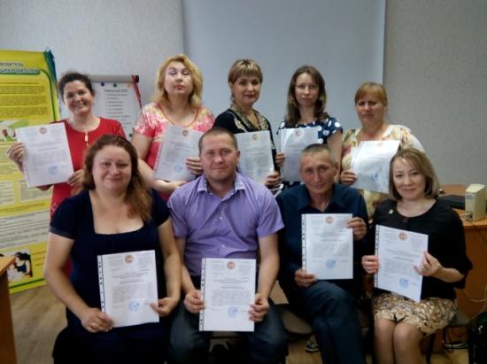
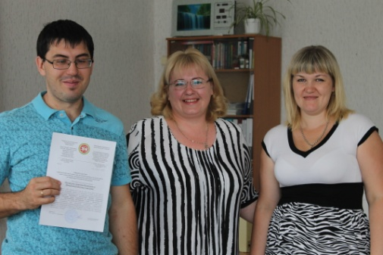
Процесс обучения в Школе приёмных родителей построен таким образом, что слушатели получают не только знания по психологическим, педагогическим, юридическим и медицинским вопросам, но и приобретают уникальный психологический опыт работы в тренинговой группе, позволяющий соприкасаться с личными переживаниями, опасениями, проблемами и проводить глубокую внутреннюю работу над собой. На занятиях используются интерактивные формы обучения. Слушатели имеют возможность усваивать знания посредством просмотра учебных фильмов, презентаций с последующим их анализом. Практическая часть занятий представлена ролевыми играми, дискуссиями, работой в подгруппах, индивидуальной работой.
Вручение Свидетельства о прохождении программы
В отделении подготовки кандидатов в замещающие родители ГБУ «ЦССУ г. Бугульмы» в отчётном периоде занятия вели: педагог-психолог, социальный педагог, юрист, врач.
В 2017 году прошли подготовку 6 групп (по 80-ти часовой программе) Школы приёмных родителей, в количестве 51 семьи (85 человек) из 5 муниципальных районов Республики Татарстан. Группа в количестве 8 семей (14 человек) начала проходить обучение в декабре 2017 года. Свидетельство об окончании программы кандидаты получат в феврале 2018 года. Для соблюдения законных прав граждан, желающих принять в свою семью на воспитание ребёнка, оставшегося без попечения родителей, впервые состоялась выездная Школа приёмных родителей. Специалисты выезжали в г. Альметьевск и на базе ГБУ «Альметьевский детский дом» проводили занятия.

Сводная таблица данных
о количестве граждан, получивших Свидетельство о прохождении курсов по подготовке граждан, выразивших желание принять на воспитание в свою семью ребёнка, оставшегося без попечения родителей в 2016 и 2017 годах

ВСЕГО | Бугульмин-  ский район | Азнакаевский район | Бавлинский  район | Ютазинский  район | Альметьевский  район
2016 год
49 семей  72 чел. | 19 сем./26 чел. | 13 сем./ 22 чел. | 8 сем. /12 чел. | 9 сем./12 чел. | 0 семей
2017 год
51 семья  85 чел. | 27 семей /43 чел. | 2 семьи/ 3 чел. | 8 семей /15 чел. | 5 семей /8 чел. | 9 сем./16 чел.

Полученные результаты в целом свидетельствуют об увеличении количества обученных в 2017 году по сравнению с 2016 годом в Школе приёмных родителей. Проведя сравнительный анализ по районам юго-востока можно заключить следующее: количество желающих пройти обучение в Азнакаевском, Ютазинском муниципальных районах имеет тенденцию к снижению; в Бугульминском муниципальном районе число обученных увеличилось; количество обученных кандидатов из Бавлинского муниципального района остаётся стабильным. Такой результат не случаен, так как в г.Бугульме активно проводилась просветительская и разъяснительная работа среди граждан. Для увеличения обучающихся проводилась работа с использованием средств массовой информации Бугульминского, Азнакаевского, Бавлинского, Ютазинского муниципальных районов, организовывались выездные мероприятия в образовательные учреждения этих районов.
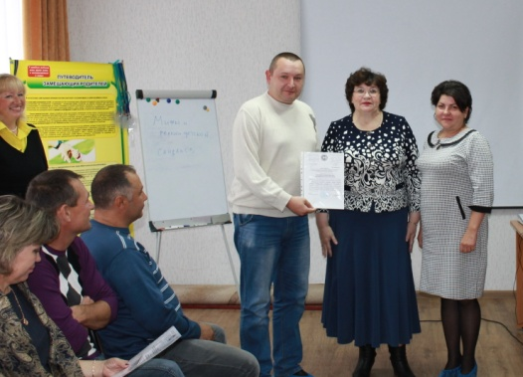
С целью распространения информации о деятельности Школы приемных родителей, педагог-психолог Богоманова Т.В. провела большую работу по созданию рекламного видеоролика «Я б в родители пошел..». Финансирование осуществлялось за счет спонсорских средств. Трансляция ролика осуществлялась ежедневно на телевизионном канале «Пятница» (Муниципальное унитарное предприятие «Бугульма-медиа» - 51 МТВ) в период с 6 мая по 6 июня 2017г. Общее количество трансляций в день – 8. Общее количество трансляций в месяц – 240. Также видеоролик транслировался ежедневно в течение всего августа 2017 года на ООО «ТВ – Уруссу» Ютазинского муниципального района.
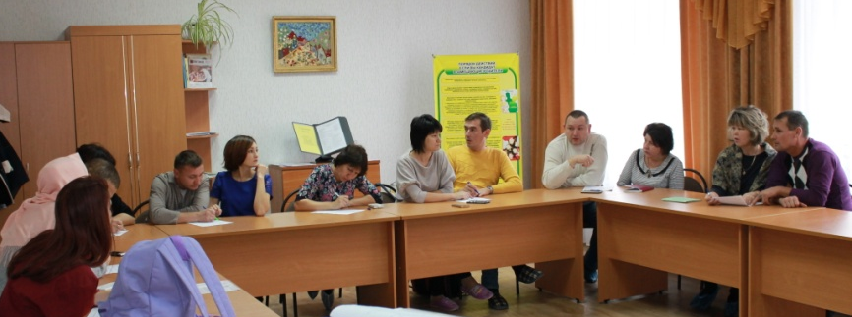
Начальник отдела опеки и попечительства Бугульминского муниципального района
Кузнецова Н.Н.

Сводная таблица данных по группам за 2016 и 2017 годы

Группа | Период обучения | Бугульмин  ский  район |  | Азнака  евкий  район |  | Бавлин  ский  район |  | Ютазин  ский  район |  | Альметьевский  район
Группа | Период обучения | Сем | Чел | Сем | Чел | Сем | Чел | Сем | Чел | Сем | Чел
1 | 09.01.2016г -27.02.2016г. | 1 | 2 | 5 | 8 | - | - | 3 | 4 | - | -
2 | 05.03.2016г.- 30.04.2016г. | 4 | 6 | 3 | 4 | - | - | - | - | - | -
3 | 07.05.2016г. -02.07.2016г. | 1 | 2 | 1 | 2 | 2 | 4 | 1 | 1 | - | -
4 | 02.07.2016г.- 31.07.2016г. | 2 | 2 | 2 | 4 | 1 | 2 | 1 | 2 | - | -
5 | 27.08.2016г. -22.10.2016г. | 2 | 3 | 1 | 2 | 4 | 4 | 3 | 3 | - | -
6 | 05.11.2016г. -24.12.2016г. | 9 | 11 | 1 | 2 | 1 | 2 | 1 | 2 | - | -
 | Итого за 2016 год | 19 | 26 | 13 | 22 | 8 | 12 | 9 | 12 | 0 | 0
1 | 21.01.2017 г. -19.02.1017г. | 7 | 10 | 0 | 0 | 2 | 4 | 2 | 3 | - | -
2 | 12.03.2017г. - 30.04.2017г. | 5 | 10 | 0 | 0 | 0 | 0 | 0 | 0 | - | -
3 | 15.04.2017г.-17.06.2017г. | - | - | - | - | - | - | - | - | 9 | 16
4 | 11.06.2017г-11.07.2017г. | 5 | 8 | 1 | 1 | 2 | 3 | 0 | 0 | - | -
5 | 09.09.2017г.- 07.10.2017г. | 4 | 7 | 0 | 0 | 3 | 6 | 3 | 5 | - | -
6 | 21.10.2017г. -16.12.2017г. | 6 | 8 | 1 | 2 | 1 | 2 | 0 | 0 | - | -
 | Итого за 2017 год | 27 | 43 | 2 | 3 | 8 | 15 | 5 | 8 | 9 | 16

На основании Постановления Кабинета Министров РТ № 878 от 20.10.2012г. «Об утверждении Порядка и Программы подготовки лиц, желающих принять на воспитание в свою семью ребёнка, оставшегося без попечения родителей» одна семья из Бугульминского муниципального района была отчислена. Основание – нарушение Договора (п.2.2., приказ ГБУ «ЦССУ г. Бугульмы» от 23.06.2017г. №50).
Встреча кандидатов в приёмные родители с начальником отдела опеки и попечительства Бугульминского муниципального района является важным моментом в ходе проведения занятий. Кузнецова Надежда Николаевна, обладая огромным практическим опытом в сфере семейного жизнеустройства детей-сирот, информирует слушателей о родительских и профессиональных функциях приёмной семьи, о том, как происходит взаимодействие приемной семьи с органами опеки и попечительства, с организациями, оказывающими медико-социальную и психолого-педагогическую помощь. Такие встречи дают ответы на многие вопросы, связанные с принятием решения у кандидатов.
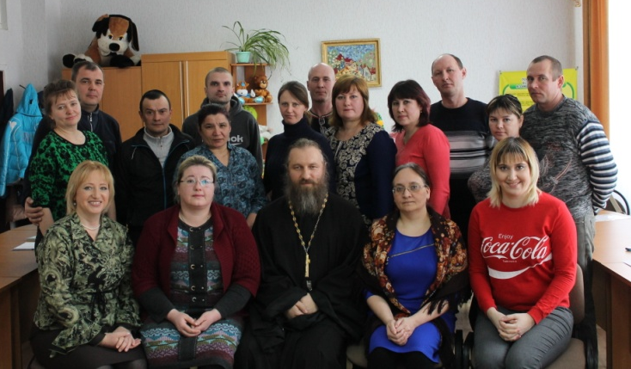
Продолжается традиция приглашать на занятия уже состоявшихся приемных родителей с целью живого общения кандидатов с родителями, которые прошли период адаптации и имеют опыт воспитания приемных детей. Приглашались 4 приёмных родителя. Такое общение помогает кандидатам разобраться в своих чувствах и намерениях, более осознанно подойти к принятию своего решения. Также слушателям Школы приемных родителей 9 декабря 2017 года представилась возможность участвовать в тематическом занятии клуба приёмных семей г. Бугульмы «Путь к успеху».
Самыми сложными категориями при семейном устройстве являются: дети-инвалиды, подростки и дети - сиблинги. С учётом данной проблемы специалисты ШПР проводят разъяснительную работу с кандидатами в приёмные родители, приглашают на занятия состоявшихся приёмных родителей, которые взяли в свои семьи детей инвалидов, сиблингов. Лучшим местом для ребенка с ОВЗ (инвалидностью) является семья, поэтому специалисты ШПР находят формы и механизмы стимулирования активности кандидатов в приёмные родители о принятии на воспитании таких детей.
12 февраля 2017 года на клубное спортивное занятие «Старт к сердцу ребенка» для подростков из замещающих семей пригласили кандидатов Школы приемных родителей с целью переориентации граждан при выборе ребёнка, на детей подросткового возраста, которым также нужна семья, забота и любовь. Возможно, кто-то задумается и захочет стать другом именно подростку. В мероприятии приняли участие 25 человек.
8 июля 2017 г. в социальном приюте «Ялкын» Бугульминского муниципального района совместно с кандидатами в приёмные родители организован и проведён мастер-класс «Ромашки счастья». Мероприятие приурочено ко Дню Семьи, любви и верности, в котором приняли участие 30 воспитанников приюта и 7 слушателей Школы приёмных родителей. Праздник прошел в теплой, дружественной атмосфере. Дети приготовили сюрприз, начав мероприятие с концертной программы, в которой были танцы и стихотворения. Домовенок Кузя, пришедший на праздник, провел с участниками конкурс «Ромашка», а дети рассказали, что такое «семья». Специалисты ГБУ «ЦССУ г. Бугульмы» показали мультипликационный фильм «Сказание о Петре и Февронии». Дети и взрослые выполняли танцевальные упражнения на сплочение, отгадывали загадки, принимали активное участие в конкурсе «Устами младенца». В завершении мероприятия прошел мастер-класс по изготовлению открытки к празднику. В ходе общения и практических занятий слушатели ШПР отрабатывали умения и навыки эффективного взаимодействия с ребёнком, осознавая реальные проблемы, трудности и риски, с которыми им предстоит встретиться в процессе воспитания приемного ребенка.
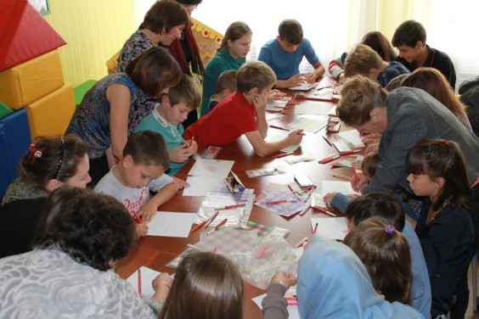
Впервые в практике ШПР 30 сентября 2017 года было подготовлено и проведено совместное мероприятие «День Аиста» с государственным бюджетным учреждением «Лениногорский детский дом». Перед педагогом – психологом Богомановой Т.В. и социальным педагогом Шугаиповой О.В. была поставлена цель - дать возможность потенциальным родителям узнать и увидеть возможности детей, показать, что в любящей и заботливой обстановке все дети преображаются, раскрываются их возможности. Общее количество участников составило 48 человек, из них: 24 ребёнка детского дома, 2 специалиста Центра, 15 слушателей Школы приёмных родителей, 7 сотрудников детского дома. Перед кандидатами в приёмные родители выступила директор учреждения, провела экскурсию. Мероприятие включало в себя: совместные игры детей и кандидатов в приёмные родители «Пересадки или угадай, что нас объединяет», «Согласование звука», «Гром, ураган, землетрясение»; мастер-класс по изготовлению открытки «Открытка дружбы»; дружественное чаепитие.
День Аиста
в ГБУ «Лениногорский детский дом»
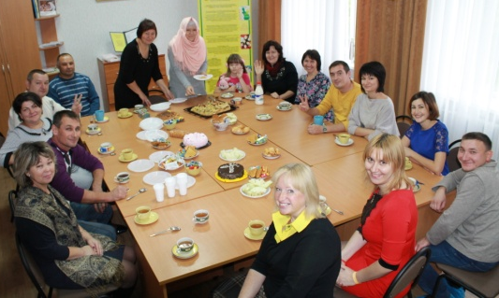
В дальнейшей работе День Аиста станет традиционным, поскольку такие встречи дают возможность кандидатам в приёмные родители получить информацию о жизни детей-сирот в детском доме, принять правильное решение.
В процессе обучения между будущими приемными родителями и специалистами формируются устойчивые связи. Все обмениваются контактами для общения, встреч и поддержки друг друга в дальнейшем. Тем самым формируется социальная сеть замещающих семей, готовых к сотрудничеству и открытых для взаимодействия со специалистами. Сами кандидаты в замещающие родители после прохождения программы подготовки подчеркивают, что это действительно было им необходимо, они узнали много нового и интересного, а решение принять в свою семью ребенка стало еще более твердым и осознанным. Слова благодарности, пожелания отражаются в книге «Отзывы и предложения» Центра.
Специалисты проводят консультации не только с теми, кто проходит обучение в школе подготовки кандидатов в приёмные родители, но и с гражданами, которые уже отучились. Так в 2017 году проведена 51 консультация, в 2016 году – 41 консультация. Больше всего консультаций граждане получили по интернету. Характеристика вопросов осталась без изменения - это подбор и поиск ребёнка, детско-родительские взаимоотношения.

Сводная диаграмма данных о проведённых консультациях за 2016 и 2017годы

Специалисты отделения в 2017 году входили в состав выездной «Мобильной бригады» в кризисных (экстренных) случаях замещающих семей юго-востока Республики Татарстан, участвовали в заседаниях психолого-педагогических консилиумов.
Кроме занятий в ШПР специалисты выполняют просветительскую работу - это выездные семинары, круглые столы, выступления на методических объединениях и родительских собраниях в образовательных учреждениях. В 2017 году разработан раздаточный материал в виде 9 буклетов по отдельным темам программы подготовки лиц, желающих принять на воспитание в свою семью ребёнка, оставшегося без попечения родителей, 13 разработок и презентаций для занятий в Школе приемных родителей, семинарах.
Цель встреч – распространение информации о деятельности ГБУ «ЦССУ г. Бугульмы», повышение престижа института приемной семьи, содействие в повышении профессиональных и родительских компетенций, межведомственное взаимодействие. На таких встречах слушатели повышают знания об особенностях развития детей, оставшихся без попечения родителей, учатся направлять усилия на умение понимать и договариваться с детьми, даётся информация о школе подготовки кандидатов в приёмные родители. Слушатели приглашаются пройти эти курсы. На встречах вручаются буклеты Центра, рекомендации.
Площадками для выступлений специалистов отделения были не только школы, но детская библиотека, дошкольные образовательные учреждения, профессиональные учреждения, отделение социальной помощи семье и детям «Комплексный центр социального обслуживания населения «Радуга» МТЗ и СЗ РТ в Бугульминском муниципальном районе». В 11 учреждениях провели семинары и встречи для 292 специалистов в области образования.

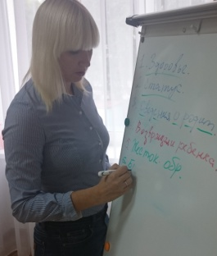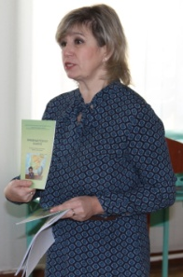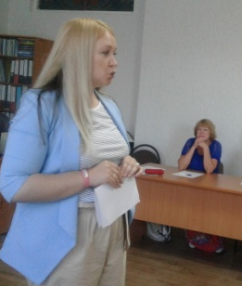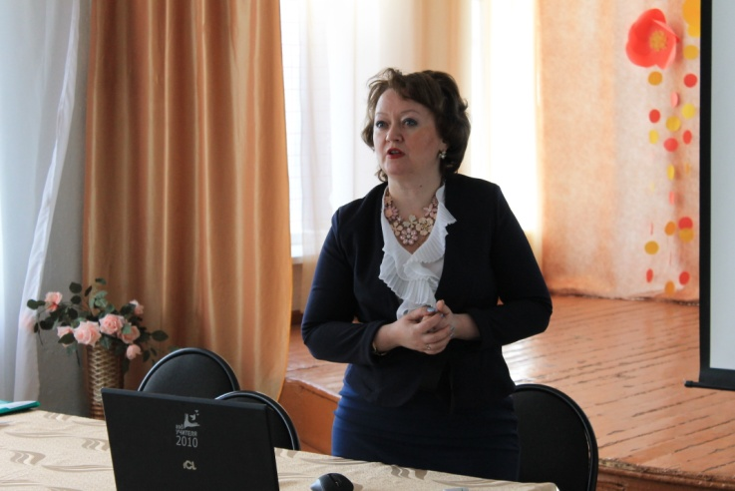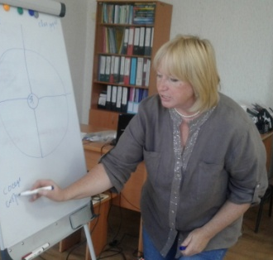

Перечень мероприятий, проведённых в образовательных учреждениях

№ | Дата | Наименование  учреждения | Тема | Форма  проведения,  аудитория | Кол-во  участвующих
1 | 28.01. | «Кудашевская основная общеобразовательная школа» Бугульминского муниципального района | «Психолого-педагогические ориентиры для успешного воспитания детей школьного возраста» | Семинар для педагогов | 33
2 | 16.03. | МБОУ "Татарская гимназия №14 имени Хади Атласи» Бугульминского муниципального района | «Проблемы воспитания. Вопросы детско-родительских отношений» | Круглый стол  для родителей | 16
3 | 17.03. | МБОУ «Средняя общеобразовательная школа № 9 г. Азнакаево» Азнакаевского муниципального района | «Особенности детей, оставшихся без попечения родителей» | Семинар для педагогов | 10
4 | 18.03. | ГБОУ «Бугульминская кадетская школа-интернат им. Героя Советского Союза Газинура Гафиатуллина» | «Подростковый возраст. Проблемы воспитания» | Семинар  для родителей 6 «Б» класса | 16
5 | 27.03. | МБОУ  «Средняя общеобразовательная школа № 16» Бугульминского муниципального района | «Школа подготовки кандидатов в приёмные родители – школа успешного родительства» | Выступление на школьном методическом объединении | 48
6 | 31.03. | МБОУ "Татарская гимназия №14 имени Хади Атласи Бугульминского муниципального района РТ" | «Мой ребёнок не хочет учиться в школе. Что делать?». | Выступление на  родительском собрании | 19
7 | 19.05. | МБОУ «Уруссинская средняя общеобразовательная школа №3» Ютазинского муниципального района | «Особенности детей, оставшихся без попечения родителей» | Семинар для педагогов | 28
8 | 31.05. | ГБОУ «Бугульминская школа №10 для детей с ограниченными возможностями здоровья» Бугульминского муниципального района | «Особенности детей, оставшихся без попечения родителей. Совместное решение школьных проблем приёмного ребёнка» | Семинар для педагогов | 36
9 | 06.06. | ГАОУ СПО  «Бугульминский аграрный колледж» | «Приёмный ребёнок в образовательном учреждении» | Семинар для педагогов | 16
10 | 25.10. | Детский сад общеразвивающего вида № 26 «БЭЛКЕЧ»  Бугульминского муниципального района | «Приемная семья – особенности индивидуальной работы» | Семинар для специалистов ДОУ | 11
11 | 30.09. | МБОУ«Средняя общеобразовательная школа №3 с углублённым изучением отдельных предметов» Бугульминского муниципального района | «В класс пришёл приёмный ребёнок» | Выступление на школьном методическом объединении учителей | 49
12 | 25.11. | МБОУ «Алексеевская основная общеобразовательная школа» Бавлинского муниципального района | «Особенности детей, оставшихся без попечения родителей» | Семинар для педагогов | 10

29 сентября 2017 года с целью создания платформы для партнёрства со специалистами отделения социальной помощи семье и детям ГАУСО «КЦСОН «Радуга» МТЗ и СЗ РТ в Бугульминском муниципальном районе», педагог-психолог Богоманова Т.В. провела круглый стол «Роль семьи в развитии ребёнка». В мероприятия приняли участие 5 родителей из семей находящихся в социально опасном положении и 4 специалиста по социальной работе отделения социальной помощи семье и детям. В результате встречи, принято решение о продолжении взаимного сотрудничества с целью эффективной работы с неблагополучными семьями по профилактике сиротства.
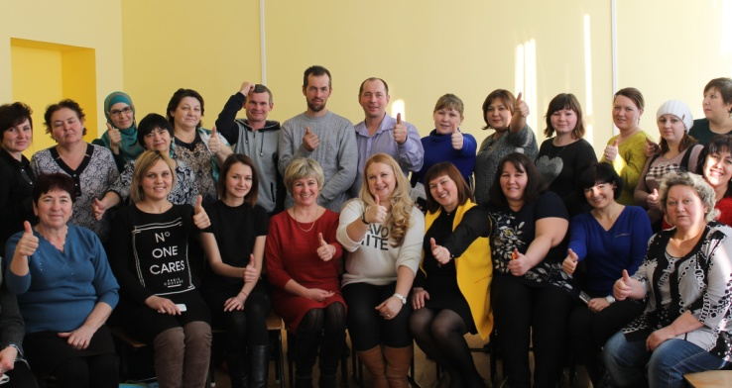
Специалисты отделения с 2015 года ведут просветительскую работу среди опекунских семей по программе «Благовстречи». В Бугульминском муниципальном районе на период 2017 года - 135 опекунов (попечителей). Наиболее часто встречаемые проблемы в воспитании подопечных - незнание психологических особенностей детей; трудности в воспитании и обучении подопечных; психологическое выгорание. В процессе занятий выстраивается доверительное общение между опекунами, они знакомятся друг с другом, делятся проблемами, находят поддержку, им уже легче обратиться за помощью к специалисту центра, заключить договор, привести ребёнка.
Семинар для учителей и родителей в «Кудашевской СОШ» Бугульминского муниципального района
19.08.2017 г. проведено занятие на тему «Ресурсность замещающей семьи». Перед организаторами стояли следующие задачи – помочь опекунам оценить сильные и слабые стороны, понять возможные трудности, с которыми сталкиваются замещающие родители и осознать потенциальные возможности семьи. Приняли участие 13 человек из числа замещающих опекунов. Проведена групповая дискуссия «Семья – это …». Педагог-психолог предложила способы выхода из конфликтных психологических состояний.
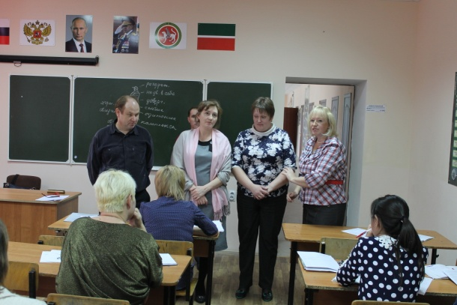
В отделении ведётся аналитическая и методическая работа. 26 октября 2017 года в ГБУ «ЦССУ г. Казани» состоялось Республиканское заседание методического объединения специалистов Школ приёмных родителей и служб сопровождения семей по теме «Определение основных задач работы Школ приёмных родителей и служб сопровождения замещающих семей Республики Татарстан на 2017-2018 учебный год». Педагог-психолог выступила с докладом «Расширение возможностей воспитательной компетенции опекунов (попечителей) с использованием программы «Благовстречи». Был представлен опыт нашего Центра в работе с опекунами, который будет являться стартовой площадкой для перехода на обязательное обучение кровных родственников.
Проведён мониторинг граждан, обучившихся в 2017 году. По вопросу принятия ребёнка в семью, были сделаны звонки в 51 семью. В результате – 1 семья взяли на воспитание 1 ребёнка. Встали на учёт - 17 семей. Уже воспитывают приёмных детей – 4 семьи. Не пришли в опеку после ШПР – 29 семей. Сбор информации будет продолжен, поскольку полученный результат станет важным моментом в работе специалистов ШПР.
В феврале 2017 года собраны данные о кандидатах в приёмные родители, на основании полученных сведений разработан «Социально-психологический портрет кандидата в приемные родители 2016 года». Приемные родители, кто эти люди? Что ими движет? Почему они берут в свои семьи чужих детей? Для ответов на эти и другие вопросы мы взяли кандидатов в приемные родители, которые прошли обучение в школе в 2016 году. 44 семьи приняли участие в опросе. Была предложна анкета, на вопросы которой отвечала семья, а не каждый в отдельности.
Согласно проведенного анализа социально-психологический портрет кандидата в приемные родители 2016 года представляет собой следующее: чаще всего кандидаты в приемные родители - это семейные пары, в семьях которых проживают кровные дети. Инициатором о принятии в семью приемного ребенка становятся оба супруга. Решение о том, чтобы взять приемного ребенка на воспитание, в большинстве своем не случайное, а пришедшее после долгих, тщательных раздумий. Многие заручились поддержкой родственников, которые одобрили их действия. Основная причина принятия ребёнка в семью – это желание обеспечить ребёнку более стабильную жизнь. Многие хотят усыновить ребенка. Все кандидаты позитивно настроены и считают, что взаимное уважение и доверие в семье - залог успеха.
Предпочтительный возраст ребёнка

Возраст кандидатов

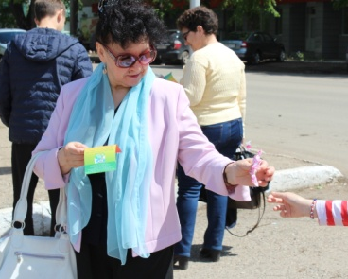
В отделении сформирована электронная версия библиотечного фонда художественной, специальной литературы и опыта регионов по подготовке кандидатов в приемные родители. Систематизированы лекционный, презентационный материал, тренинговые упражнения и видеоряд по темам. Подготовлена папка-передвижка «Страничка юриста» и «Страничка врача» для кандидатов в приемные родители. Разработан интернет-баннер «Дети должны воспитываться в семье» о Школе приемных родителей и размещён в социальной сети «Вконтакте» в сообществе «Бугульма», «Азнакаево», «Бавлы», «Уруссу».
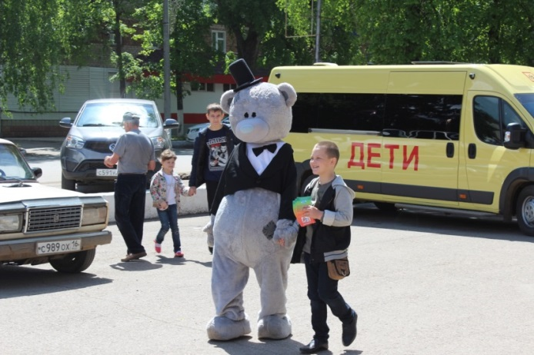
10.06.2017 г. специалисты ШПР приняли участие во II Республиканской ярмарке-конкурсе творческих работ замещающих семей «Семейный очаг – источник вдохновения», где социальный педагог Шугаипова О.В. провела агитационную акцию «Каждому ребёнку – дом и семья» с целью информационного просвещения населения о школе приемных родителей и привлечению к решению проблем социального сиротства. Социальным партнёром акции выступил институт ОАО «ТатНИПИнефть», оказав материальную помощь в распечатке 100 листовок. Активными участниками акции стали - 12 волонтеров КИУ им. В.Г.Тимирясова (ИЭУП), 7 детей из приёмных семей, 3 человека – волонтеры «ДоброДОМа».
Выстраивая работу Школы приёмных родителей на следующий год специалисты планируют усилить просветительскую работу среди населения юго-востока Республики Татарстан для повышения социального статуса замещающих семей. В приоритетных направлениях работы – формирование социальной, педагогической, психологической готовности замещающих родителей к приёму в семью детей-инвалидов, подростков, сиблингов.
5.2 ОТДЕЛЕНИЕ СОПРОВОЖДЕНИЯ ЗАМЕЩАЮЩИХ СЕМЕЙ
(далее - ОСЗС)

Независимо от формы семейного устройства ребёнка, оставшегося без попечения родителей, каждая замещающая семья нуждается в помощи и поддержке. Алгоритм сопровождения семей основан на тесном взаимодействии специалистов ГБУ «ЦССУ г. Бугульмы» с органами опеки и попечительства Бугульминского, Бавлинского, Азнакаевского, Ютазинского муниципальных районов Республики Татарстан, образовательными учреждениями и иными организациями семейного жизнеустройства. В отделении работают 4 педагога-психолога, 1 социальный педагог, привлекаются юрист и врач.
Всего в базе данных отделения на 2017 год - 426 замещающих семей, проживающих на закрепленной территории, в которых воспитываются 607 детей. Из них 111 приемных семей (198 приемных детей) и 315 опекунских семей (409 подопечных).

Количество замещающих семей в закрепленных районах

№  п/п | Районы | Кол-во  приемных семей (детей) | Кол-во  опекунских семей (подопечных)
1. | Бугульминский | 36 семей (63 ребенка) | 135 семей (191 ребенок)
2. | Бавлинский | 14 семей (28 детей) | 49 семей (64 ребенка)
3. | Азнакаевский | 43 семьи (75 детей) | 75 семей (82 ребенка)
4. | Ютазинский | 18 семей (32 ребенка) | 56 семей (72 ребенка)
Итого |  | 111 семей (198 детей) | 315 семей (409 детей)

Сопровождение семей осуществляется по договору, по запросу органов опеки и попечительства. Также замещающие родители могут обращаться за помощью по своему желанию или инициативе. За 2017 год специалисты отделения курировали:
- по договору 41 замещающую семью (Азнакаевского, Бугульминского, Бавлинского, Ютазинского муниципальных районов), из них 27 впервые оформлены, 14 договоров переоформлено;
- 61 семью по запросу отделов опеки и попечительства муниципальных районов Республики Татарстан (г. Бугульма и Бугульминский район, Альметьевский район, г.Азнакаево, г. Бавлы и Бавлинский район, п.г.т. Уруссу и Ютазинский район);
- 27 семей по запросу семьи (Бугульминский, Альметьевский, Бавлинский муниципальные районы).
Обращения семей в ОСЗС
За отчётный период в отделении сопровождения замещающих семей обратилось 380 замещающих родителя. По сравнению с прошлым годом, количество обращений увеличилось на 4%:
- 2016 году – 353 человека (48%);
- 2017 году - 380 человека (52%).
Обращения касались вопросов адаптации, возрастным проблем воспитания и развития, «трудного» поведения детей (воровство, агрессия, зависимости, ложь, уходы из дома и т.д.),межличностных конфликтов с социумом, сложности в обучении (отказ от посещения, игнорирование требований, конфликты с учителями, сверстниками), отношения с кровной семьей, сексуализированного поведения детей, влияния психиатрического диагноза на поступки ребенка.

Обращения по инициативе:

1.Органов опеки и попечительства муниципальных районов Республики Татарстан – 83 человек;
2. Замещающих родителей – 178 человек;
3. Опекунов, родственников – 119 человек.

Оказание психолого-педагогической и социальной помощи замещающим семьям. Взаимодействие с семьями.

В процессе своей основной деятельности специалисты осуществляет ряд направлений: сбор информации и знакомство с семьей; посещают и обследуют условия жизни несовершеннолетних на дому; проводят психологическую диагностику замещающих родителей и детей; индивидуальную и групповую работу по психокоррекции и психотерапии; консультируют по актуальным вопросам развития и воспитания детей; формируют родительскую компетентность.

1. Обследование условий жизни замещающих семей. Специалисты отделения посетили 36 семей в г. Бугульме и Бугульминском районе (д. Чирково, с. Старое Сумароково, Верхний поселок, п. Восточный, д. Зеленая роща, с. Петровка). Из них по запросу опеки и попечительства - 27 семей и в рамках сопровождения по договору - 9 семей.
По итогам комплексного посещения педагоги-психологи исследуют условия проживания несовершеннолетних, выявляют степень адаптации и привязанности, индивидуальные особенности и скрытые проблемы ребенка. После обследования проводится консультирование родителей и выдается психологическое рекомендательное заключение для дальнейшего благополучного развития и воспитания ребенка.

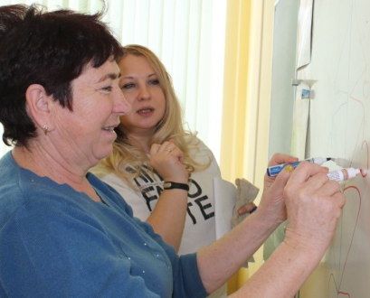
2. Работа с опекунскими семьями, находящихся в "группе риска". В 2017 году по запросу отдела опеки и попечительства Бугульминского муниципального района специалисты работали с опекунскими семьями «группы риска», где кровные родственники были социально неблагополучными, имели совершенные суициды, психические заболевания. Психологи посетили по месту жительства 25 семей и обследовали 29 несовершеннолетних подопечных детей на психоэмоциональное состояние, скрытые суицидальные наклонности, сложности в поведении и внутрисемейные отношения. Педагог-психолог Колесникова А.С., работая несколько лет с категорией детей, оставшихся без попечения родителей, грамотно и профессионально выстраивала взаимоотношения с детьми, работала с диагностическим материалом, чтобы выявить любой, даже незначительный момент, который даёт сигнал о проблемах.

3. Взаимодействие с учебными заведениями. Сопровождение семей не ограничивается работой только в семье. От совместной работы специалистов отделения, родителей и педагогов образовательных учреждений зависит успешность обучающего процесса ребенка. Психологи, социальный педагог налаживают отношения между школой и семьей. Педагоги, сотрудничая с родителями, узнают больше о ребенке, что позволяет вместе со специалистами Центра подобрать эффективные средства обучения и воспитания. Дети, чувствуя помощь и поддержку, как со стороны учителей, так и со стороны родителей, ощущают себя комфортнее, спокойнее, увереннее; процесс адаптации проходит лучше, уменьшается степень конфликтности со сверстниками и взрослыми. Так, в 2017 году специалисты в ходе решения затруднительных вопросов взаимодействовали с 10 образовательными учреждениями:
- МБОУ "Средняя общеобразовательная школа" №9, №6, №16, МБОУ «Специальная (коррекционная) общеобразовательная школа №10» г.Бугульмы;
- ГАПОУ "Бугульминский строительно-профессиональный колледж";
- МБОУ "Кичучатовская средняя общеобразовательная школа" Альметьевского муниципального района;
- МБОУ "Алексеевская основная общеобразовательная школа" Бавлинского муниципального района;
- МБОУ "Средняя общеобразовательная школа № 6" Бавлинского муниципального района.
- Государственное казенное специальное учебно-воспитательное общеобразовательное учреждение для обучающихся с девиантным поведением закрытого типа "Республиканская специальная общеобразовательная школа им. Н.А. Галлямова", г.Казань;
В учебных заведениях была оказана помощь в разрешении школьных проблем, проводились беседы с администрацией школы, учителями-предметниками, классными руководителями, психологами ВУЗа. Тесное сотрудничество с образовательными организациями способствует осуществлению комплексной поддержки и помощи замещающим семьям по вопросам обучения своего ребенка.
В целях оказания помощи в обучении детей, ведётся сотрудничество с благотворительным фондом «Арифметика добра» г. Москвы. Один приёмный ребёнок (г. Бугульма, семья Шугаиповых) в 2016-2017 учебном году участвовал в программе «Шанс». Это дистанционная программа, разработанная фондом, в которой подросток занимался по 4 школьным предметам для сдачи экзаменов. За год было проведено 124 онлайн-урока с лучшими педагогами страны. Результатом явилось то, что экзамены по математике, русскому языку, географии были сданы на «4». У ребёнка появилась вера в свои силы. Семья приняла участие и в завершающем этапе программы. Приёмный ребёнок с мамой отдыхали в летнем образовательном кампусе в Подмосковье и подросток участвовал в пилотной тренинговой программе «Исследовательский Центр "Мир Будущего"», организованной для 163 ребят из 19 регионов Российской Федерации. Каждый день дети участвовали в образовательных мероприятиях, мастер-классах, спортивных клубах. Также, в рамках сотрудничества с фондом, осенью 2017 года семья участвовала в Московском марафоне, где приёмные дети и родители пробежали дистанцию в команде фонда.

4. Психологическая диагностика взрослых и детей. По сравнению с 2016 годом проведение психологического диагностирования в 2017 году составляет разницу в 2% (2016 г. - 51%, 2017 г. - 49%).
В 2016 году прошли психологическую диагностику 88 человек (из них: замещающие родители – 3 человека; приёмные и подопечные дети – 75 человек; кровные детей – 10 человек).
В 2017 году педагоги-психологи продиагностировали 85 граждан следующих категорий:
- замещающие родители – 1 человек;
- приемные и подопечные дети – 82 человека;
- дети «без статуса», проживающие в социальном приюте – 2 человека.

Психологическая диагностика позволяет выявить сильные и слабые стороны родителей и детей, имеющие проблемы и психотравмирующие факторы, что в дальнейшем дает возможность скорректировать поведение и сформировать правильный подход в воспитании и развитии детей в семье.
В течение апреля 2017 года специалисты ОСЗС содействовали в заполнении анкет приемных родителей Бугульминского муниципального района по запросу Министерства образования и науки Республики Татарстан в связи с исследованием комфортности детей, проживающих в приемных семьях республики. Анкетирование прошли 36 приемных родителя. С 23 по 24 мая 2017 года автономная некоммерческая организация «Поволжская семейная академия «УМАЙ» по поручению Министерства образования и науки Республики Татарстан провели анкетирование приемных семей Бугульминского муниципального района. Деятельность Центра оценили 15 приемных родителей.

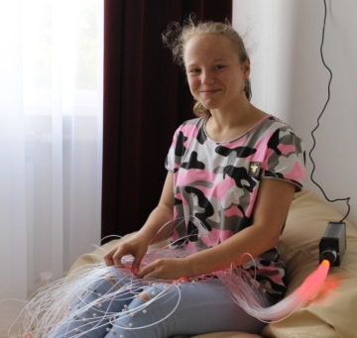
5. Психокоррекционная и психотерапевтическая работа. Данное направление реализуется в виде индивидуальной и групповой работы. С целью формирования навыков уверенности в себе, развития коммуникации, осознания своих личных особенностей, творческих и познавательных способностей педагог-психолог отделения Липатова А.Ю. провела 16 коррекционных индивидуальных занятий с детьми из замещающих семей, некоторые из которых имеют ограниченные возможности здоровья.
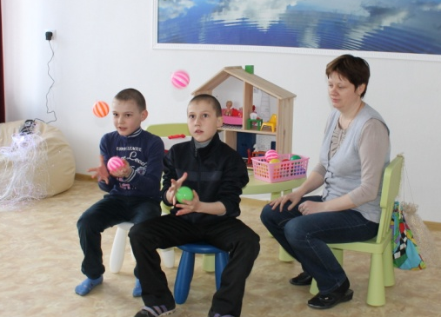
Медицинским психологом Клиники дружественной молодежи "Ты и Я" ГАУЗ БЦРБ и по совместительству педагогом-психологом Центра Юскевич А.В. осуществлялась коррекция (10 занятий) по методу замещающего онтогенеза. Для повышения успеваемости и работы с трудным поведением детей было проведено 26 занятий по психотерапии для 12 детей из замещающих семей. По итогам психотерапевтических встреч повысилась успеваемость, улучшилось поведение, уменьшилось количество жалоб со стороны учителей и родителей.

6. Занятия по программе арттерапии с элементами игротерапии "Разноцветная мозаика". Групповая работа с детьми организуется в рамках занятий по программе арттерапии с элементами игротерапии "Разноцветная мозаика". Занятия программы позволяют создать условия для раскрытия творческого потенциала детей, гармонизации их личности, формирования адекватной самооценки, снятия психоэмоционального напряжения; коррекции агрессивного поведения ребенка. В группе занимаются 4-5 детей в возрасте от 10-12 лет. За 2017 год педагогами-психологами ОСЗС Липатовой А.Ю. и Арслановой А.И. проведено 11 занятий по следующим темам: «Зимняя вьюга», «Лидер», «Раскрашивание солью», «Самооценка», «Автопортрет», «Фотокопия», «Живая картина», «В заколдованном замке», «Далеко-далеко в густом лесу», «Кляксография», «Я самый лучший, а ты?». Групповая терапия с применением игровых и артметодов позволила выразить детям свою индивидуальность, в то же время, развить их социальные навыки среди сверстников.

- Творческая мастерская «Семейный оберег».
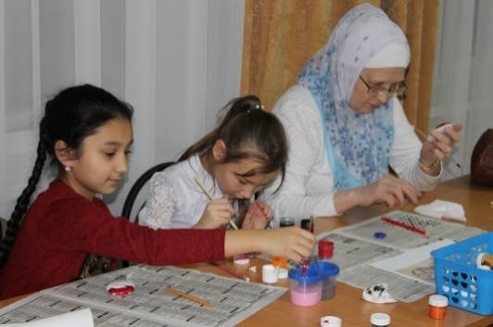
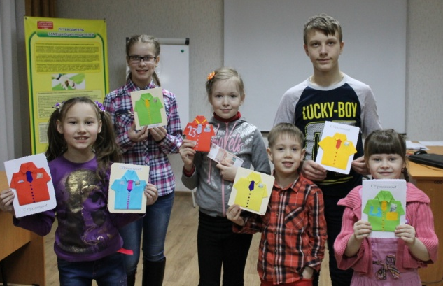
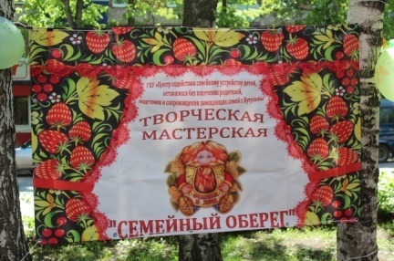
Из опыта работы с семьями, часто наблюдается такой факт, что приемные родители, как правило, занимают отстраненную позицию по отношению к ребёнку и пытаются переложить ответственность на психолога. Поэтому для решения этой проблемы мы предлагаем семье перейти к такой деятельности, где все участники будут занимать активную позицию по взаимодействию друг с другом. И наша задача состоит в том, чтобы мотивировать и заинтересовать родителя на совместную работу с ребенком, что позволит объективно взглянуть на отношения со стороны. Восстановление и коррекция отношений в приемной семье специалистами осуществляется с помощью творческого подхода. Любое творчество внутренне преобразует человека. Оно является важной воспитательной доминантой, поскольку именно в данной деятельности можно рассчитывать на «незаметное», а значит, и более эффективное воспитание и развитие ребенка. Убеждаясь об огромной пользе творчества в воспитании детей, оставшихся без попечения в ГБУ «ЦССУ г. Бугульмы» под руководством директора Константиновой О.П. работает творческая мастерская «Семейный оберег» (один раз в неделю по пятницам). Совместные занятия приёмных родителей с детьми раскрывают таланты каждого, сближают их между собой, снимается эмоциональное напряжение. Для родителей - это один из способов укрепления психоэмоционального состояния, что является профилактикой эмоционального выгорания.

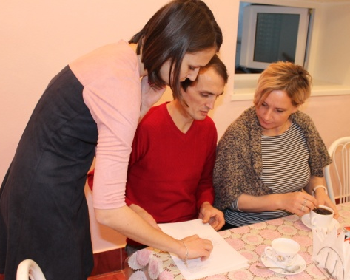
8. Индивидуальное консультирование. Диагностирование и коррекция неразрывно связаны с консультированием. Сущность состоит в оказании помощи членам семьи посредством их психологического просвещения, а также выработке специальных рекомендаций по изменению определённых психологических факторов. В течение года было оказано 532 консультации для замещающих семей. Большая часть консультаций проводится в очной форме, остальные по телефону и интернет-связи. В основном проблемы семей имеют психолого-педагогический характер. Вопросы касались школьной неуспеваемости, низкой учебной мотивации, тайны усыновления и принятия ребёнка в семью, адаптации, сексуализированного поведения, компьютерной зависимости.

Количество консультаций за 2017 год

№ п/п | Наименование консультаций | Очно | По телефону | Интернет | Всего
1 | Психолого-педагогические | 358 | 103 | 10 | 471
2 | Социально-юридические | 21 | 36 | 4 | 61
Итого: 532

9. Оказание кризисной помощи замещающим семьям. Адаптация в новой семье - процесс двусторонний, так как привыкать друг к другу приходится и ребенку, оказавшемуся в новой обстановке, и всем членам семьи - к изменившимся условиям. Каждая из сторон, как правило, наполнена фантазиями об «идеальном родителе» и «идеальном ребенке». Как показывает практика, адаптация друг к другу может происходить достаточно тяжело. Родители не всегда оказываются готовы принять детей такими, какие они есть на самом деле. Ухудшению поведения ребенка могут способствовать ошибки замещающих родителей. В результате возникают частые конфликты, противоречия, недоверие, неудовлетворенность друг другом. И к сожалению, некоторым родителям не удается преодолеть этот сложный этап, не найдя понимания с ребенком, они начинают ощущать свою беспомощность, разочарование. Это приводит к «истощению» ресурсов родителей. В результате единственный выход для них является возврат ребенка в детский дом. Имеются случаи, когда ребенок сам изъявляет желание проживать в интернатном учреждении, несмотря на то, как хорошо к нему относятся приемные родители.
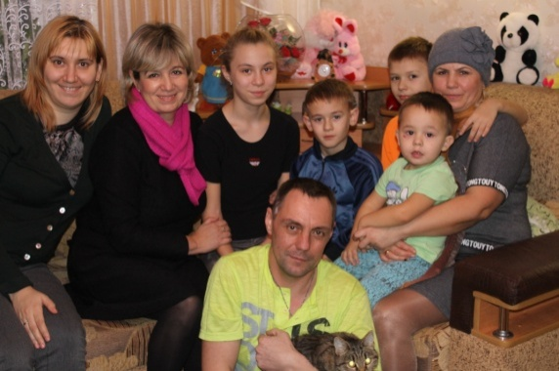
Причинами кризисных ситуаций в 2017 году были следующие факторы: проблемы взаимоотношений с соседями, возрастные кризисы детей, адаптация подростка, отсутствие привязанности, родительская некомпетентность, воровство, ложь, чрезмерная агрессия, сложности в установлении межличностных отношения ребенка с социумом, токсикомания, неприемлемое поведение ребенка из-за влияния травматической ситуации прошлого, самовольные уходы из дома, предъявление завышенных требований со стороны родителей и школы. Многим родителям необходимо было получить моральную и психологическую поддержку, поскольку они находились в крайней стадии эмоционального выгорания и истощения.
Выезд «Мобильной бригады» в Ютазинский район

Работа специалистов отделения в кризисных случаях осуществляется следующим образом:
- Поступает официальный запрос от отдела опеки и попечительства муниципальных районов Республики Татарстан (запросы могут поступать не только от курирующих Центров районов). Замещающая семья также может сама обратиться за помощью к специалистам.
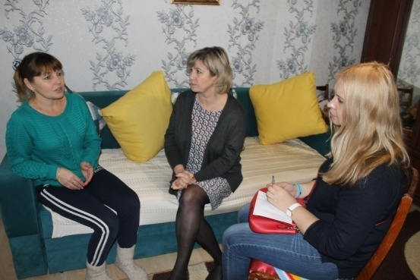
- Администрация ГБУ «ЦССУ г. Бугульмы» решает вопрос о составе «мобильной бригады», которая будет работать на выезде с кризисной семьей. В состав «мобильной бригады» входят: директор Константинова О.П. или заместитель директора Шириева Е.В., педагоги-психологи, представители консультативной группы. Состав «мобильный бригады» организуется в зависимости от сложности ситуации. Совместно с «мобильной бригадой», по ситуации, выезжает представитель отдела опеки и попечительства.
Выезд «Мобильной бригады» в Бавлинский район
- Специалисты выезжают по месту жительства семьи. Выявляют сущность семейных проблем, причин их возникновения и наличие внутренних ресурсов семьи. В свою очередь, психолог настраивает ребенка на теплую и дружелюбную беседу о сложившейся ситуации: проводится беседу в ходе диагностирования. В данном случае выясняется позиция ребенка, его потребности, возможные претензии и желания к приемному родителю.

4. Следующий этап - конструктивное обсуждение, поиск новых решений. Специалист помогает родителям правильно интерпритировать плохое поведение, чтобы родитель поменял свой угол зрения, попробовал посмотреть глазами ребенка и понять, почему он так себя ведет.
После первичного посещения семьи специалисты анализируют ситуацию, разрабатывают план помощи, после чего для родителей и детей разрабатываются и выдаются рекомендации по построению и налаживанию взаимоотношений между ними (в письменном виде). В основном проводятся консультации по телефону, так как семья проживает в отдаленном районе. Как правило, тенденцию в разрешении кризиса, видно сразу при первой встречи. В большинстве случаев кризисная ситуация стихает и семья дальше развивается в своем процессе. При необходимости семья может быть направлена к «узкому» специалисту другой области: медицинский психолог, врач, психиатр и др. Это позволяет более глубоко и детально изучить ситуацию. При необходимости назначается курс психотерапии с ребенком. Если проблема была связана со школой, то специалисты посещают образовательное учреждение, где обучается данный приемный ребенок. Проводятся беседы с классным руководителем, администрацией школы, организуются семинары для педагогов по темам об особенностях развития приемных детей, трудностях адаптации в школе, о важности индивидуального подхода к ребенку и необходимости сотрудничества и взаимопомощи школы и приёмной семьи. В рамках просветительской работы педагоги – психологи посетили в 12 образовательных учреждениях.
Документально на каждую кризисную семью заводиться личное дело, в которое входят индивидуальный план и учет работы с семьей; акт обследования семьи, где описывается вся суть проблемы; выполненные диагностики ребенка и результаты психологического заключения с конкретными рекомендациями для родителя; описаны итоги проведения индивидуального занятия с ребенком; фиксируются записи индивидуальных телефонных консультаций.
За истекший период «Мобильной бригадой» по запросам органов опеки и попечительства муниципальных районов и в двух случаях по устному запросу Министерства образования и науки Республики Татарстан была оказана психолого-педагогическая помощь 19 семьям - 28 детей (г. Бугульма, Бугульминский район, г. Альметьевск, Альметьевский район, г. Бавлы, Бавлинский район, п.г.т. Уруссу, Ютазинский район, г.Азнакаево).

Кризисные замещающие семьи юго-востока Республики Татарстан
(жизнеустройство детей на конец 2017 года)

№ п/п | Район, город  (село, деревня) | Фамилия семьи |  | Место пребывания детей
Азнакаевский муниципальный район
1. | г.Азнакаево | Приемная семья Якуповых |  | 1 ребенок в семье
2. | г.Азнакаево | Приемная семья Сабировых |  | 1 ребенок в семье
Альметьевский муниципальный район
3. | г.Альметьевск | Приемная семья Дороховых |  | 1 ребенок в семье
4. | с.Верхний Акташ | Приемная семья Ермолаевых |  | 3 детей в интернатном учреждении
5. | с.Кичучатово | Приемная семья Шайхутдиновых |  | 3 детей-симблингов в семье
Бавлинский муниципальный район
6. | г.Бавлы | Приемная семья Нургалиевых |  | 1 ребенок в интернатном учреждении
7. | г.Бавлы | Приемная семья Вдовиной |  | 1 ребенок у кровных родственников
8. | г.Бавлы | Опекунская семья Воронцовых |  | 1 ребенок в семье
9. | с. Потапово-Тумбарла | Приемная семья Дегтяревых |  | 3 детей-симблингов возвращены кровной матери
10. | с.Алексеевка | Приемная семья Еменевой |  | 4 детей-симблингов в семье
Бугульминский муниципальный район
11. | г.Бугульма |  | Опекунская семья Ланкиных | 1 ребенок у кровных родственников
12. | г.Бугульма |  | Приемная семья Егоровых | 1 ребенок в семье
13. | г.Бугульма |  | Опекунская семья Лахидовой | 1 ребенок в интернатном учреждении
14. | г.Бугульма |  | Опекунская семья Мельниковых | 1 ребенок в школе-интернат санаторного типа
15. | с.Восточный |  | Опекунская семья Апальковой | 1 ребенок в семье
16. | д. Старое Сумароково |  | Опекунская семья Ахтямовой | 1 ребенок в семье
Ютазинский муниципальный район
17. | п.г.т.Уруссу | Приемная семья Фаттаховых |  | 1 ребенок в семье
18. | п.г.т.Уруссу | Опекунская семья Бакеевой |  | 1 ребенок в новой приемной семье
19. | с.Ютазы | Приемная семья Королевых |  | 1 ребенок в семье
ИТОГО
19 семей |  | 12 приемных /  7 опекунских семей |  | 21 приемный ребенок/  7 подопечных

Результат на декабрь 2017 года: предотвращено 16 возвратов детей, 1 ребенок проживает в новой приемной семье, 3 детей-сиблингов возвращены кровной матери, 2 детей – под опекой у родственников, 5 детей находятся в интернатном учреждении, 1 ребенок - в ГБООУ санаторного типа для детей, нуждающихся в длительном лечении "Новокашировская санаторная школа-интернат".

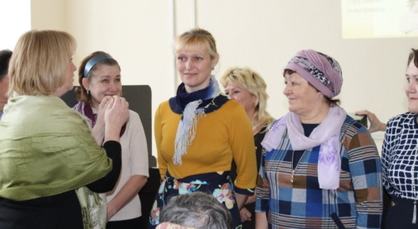
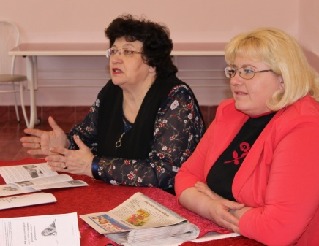
10. Клубная деятельность. Клуб приёмных семей «Путь к успеху» г. Бугульмы и Бугульминского района – одна из наиболее эффективных и доступных форм сопровождения замещающих семей. Здесь происходит обмен опытом по вопросам воспитания и развития ребенка, родители получают определённые знания. Тематические заседания состоялись в мае и декабре 2017 года. Как и в прошлые годы на клубные заседания приглашались кандидаты в приемные родители, для того чтобы они смогли окунуться в атмосферу жизни приемной семьи. В отчетном году специалисты акцентировали проблемы детей, находящихся в подростковом возрасте, что так остро волнует замещающих родителей. Были раскрыты следующие темы: «Подростковый возраст. Как пережить родителям этап взросления ребёнка», «Трудное» поведение ребенка, навыки управления «трудным» поведением», «Психополовое развитие детей. Подростковый возраст», «Образовательные проблемы. Помощь приемным родителям». В завершении каждого заседания родители получали раздаточный методический материал.
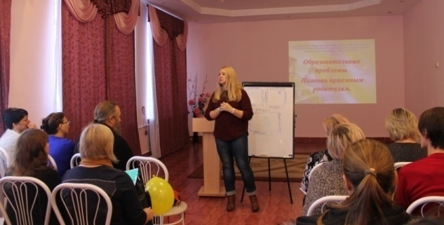
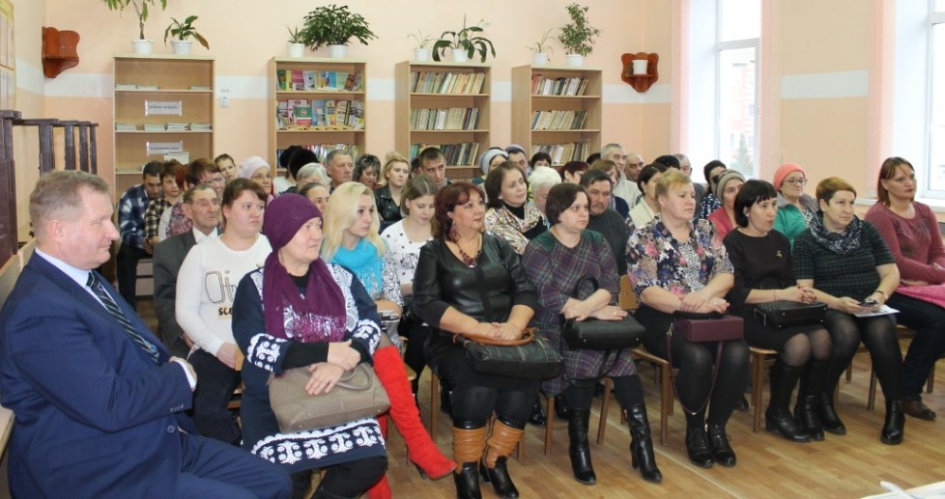
Также состоялось 5 выездных заседания клуба в Азнакаевском, Бавлинском, Ютазинском муниципальных районах. Всего 187 замещающих родителей повысили родительскую компетентность, разобрали спорные и наболевшие вопросы. Особенно выделяются клубные заседания, когда начальники отделов опеки и попечительства могут собрать и организовать максимальное количество родителей, и на встречи приходят представители исполнительной власти районов. Так, благодаря Абрамову С.А., заведующемусектора опеки Ютазинского муниципального района, 17 ноября 2017 года на встречу со специалистами Центра пришли более 50 человек. К диалогу с родителями были приглашены заместитель руководителя Исполнительного комитета по социальным вопросам Пройдакова С.В. и ответственный секретарь комиссии по делам несовершеннолетних и защите их прав Сафина З.А. Встреча, уже не первый раз, проходила в МБОУ «Уруссинская основная общеобразовательнаяшкола№2» Ютазинского муниципального района Республики Татарстан.
Клубное занятие в
Ютазинском районе
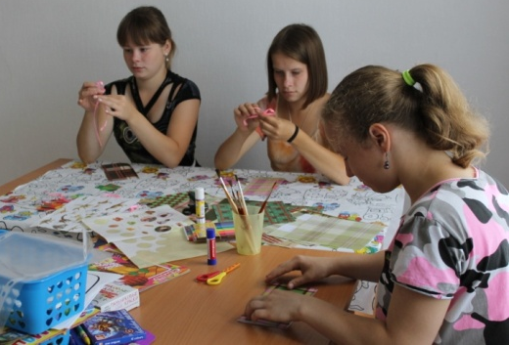
Для развития всесторонней личности детей-подростков из замещающих семей продолжает работать клуб «Подрастающее счастье». Около 10 детей-подростков из приемных семей Бугульминского мунициального района с интересом посещали тематические занятия с элементами тренинга: "День святого Валентина", "Есть имена и есть такие даты", "Открытка в технике скрапбукинг", "Коллаж желаний" и др. Также организуются занятия для детей-подростков совместно с кандидатами Школы приемных родителей.

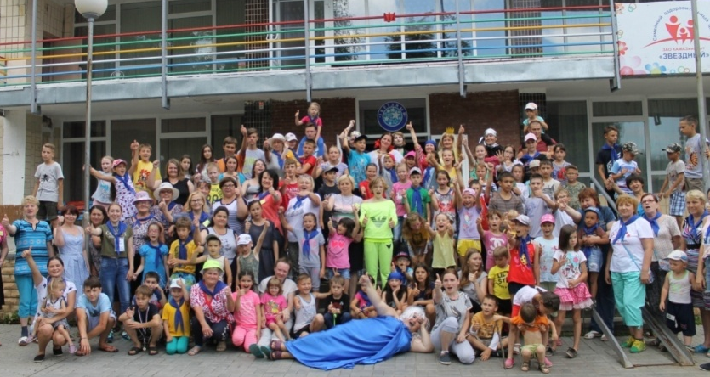
11. Организация летнего отдыха детей из замещающих семей. Ежегодно Центр содействует в организации летнего отдыха детей и родителей из замещающих семей. Специалисты ГБУ "ЦССУ г.Бугульмы" содействовали в отдыхе 58 детям, оставшихся без попечения родителей, из приемных семей юго-востока Республики Татарстан. С 31 июля по 6 августа 2017 года ребята и их родители приняли участие в республиканской детско-родительской смене «Семь цветов счастья», проходившей в оздоровительном центре «Звездный» оздоровительного комплекса «Саулык» Тукаевского района г. Набережные Челны. Активный отдых на природе, досуг, творчество, различные мероприятия способствовали укреплению внутрисемейных отношений и здоровью.

Мониторинг. Основные показатели
Отделения сопровождения замещающих семей
№  п/п | Наименование деятельности | Количественный показатель
1. | Всего в базе данных | 429 семей (607 детей)
 | Заключено договоров в 2017 году | 41
2. | Проведено консультаций | 532
3. | Диагностическая работа | 85
4. | Клубная деятельность:  "Клуб приемных родителей" (заседания) и клуб "Подрастающее счастье" (занятия) | 11
5. | Коррекционные занятие | 26
6. | Психотерапевтические занятие | 26
7. | Культурно-досуговые мероприятия | 23
8. | Выезды "Мобильной бригады" | 19
9. | Психолого-педагогических консилиумов | 19
10. | Предотвращенных отказов | 22
11. | Участие в семинарах, совещаниях, конференциях, заседаниях | 36

Количество обратившихся в Отделение за отчетный период | Всего | 380
Количество обратившихся в Отделение за отчетный период | Из них по инициативе органов опеки | 83
Количество обратившихся в Отделение за отчетный период | Из них по инициативе замещающих родителей | 178
Количество обратившихся в Отделение за отчетный период | Из них по инициативе опекунов - родственников | 119
Заключено договоров | Всего | 41
Заключено договоров | Впервые | 27
Заключено договоров | Переоформлено | 14
Проведено индивидуальных консультаций | Всего | 532
Юристом | Очно | 21
Юристом | По телефону | 36
Юристом | С помощью сети "интернет" | 4
Психологом | Очно | 229
Психологом | По телефону | 45
Психологом | С помощью сети "интернет" | 10
Социальным педагогом | Очно | 129
Социальным педагогом | По телефону | 58
Социальным педагогом | С помощью сети "интернет" | -
Проведено групповых занятий по направлениям | Социально-юридическое (повышение компетентности замещающих родителей) | 3
Проведено групповых занятий по направлениям | Психолого-педагогическое (тренинги, занятия) | 21
5.3. ОТДЕЛЕНИЕ ПОСТИНТЕРНАТНОГО СОПРОВОЖДЕНИЯ
ВЫПУСКНИКОВ ИНТЕРНАТНЫХ УЧРЕЖДЕНИЙ
(далее - ОПСВ)

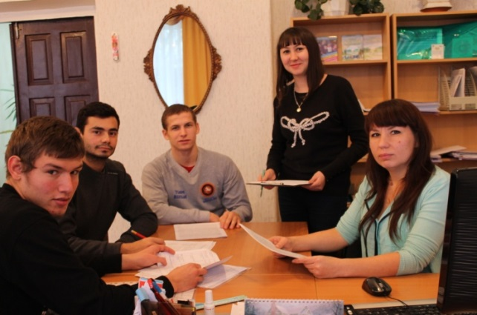
Отделение постинтернатного сопровождения выпускников интернатных учреждений ведет свою деятельность по утвержденному плану Центра и авторской Программе постинтернатной адаптации выпускников «От ростка до древа жизни». Цель работы отделения - оказание комплексной помощи выпускникам детских домов в социальной адаптации и предоставление временного жилья в социальной гостинице выпускникам, попавшим в трудную жизненную ситуацию. В течение года 2 социальных педагога и 1 педагог-психолог Центра организовывали постинтернатное сопровождение выпускников интернатных учреждений в возрасте от 18 до 23 лет, оказывая помощь в реализации их законных прав и интересов, содействуя улучшению их социального статуса. Вся информация о выпускниках сопровождения систематизирована в «Базе данных выпускников интернатных учреждений» и в «Базе данных выпускников из замещающих семей» (всего 138 выпускников). На каждого выпускника ведётся план индивидуального сопровождения.
В течение месяца отделение постинтернатного сопровождения выпускников интернатных учреждений проводит работу в среднем с 15 выпускниками. Между выпускниками и сотрудниками Центра создана среда доверительных отношений, поэтому выпускники приходят в Центр не только с проблемами, но и поделиться своими радостями и достижениями. В тоже время специалисты занимаются мониторингом ситуации жизнеустройства выпускников, посещают и оценивают ситуацию по месту проживания, учебы, работы в городе и районе.
За 2017 год в Центре зарегистрированы 249 обращения, из них:
- выпускники интернатных учреждений –191;
- выпускники из приёмных семей – 56;
- выпускники из опекунских семей – 2;
Были выявлены основные проблемы выпускников: конфликтные взаимоотношения как личностные, так и в социуме; пропуски занятий; нетрудоустроенность; отклонения в развитии и как следствие социально-воспитательные проблемы; задолженности за коммунальные услуги; проблемы в сборе и постановке на жилищный учёт.
Специалистами проведено 198 консультации, из них:
психолого-педагогические – 54, социально - юридические – 10.
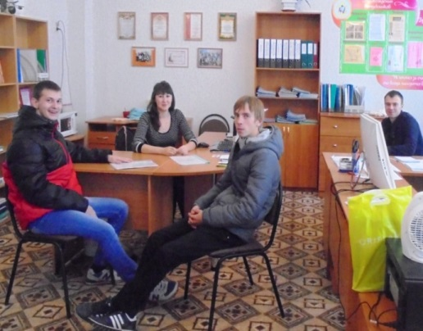
В работе по защите прав и оказанию помощи лицам из числа детей-сирот и детей, оставшихся без попечения родителей, составлено 10 письменных обращений, ходатайств и выдано 7 справок.
По социальным вопросам выпускникам интернатных учреждений содействовали и оказывали следующую помощь:
- оформление и восстановление документов (паспорт, ИНН, СНИЛС)- 10 чел.;
Обращения и консультирование выпускников интернатных учреждений
- оформление пособия и пенсии-5 чел.;
- регистрация по месту жительства и пребывания -12 чел.;
- выписка из временного жилья -5 чел.;
- получение медицинской помощи -10 чел.;
-сбор необходимых документов для постановки на учет в качестве нуждающихся в улучшении жилищных условий в МО и Н РТ-10 чел.;
-предоставление временного жилья в социальной гостинице -5 чел.;
-розыск родственников -2 чел.;
-получение алиментов -1 чел.;
-сбор пакета документов для погашения задолженности, закрепленного жилья-1чел.
Наличие законченного профессионального образования - самое важное в самостоятельной жизни выпускников. На 2017 г. 35 человек обучаются в учреждениях среднего и высшего профессионального образования г. Бугульмы (ГАПОУ «Бугульминский строительно-технический колледж», ГАПОУ «Бугульминский аграрный колледж», ГБПОУ «Бугульминский профессионально-педагогический колледж», ГАОУ СПО «Бугульминский машиностроительный техникум» и ФГБОУ ВПО «Казанский национально - исследовательский технологический университет»). В отчетный период специалисты 21 раз посещали учебные заведения, где состоялись встречи с администрацией, социальными педагогами, педагогами – психологами, классными руководителями, преподавателями по вопросу посещаемости и успеваемости выпускников - студентов. Серьёзных проблем в течение года не возникало, все продолжают обучение.
Также велась работа по трудоустройству с 14 выпускниками: беседы, тестирование по профориентации, поиск вакансий рабочих мест через СМИ и кадровые агентства, совместно посещали организации, составляли резюме, тесно сотрудничали с ГКУ «Центр занятости населения г. Бугульмы»; проводилась индивидуальная работа по отбору кандидата для включения в программу профессионального обучения при ГКУ «Центр занятости населения г. Бугульмы». В программу профессионального обучения по профессии «Оператор ЭВМ» с выплатой повышенного пособия был включен 1 выпускник II группы инвалидности. 13 выпускников были трудоустроены на предприятия города Бугульмы (ООО «Бугульминская фабрика химчистки и крашения одежды», гостиничный комплекс «Гостиница», автомойка «Автоматика Сервис», автосалон «Интер»). Работая с выпускниками много лет, остаётся неизменной проблема в том, что выпускники не могут стабильно работать на одном месте и предпочитают устраиваться на временные работы, что не даёт социального пакета и гарантий работодателя.
Двоим выпускникам, освободившимся из мест лишения свободы, оказывалась помощь в трудоустройстве, оформлены документы для дальнейшего получения пенсии и справки в МУП «Единый расчетный центр» Бугульминского муниципального района для списания долгов во временном жилье за момент его отсутствия. Тем, кто находится в МЛС (2 чел.), отправляли письма, посылки и помогли в сборе документов по постановке на жилищный учет совместно с социальной службой УФСИН г. Менделеевска.
Специалисты отделения Ибрагимова Г.З., Кошкина Н.П. в течение года взаимодействовали с разными структурами по обеспечению права на жильё лицам из числа детей - сирот и детей, оставшихся без попечения родителей: отдел опеки и попечительства и педагогической поддержки МОиН РТ (Бегунова С. Г., Кадырметова Н. Н.); отдел по учету и распределению жилья исполнительного комитета Бугульминского муниципального района РТ Бикбаева Э.З.; отдел опеки и попечительства Бугульминского муниципального района РТ Кузнецова Н. Н.; представитель Альметьевского межрегионального представительства Краснов А. М.; и.о. руководителя Нижнекамского межрегионального представительства Гильванова Л. В.).
Проводилась следующая работа:
1. Помощь в сборе документов, запись на прием в МО и НРТ для обеспечения жилыми помещениями СЖФ -10 чел;
2. Регистрация на сайте НО «Государственный жилищный фонд при президенте Республики Татарстан» по выбору свободных квартир для детей-сирот и детей, оставшихся без попечения родителей, и лиц из их числа в 8 муниципальных районах Республики Татарстан -10 чел.;
3.Обследование закрепленного жилья выпускников и мест фактического проживания (общежитие, съемные квартиры) – 10 чел.;
4. 20.09.2017г. и 23.10.2017г. проведены организационные собрания с участием специалиста отдела опеки и попечительства г. Бугульмы по выбору свободных квартир СЖФ в 5 муниципальных районах Республики Татарстан -8 чел.;
5. Индивидуальная работа по выбору и предоставлению жилых помещений СЖФ очередникам Бугульминского района в г. Нижнекамске -9 чел.
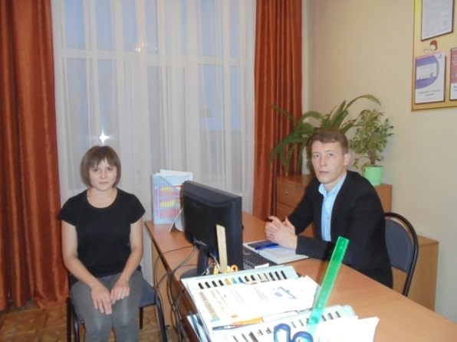
В рамках Всероссийского дня правовой помощи, 17 ноября 2017 года, адвокат филиала негосударственной некоммерческой организации «Коллегия адвокатов Республики Татарстан» «Адвокатский центр г. Бугульмы» Рамазанов Э.А. в ГБУ «ЦССУ г. Бугульмы» провел бесплатное индивидуальное консультирование лиц из числа детей-сирот и детей, оставшихся без попечения родителей. Обратившиеся получили разъяснения по вопросам льгот и выплат, по улучшению жилищных условий. Всего обратились за консультацией 4 человека.
Консультации Рамазанова Э.А., адвокат «Адвокатский центр г. Бугульмы»
20 ноября 2017года состоялась встреча нанимателей жилья СЖФ на условиях договора найма в г. Бугульме по улице Кольцова 2а, с представителем правоохранительных органов. Заместитель начальника отдела участковых уполномоченных полиции Бугульминского муниципального района Степанов С. Ю. выступил по теме «Асоциальные явления в молодежной среде и меры по их предупреждению». Обсуждались вопросы правового характера, правила проживания в доме, правила поведения в общественных местах в праздничные и выходные дни. Специалисты отделения дали развёрнутые ответы на все интересующие вопросы жильцов. На встрече присутствовали 21 человек.
Республика Татарстан считается достаточно эффективным регионом в части обеспечения детей-сирот бесплатным жильем. Это хороший стартовый капитал для создания семьи выпускника и одновременно социальная поддержка молодых семей. В 2016 году в Бугульминском муниципальном районе лица из числа детей-сирот и детей, оставшихся без попечения родителей, получили 34 жилые квартиры специализированного жилищного фонда РТ на условиях договора найма. В декабре 2017 года в г. Бугульме сдан многоквартирный жилой дом. Для детей-сирот выделено 5 квартир и 3 выпускника из Бугульминского района получили ключи в предверии Нового года. А также 13 выпускников Бугульминского района стали получателями жилья СЖФ в г. Нижнекамске, г. Казани, г. Зеленодольске, г.Лаишево.
До получения собственного жилья, выпускники, которые оказываются в трудной жизненной ситуации, имеют право проживать в социальной гостинице Центра. В 2017 году в гостиницу были заселены 5 выпускников, из них: 3 студента, 1выпускник инвалид с детства, 1выпускник из мест лишения свободы.
Согласно, Положению о социальной гостинице для выпускников интернатных учреждений и выпускников из замещающих семей от 18 до 23 лет, выпускникам кроме предоставления койки-места, оказывается психолого-педагогическая, социально – юридическая помощь. У выпускников - студентов контролировали посещаемость, успеваемость в учебных заведениях и учили самостоятельно вести домашнее хозяйство. Например, с выпускником-студентом ГАОУ СПО «Бугульминский машиностроительный техникум» велась индивидуальная работа. Педагог - психолог Ибрагимова Г.З. диагностировала молодого человека давала рекомендации, проводила беседы и поддерживала в трудной жизненной ситуации. Специалисты помогли восстановить жизненно необходимые документы и карточки на получение пенсии и стипендии. Содействовали в прохождении медицинских комиссий в военном комиссариате г. Бугульмы, г. Казани для получения военного билета в связи с непригодностью к воинской службе. Выпускнику, который вышел из мест лишения свободы помогли трудоустроиться, обновили пакет документов по постановке на жилищный учет. Педагог-психолог через беседы помогала сориентироваться и утвердиться в новой жизни. Для работы с выпускником – инвалидом, привлекали сурдопереводчика. Сопровождали в прохождении медицинских комиссий и всех этапах медико-социальной экспертизы в г. Бугульме для переосвидетельствования группы инвалидности после 18 лет. Трудоустроили в ИП Сучков В. В. , грузчиком. В свою очередь, проживающие не нарушали правила и порядок проживания, были благодарны за помощь и поддержку со стороны сотрудников Центра.
В течение года лицам из числа детей-сирот и детям, оставшихся без попечения родителей, оказывалась психологическая помощь и поддержка. Работа велась с разными категориями:
- матери – одиночки;
- выпускники, которые находятся в кризисных ситуациях;
- выпускники, которые находятся в местах лишения свободы и освободившиеся.
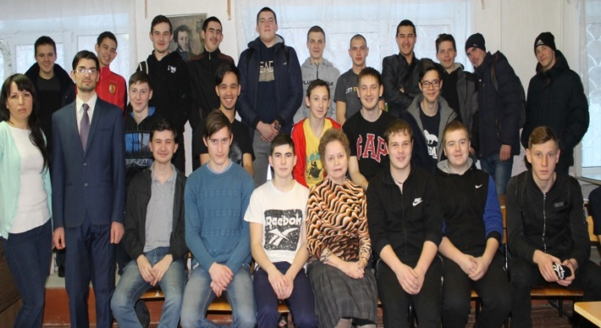
Три матери-одиночки находились под патронатом социального педагога и педагога – психолога отделения. Специалисты помогали вести домашнее хозяйство, консультировали, давали материнские советы, обучали практическим навыкам ухода за ребёнком. Педагог – психолог вела большую индивидуальную работу с мамой - одиночкой, которая находилась в трудной жизненной ситуации (проблемы со здоровьем детей, конфликты с сожителем.) Ей постоянно оказывалась помощь в воспитании детей и урегулировании внутрисемейных отношений. Благодаря совместной работе педагога - психолога и социального педагога ГАУЗ «Бугульминская детская больница» Львовой С. В. выпускница вместе с дочерью прошла госпитализацию в больнице г. Бугульмы и Казани для установления диагноза ребенку и оформления инвалидности. Во время госпитализации педагог-психолог посещала ее, приносила продукты питания, поддерживала связь по телефону, оказывала психологическую поддержку. Индивидуальная помощь оказывалась выпускнице потерявшей долгожданного ребенка. Педагог-психолог была рядом, оказывая психологическую помощь на разных стадиях переживания горя. А также содействовали в налаживании быта, предоставив автотранспорт для переезда в собственную квартиру. Третий год специалисты Центра поддерживают онкологическую больную выпускницу (1 гр. инвалидности). В первую очередь это моральная поддержка. Помогали в разрешении семейных конфликтов, под патронажем находятся дети больной мамы, которые привлекаются на все культурно - массовые мероприятия, акции проводимые Центром. В Международный день инвалидов для данной семьи был организован праздничный стол на дому.
Клуб «Выпускник»
В 2017 году не мало проблем возникало у нанимателей жилья СЖФ Бугульминского муниципального района по адресу: ул. Кольцова 2 а. Им помогали в воспитании детей, в разрешении семейных конфликтов и конфликтов с соседями. С нанимателями проводились беседы о том, как жить достойно и вести здоровый образ жизни.
Клубная деятельность одна из эффективных форм объединения, взаимодействия людей по интересам. В отделении постинтернатного сопровождения выпускников функционирует 3 клуба: «Выпускник», «Зрелое родительство» и «Малышок».
Клуб «Выпускник» работает с 2017 года. В Клубе «Выпускник» специалисты помогают выпускникам интернатных учреждений совместно с социальными и государственными службами Бугульминского района грамотно решать возникающие проблемы, содействуют формированию здорового образа жизни, знакомят с формами организации досуга. В течение года с выпускниками интернатных учреждений проведено 9 занятий в которых принимали участие 73 выпускника по темам:
27.01.2017г.-“Вечер вопросов и ответов (10 чел);
17.02.2017г.-“Жилищный вопрос,(10чел);
21.03.2017г.-“Профессия, должность, карьерный рост”,(10 чел);
28.04.2017г.-“Я учусь владеть собой”,(5чел);
25.05.2017г.-“Семья.Родственныесвязи. Ответственность перед детьми”, (8 чел);
22.09.2017г.-“Вредным привычкам нет”,(7чел);
20.10.2017г.-“ Свободное время студента”, (8чел);
10.11.2017 г.- “Планирование бюджета”, (8 чел);
15.12.2017 г.-“ Я в мире людей”, (7 чел).
28 февраля 2017 года педагог-психолог с выпускниками интернатных учреждений (11 чел.) провела занятие с элементами тренинга «Азбука общения», направленное на развитие способности эффективного общения посредством невербальной коммуникации, а также умения улавливать и анализировать невербальные сигналы других людей.
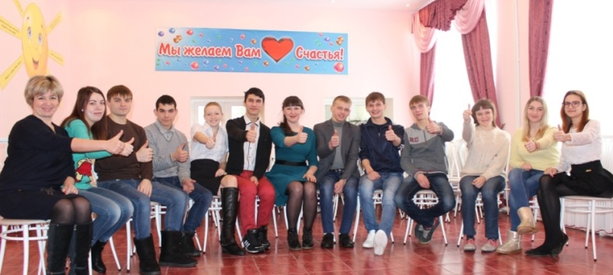
Главная тенденция клуба «Зрелое родительство» - обучение молодых родителей самостоятельно решать жизненные задачи, строить внутрисемейные отношения и правильно воспитывать своих детей. С молодыми родителями проводятся консультации, круглые столы, родительские гостиные, психологические тренинги, собрания, вечера вопросов и ответов. На этих занятиях повышается психолого-педагогическая культура родителей, транслируется положительный опыт семейного воспитания, сплачивается родительский коллектив, предупреждаются межличностные конфликтные ситуации, устанавливаются доверительные отношения.
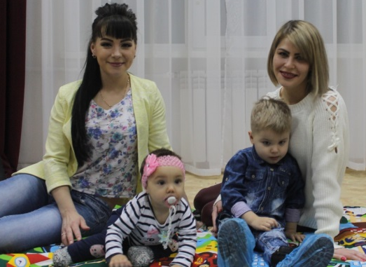
Клуб «Зрелое родительство» объединяет 34 семьи из числа выпускников, которые имеют 50 детей. В течение года специалисты продолжали работать по новой форме взаимодействия с молодыми родителями, собираясь малыми группами в семьях у нанимателей жилья СЖФ по адресу: г. Бугульма, ул. Кольцова 2 а. Специалистами отделения проведено 9 выездных занятий, в которых принимали участие 90 выпускников по темам:
Занятие с элементами тренинга «Азбука общения»
27.01.2017г. - «Что надо знать о своем ребенке?», (8 чел);
17.02.2017г. – «Кризис трех лет», (8 чел);
17.03.2017г.-«Счастлив тот, кто счастлив дома»,(13 чел);
16.03.2017г.-«Эмоциональное благополучие ребенка», (11 чел);
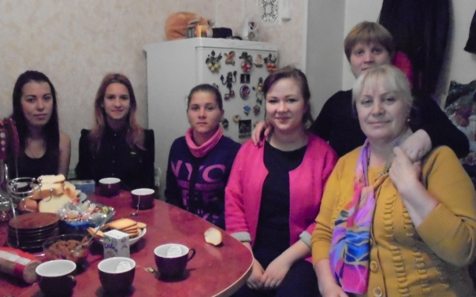
25.04.2017г.- «Я и мой ребенок. Общаться с ребенком. Как?»(12 чел);
18.05.2017г.- «Как повысить самооценку ребенка»,(10 чел);
15.09.2017г.- «Зачем ребенку нужны друзья?»,(10 чел);
12.10.2017г.- «Ум на кончиках пальцев: развитие мелкой моторики», (8чел);
16.11.2017г.- «Телевизор и компьютер - друзья и враги», (10 чел);
Клуб «Зрелое родительство»
Некоторые дети наших выпускников, как правило, из-за нехватки денег, не посещают дошкольные образовательные учреждения. У детей слабо формируются умения и навыки к школьной программе. Поэтому в 2017 году созрела идея создания клуба «Малышок». За отчетный период проведено 9 выездных занятий в квартире у нанимателей жилья СЖФ по адресу: г. Бугульма, ул. Кольцова 2 а, где принимали участие 53 ребенка по темам:
    - - Игровая программа «Мы дружные ребята», (7чел);
10.02.2017г - Конструирование из строительного материала по заданию «Двухэтажный домик для матрешки с балконом»,(6 чел);
2.03.2017г.- «Праздничный сюрприз для мамы»,(2 чел);
25.04.2017г. - Беседа, практическое занятие с тканью «Пасхальный голубок»,(5 чел);
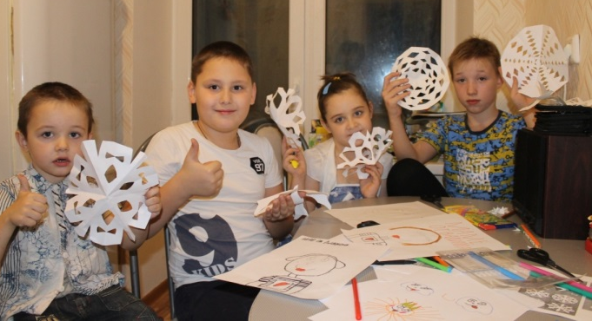
18.05.17 г. - Игровая программа, конкурс детского рисунка «Мир планете – счастье детям», (5 чел);
01.06.17г. - Игровое занятие на свежем воздухе на тему «Путешествие в лето», (6чел);
29.08.2017г.- Комплексное занятие «Осень», (5чел);
27.10.2017 г. - «Неваляшка (аппликация)», (4 чел);
24.11.2017г. - Домашние животные «Что забыл нарисовать художник?», (4 чел);
Клуб «Малышок»
15.12.2017г. «Волшебные деревья – зимой и летом разным цветом», (6 чел);
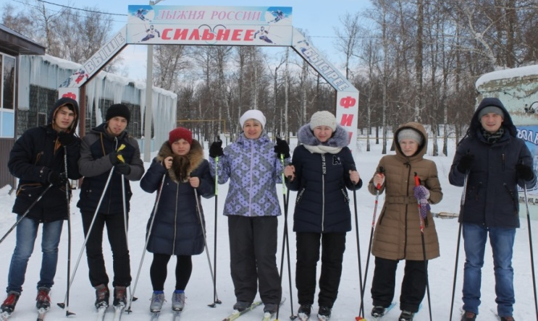
В течение года выпускники, молодые семьи и их дети принимали участие в спортивно-оздоровительных, культурно-массовых мероприятиях и праздниках: «Здоровое поколение - России продолжение», «Масленица идет, блин да мед несет!», «Тепло сердец для любимых мам», «Новый год у ворот». В марте и октябре 2017 года прошла «Акция создадим уют вместе» для нанимателей жилья СЖФ Бугульминского муниципального района совместно с представителями волонтерского движения «ДоброДОМ». Малообеспеченным нанимателям жилья подарена мебель. 23 ноября 2017 года специалисты отделений, сотрудничая с ГАПОУ «Бугульминский строительно-технический колледж» в качестве гостей присутствовали на празднике, посвящённом Дню матери.
25 декабря 2017 года в Центре впервые прошёл конкурс для молодых семей выпускников интернатных учреждений «Суперсемья-2017». В борьбе за почетное звание принимали участие 3 семьи. На первом конкурсном задании «Давайте познакомимся» участники представили зрителям и судьям творческие визитки. Слайдовые презентации, использованные участниками, оживили и дополнили впечатления о молодых семьях. Поэтический конкурс – один из самых волнительных. Все семьи поразили своей оригинальностью в создании стихотворений. А в итоговом задании семейные команды превратились в строительные бригады, перед которыми была поставлена задача построить «Дом моей мечты» из символических «кирпичиков». Гостем вечера был студент 1 курса ГАПОУ «Бугульминского строительно-технического колледжа» Хамидуллин Раиль, исполнивший трогательные песни о маме, дружбе. Ни один конкурс не обходится без группы болельщиков. В этот день поддержать конкурсантов пришли студенты ГАПОУ «Бугульминского строительно-технического колледжа» вместе с классным руководителем. Праздник получился очень интересным и насыщенным. В завершении мероприятия строгое и справедливое жюри определило победителей: 1 место – семья Ивановых, 2 место – семья Тынчеровых, 3 место – семья Ерохиных. Директор Центра Константинова О.П. вручила им грамоты и ценные призы. Заключительным аккордом стало совместное исполнение песни «Замыкая круг» и фото на память.
В течение 2017 года по оказанию поддержки и помощи выпускникам интернатных учреждений взаимодействовали с различными организациями, учреждениями и ведомствами:
- ГКУ «Центр занятости населения г. Бугульмы» -36;
- Отдел социальной защиты Министерства труда и социальной защиты Республики Татарстан в Бугульминском муниципальном районе -3;
- Образовательные учреждения: ГАПОУ «Бугульминский строительно–технический колледж», ГАПОУ «Бугульминский аграрный колледж», ГАПОУ Бугульминский машинно-строительный техникум», ГБ ПОУ «Бугульминский профессионально педагогический колледж», ФГБОУ ВО «Казанский национально-исследовательский технологический университет»-49;
- Органы опеки и попечительства Бугульминского, Нижнекамского, Нурлатского, Набережно Челнинского, Бавлинского, Азнакаевского, Ютазинского муниципальных районов Республики Татарстан -65;
5. ГАУЗ «Бугульминская центральная районная больница», Детская больница ГАУЗ «Бугульминская Центральная больница» - 28;
7. Отдел военного комиссариата Республика Татарстан по г. Бугульма и Бугульминскому муниципальному району, УФМС в г. Бугульме и Бугульминском муниципальном районе-28;
8. Управляющие компании жилищно-коммунальных хозяйств и товарищества собственников жилья в Бугульме, РГУП «Бюро технической инвентаризации», МСА Жилищно коммунальных хозяйств Республики Татарстан, МУП «Единый расчетный центр» г. Бугульма Республики Татарстан-30
9. Отдел МВД России по Бугульминскому муниципальному району-11;
10. Отдел по учету и распределению жилья исполнительного комитета Бугульминского муниципального района Республики Татарстан, ГБУ «Центр содействия семейному устройству детей, оставшихся без попечения родителей, подготовки и сопровождения замещающих семей г. Казани», ГБУ «Центр содействия семейному устройству детей, оставшихся без попечения родителей, подготовки и сопровождения замещающих семей г. Набережные-Челны», ГБУ для детей сирот и детей, оставшихся без попечения родителей «Альметьевский детский дом», ГБУ для детей сирот и детей, оставшихся без попечения родителей « Елабужский детский дом», ГБУ для детей сирот и детей, оставшихся без попечения родителей «Лаишевский детский дом», ГБОУ «Мензелинская школа-интернат для детей сирот и детей, оставшихся без попечения родителей, с ограниченными возможностями здоровья» ГБУ для детей сирот и детей, оставшихся без попечения родителей «Нурлатский детский дом», ГБУ « Детский дом Приволжского района г. Казани», ГБУ для детей сирот и детей, оставшихся без попечения родителей « Чистопольский детский дом», ГБУ для детей сирот и детей, оставшихся без попечения родителей «Лениногорский детский дом», ГБУ для детей сирот и детей, оставшихся без попечения родителей « Нижнекамский детский дом», « Казанская школа - интернат№ 11 для детей-сирот и детей, оставшихся без попечения родителей с ограниченными возможностями здоровья» Советского района г. Казани -74;

11. Представитель Альметьевского межрегионального представительства Краснов А. М., и и.о. руководителя Нижнекамского межрегионального представительства Гильванова Л. В.-25
12. Предприятия города Бугульмы: ООО «Бугульминская фабрика химчистки и крашения одежды», гостиничный комплекс «Гостиница», автомойка «Автоматика Сервис», автосалон «Интер». -
13. МБОУ ДО «Бугульминская детская художественная школа» -1.

  - РАБОТА ПО СОХРАННОСТИ И ЛИКВИДАЦИИ ЗАДОЛЖНОСТЕЙ ВЫПУСКНИКОВ, ПРОЖИВАЮЩИХ В ПОМЕЩЕНИЯХ СПЕЦИАЛИЗИРОВАННОГО ЖИЛИЩНОГО ФОНДА, ЗАКРЕПЛЕННЫХ РАЙОНОВ РЕСПУБЛИКИ ТАТАРСТАН

На основании Постановления Кабинета Министров Республики Татарстан от 21.03.2017 № 169 «Положение о сопровождении лиц, из числа детей-сирот и детей, оставшихся без попечения родителей, проживающих в специализированном жилищном фонде» специалисты Центра содействуют в успешной социальной адаптации нанимателей жилья СЖФ, контролируют сохранность жилья и своевременное внесение платы за жилищно-коммунальные услуги. За специалистами отделения постинтернатного сопровождения выпускников закреплены жилые помещения специализированного жилищного фонда в 4-х муниципальных районах Республики Татарстан:

№ | Районы | Адрес | Кол-во жилых помещений
1. | Бугульминский район п. Восточный  г. Бугульма | ул. Молодёжная  ул. Кольцова, 2А  ул. Сельхозтехника, 16 | 4 инд. дома  30 квартир  5 квартир
2. | Нурлатский район, г. Нурлат | ул. В. Медведского, 3  ул. Красноармейская, 67А  ул. Красноармейская, 75  ул. Г.Кариева,46  ул. Красноармейская, 79  ул. Красноармейская, 67 | 2 квартиры  2 квартиры  6 квартиры  3 квартиры  11 квартиры  15 квартиры
3. | Бавлинский район, с. Васькино-Туйралы | ул. Новая, 29,30,40  ул. Зиновьева, 10 | 3 инд. дома  12 квартир
4. | Ютазинский район, с. Каракашлы | ул. М. Закиева, 48  ул. Ф.Каримова, 10 | 1 инд. дом  5 квартир
Итого: |  |  | 99 помещений

По каждому району составлен реестр граждан, проживающих в специализированном жилищном фонде, нуждающихся в предоставлении социальных услуг, где отражается оплата жилищно-коммунальных услуг. Работа ведётся по индивидуальным картам сопровождения. Социальные паспорта составлены на 34 семьи выпускников, где отражаются трудности и проблемы, негативные тенденции, вредные привычки, круг знакомых и родственников, наличие детей. За 2017 год 5 раз выезжали в закреплённые районы. Специалисты Центра 155 раз выполнили поквартирный обход жилых помещений (Бугульминский район – 124, Нурлатский – 26, Бавлинский – 3, Ютазинский – 2). Заполнены акты проверки состояния жилых помещений. Для урегулирования отношений среди проживающих в доме по адресу г. Бугульма, ул. Кольцова 2А, и связи со специалистами Центра создана инициативная группа, в составе Морозовой Т. (кв. № 13), Булгаковой В. (кв. № 24), Акиняевой А. (кв. №8).

Задолженность перед жилищно-коммунальными службами
лиц из числа детей - сирот и детей, оставшихся без попечения
родителей за 2017 год

1 квартал | 2 квартал | 3 квартал | 4 квартал
351 835,93 рублей | 440 312,78 рубля | 459 896,69 рубля | 481 636,02

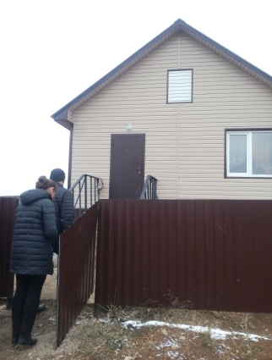
Задолженность перед жилищно-коммунальными службами на закреплённой территории за 2016 год составляла 218 776,58 рублей. В 2017 году долги выросли на 262 859 руб. Социальный педагог Абдульменова Э.Н. ежеквартально делает запросы в информационно – расчётные центры и организации, предоставляющие коммунальные услуги (Бугульминское отделение - филиал акционерного общества «Татэнергосбыт», ООО «Бугульма - Водоканал» и Бугульмагаз, филиал ОАО Газпром, а также в организации застройщиков) для сбора сведений о долгах (обращения, запросы, звонки - 82 раза). Информация отправляется в отдел опеки, попечительства и педагогической поддержки Министерства образования и науки Республики Татарстан, где осуществляется мониторинг задолженностей по Республике Татарстан. Работа о своевременной оплате ведётся индивидуально по телефону или во время патронажа (поквартирного обхода). Ведутся разъяснительные беседы, убеждения или выясняются обстоятельства отсутствия денег. Проведено 408 бесед (184 очных и 224 по телефону). Нанимателям - неплательщикам раздали 16 требований о погашении задолженности по оплате за жилищно-коммунальные услуги. 12 граждан подписали расписки о погашении задолженности с указанием срока оплаты. Не все наниматели зарегистрированы по месту проживания, что влияет также на накопление долга за коммунальные услуги. Ведётся индивидуальная работа в этом направлении с 5 жильцами. В случае не проживания в квартире, разыскиваем выпускников, выясняем причину, объясняем о необходимости проживания (2 чел.).
Сотрудничая с муниципальным унитарным предприятием «Департамент жилищно-коммунального хозяйства» Бугульминского муниципального района, в качестве меры по работе с должниками, пригласили 6 нанимателей на заседание комиссии по работе с должниками за жилищно-коммунальные услуги, и социальный педагог присутствовала на заседании. Комиссия состоялась 29.09.2017 года. По итогу 2 нанимателя полностью погасили задолженность в размере 21 тыс. рублей.
30 мая 2017 года была организована рабочая группа с участием начальника отдела аренды и содержания использования имущества казны ГБУ «Республиканская имущественная казна» Никоновым Р.В. и специалистов Центра с целью контроля за использованием и сохранностью жилых помещений СЖФ, выяснения причин возникновения задолженностей. Провели собрание, на котором информировали выпускников об обязанностях нанимателя и способах погашения текущих счетов и долга. Была разработана памятка: «Какие возможности открывает регистрация в ЕСИА и на портале госуслуг РТ?» и вручена каждому из нанимателей.
В рамках межведомственного взаимодействия постоянно ведётся сотрудничество с ООО Управляющая компания «УЮТ» г. Бугульмы, по вопросам погашения задолженностей за коммунальными услуги, благоустройства и содержания придомовой территории. Решались вопросы по осуществлению контроля уборки придомовой территории и мест общего пользования в подъезде. Принимали всевозможные меры по устранению недостатков и нарушений в эксплуатации и содержании общего имущества в подъезде. Разъясняли жильцам их права и обязанности, предоставляли адреса эксплуатационных организаций, куда можно обратиться в случае возникновения аварийных, чрезвычайных и иных ситуаций. Жильцам оказывается постоянное содействие в устранении неисправностей в помещениях. Всего поступило 21 обращение: отсутствие отопления в ванной комнате; не соблюдение соседями правил проживания в многоквартирном доме; отсутствие квитанций за электричество. Основные проблемы были решены с привлечением соответствующих служб.
Анализируя долги выпускников, есть факты, когда наниматели не платят месяцами и даже годами. Составлен список неблагополучных нанимателей, которые не платят свыше 6 месяцев и сумма долга составляет более 40 тыс. рублей:
- г. Нурлат, ул. Красноармейская, д.79, кв. 10 – долг 95 082,18 руб.
- г. Нурлат, ул. Красноармейская, д.79, кв. 14 – долг 69 693,23 руб.
- г. Нурлат, ул. Красноармейская, д.79, кв. 3 – долг 41 970,41 руб.
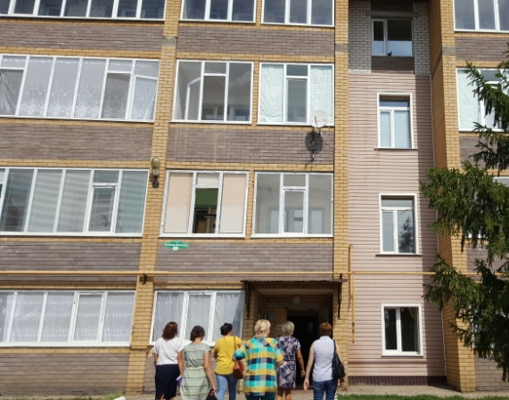
Данные граждане не проживают в квартирах, их местонахождение не известно. Среди задолжников в г. Бугульме по адресу ул. Кольцова 2А, два нанимателя проживают и содержат своё жилье в надлежащем состоянии, работают, но категорически отказываются платить. Никакие убеждения на них пока не действуют. Также специалисты Центра и председатели сельских поселений обеспокоены за индивидуальные дома в Бавлинском и Ютазинском муниципальных районах, в которых в течение двух лет никто не проживает. На основании выездов и актов проверки – дома закрыты, коммуникации отключены, имеется задолженность.
Работа межведомственной комиссии по сохранности жилья СЖФ г. Нурлат
Надо отметить, что сопровождение лиц из числа детей – сирот и детей, оставшихся без попечения родителей, проживающих в СЖФ, даёт и положительные результаты. Большая часть выпускников заселяются, обживаются и платят за квартиры. Большинство живут семьями со своими детьми. В качестве примера - это индивидуальные дома в Бугульминском районе п. Восточный и в г. Бугульме по ул. Кольцова 2А, квартиры № 35, 22, 33, 4, 8.
Специалисты отделения 133 раза оказали содействие гражданам в реализации индивидуальных программ социального сопровождения по вопросам:
- Налаживание быта, приобретение необходимой мебели, одежды, продуктов детского питания, ведения хозяйства, расходования финансовых средств – 2 раза;
- Оформление регистрации по месту жительства – 34 раза;
- Постановка на учёт в Центр занятости населения – 2 раз;
- Трудоустройство и получение профессионального образования – 3 раз;
- Информирование граждан об организациях, предоставляющих государственные услуги, в том числе о деятельности государственной системы бесплатной юридической помощи – 92 раза.
Для более эффективных результатов требуется ежедневная индивидуальная работа с каждым нанимателем жилья специализированного жилищного фонда. Патронаж квартир, информирование молодых людей об организациях, предоставляющих услуги по обслуживанию жилых домов, формах и местах оплаты квитанций, дают положительный результат в работе по сохранности жилья и контролю оплаты за ЖКУ.

  - МЕТОДИЧЕСКОЕ ОБЪЕДИНЕНИЕ СПЕЦИАЛИСТОВ СЛУЖБ ПОСТИНТЕРНАТНОГО СОПРООВОЖДЕНИЯ ВЫПУСКНИКОВ
ДЕТСКИХ ДОМОВ РЕСПУБЛИКИ ТАТАРСТАН
(далее - МО)

В Республике Татарстан реальную работу по оказанию помощи и поддержки выпускникам осуществляют 10 служб постинтернатного сопровождения выпускников при детских домах, школах – интернатах и 3-х отделениях Центров содействия семейному устройству г. Казани, г. Бугульмы и г. Набережные Челны. Для повышения уровня методического и профессионального мастерства специалистов создано методическое объединение специалистов служб постинтернатного сопровождения выпускников детских домов Республики Татарстан. МО осуществляло свою деятельность согласно Положению и плана работы на 2017 год, утверждённые Министерством образования и науки Республики Татарстан. Проводилась следующая работа:
1. Координировалось взаимодействие специалистов и методическое руководство учреждениями и организациями, участвующими в сопровождении выпускников;
2. Обеспечивалась информационная поддержка в деятельности постинтернатного сопровождения выпускников;
3. Поддерживалось информационное обеспечение на сайте Министерства образования и науки Республики Татарстан, в рубрике «Защита прав несовершеннолетних» и рубрика «Методическое объединение» на сайте ГБУ «ЦССУ г. Бугульмы»;
4. Создано и поддерживается приложение «WhatsApp» в целях эффективной работы специалистов отделения;
5. Изучается и обобщается опыт специалистов, использующих передовой опыт работы, инновационные технологии;
6. Организован и проведён первый профессиональный конкурс среди специалистов семейного жизнеустройства детей-сирот и детей, оставшихся без попечения родителей, лиц из их числа «Лучшее портфолио»;
7. Разработана брошюра «Навигатор нанимателя жилого помещения специализированного жилищного фонда Республики Татарстан» (составитель ГБУ «ЦССУ г. Бугульмы», в 2018 году необходимо утвердить Министерством образования и науки РТ);
8. Велась информационно - просветительская кампания о достижениях и проблемах деятельности отделения постинтернатного сопровождения выпускников;
9. Курировались вопросы по содержанию жилья и ликвидации долгов перед жилищно-коммунальными службами лицами из числа детей-сирот и детей, оставшихся без попечения родителей, проживающих в помещениях СЖФ РТ на условиях договора найма;
10. Создавались инициативные группы из числа выпускников, проживающих в помещениях СЖФ (старшие по дому, подъезду) по урегулированию отношений среди проживающих и для обратной связи со специалистами службы постинтернатного сопровождения;
11. Поддерживались базы данных неблагополучных нанимателей;
12. Запрашивались и представлялись сведения в МОиН РТ об имеющихся задолженностях выпускников, нанимателей помещений специализированного жилищного фонда Республики Татарстан, и меры по их ликвидации;
13. Проводился мониторинг долгов.
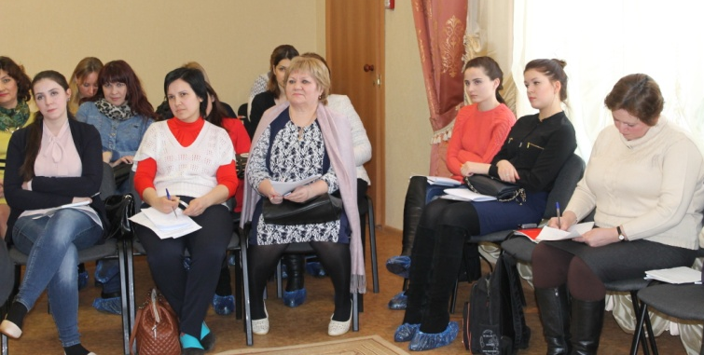
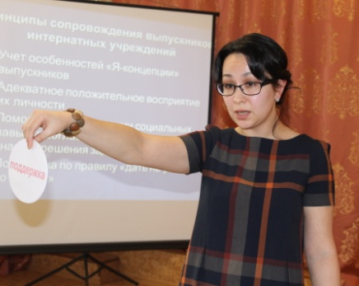
7 февраля состоялось III заседание республиканского методического объединения специалистов служб постинтернатного сопровождения выпускников детских домов Республики Татарстан по теме «Технологии психолого - педагогического сопровождения выпускников детских домов» на базе ГБУ «ЦССУ г. Казани». В заседании приняли участие 15 социальных педагогов, 12 педагогов-психологов, 6 юристконсультов службы постинтернатного сопровождения выпускников Республики Татарстан, а также представители Министерства образования и науки РТ, директора организаций для детей-сирот и детей, оставшихся без попечения родителей, центров содействия семейному устройству, преподаватель КИУ им. В.Г. Тимирясова. На заседании выступали председатель МО Шириева Е.В., специалисты Центров содействия г. Казани, г. Набережные Челны. Кандидат психологических наук, преподаватель кафедры философии и гуманитарных дисциплин ЧОУ ВО «ИСГЗ» Бегунова С.Г. провела практикум «Психология социальной работы с лицами, из числа детей, оставшихся без попечения родителей, нанимателей жилья специализированного жилищного фонда».
Обучающий семинар ведёт
к.п.н. Юсупова Г.Р.
Обучающий семинар по теме «Выпускник интернатного учреждения: кто он и основы его будущего» провела кандидат педагогических наук, доцент кафедры психологии и педагогики Бугульминского филиала ЧОУ ВО «КИУ им. В.Г. Тимирясова (ИЭУП) Юсупова Гульшат Рафаильевна.
По итогам занятия были сформированы основные принципы сопровождения выпускников интернатных учреждений, которые должны помочь каждому специалисту в реализации программы сопровождения. В практике методического объединения стало совмещение заседаний с практическим опытом. Так в г. Казани состоялся «Выездной десант» по осмотру состояния жилых помещений лиц из числа детей – сирот и детей, оставшихся без попечения родителей, проживающих в помещениях СЖФ г. Казани. Специалисты обошли 120 квартир. По результатам обхода составлены акты, проведены беседы с проживающими о жизнеустройстве и ликвидации имеющихся долгов.

  - ЗНАЧИМЫЕ СОБЫТИЯ 2017 ГОГДА

Первый профессиональный республиканский конкурс
среди специалистов семейного жизнеустройства детей-сирот и детей,
оставшихся без попечения родителей, лиц из их числа

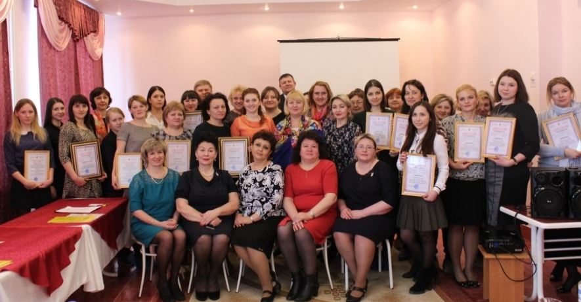
23 марта 2017 года впервые на базе ГБУ «ЦССУ г. Бугульмы» года состоялся первый профессиональный республиканский конкурс среди специалистов семейного жизнеустройства детей-сирот и детей, оставшихся без попечения родителей «Лучшее портфолио». Конкурс был разработан и проведён в рамках работы методического объединения специалистов постинтернатного сопровождения выпускников детских домов Республики Татарстан. Работу конкурсантов оценивало компетентное жюри, в состав которого вошли представители Министерства образования и науки Республики Татарстан, представитель органа исполнительной власти Бугульминского муниципального района, руководитель общественной организации, директора учреждений для детей – сирот и детей, оставшихся без попечения родителей, школ – интернатов и центров содействия семейному устройству детей. С каждым участником приехала группа поддержки - это специалисты службы постинтернатного сопровождения выпускников Республики Татарстан.
Победители, участники и группа поддержки
профессионального конкурса «Лучшее портфолио»
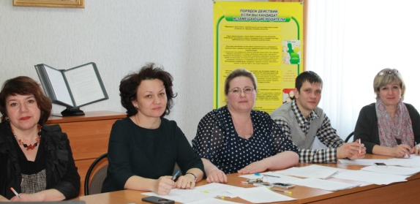
В конкурсе приняли участие 18 претендентов. «Портфолио» включало в себя два задания: презентация и видеоматериал открытого мероприятия. Это могла быть дискуссия, круглый стол, деловая или интерактивная игра, тренинг, праздник или клубный час. По итогам заочного этапа в финал вышли 10 человек. В день проведения конкурса каждый финалист представлял «Портфель» своих достижений. Конкурс - это всегда сложно и волнительно. Выступающий продумывает каждое слово, жест, мимику, стиль поведения и внешний вид. Одним из ключевых моментов является способность конкурсанта профессионально представить свой опыт. Далее всем присутствующим был представлен видеоряд открытых мероприятий конкурсного задания. Жюри оценивало правовые занятия, тренинговые групповые и индивидуальные коррекционные занятия, встречу выпускников и даже видеофильм, который специалист создала сама.
Заочный этап конкурса
По итогам Республиканского конкурса «Лучшее портфолио» победителями стали социальный педагог Черкасова Екатерина Викторовна (ГБУ «Лениногорский детский дом»), педагог – психолог Ибрагимова Гульзира Зиряковна (ГБУ «ЦССУ г. Бугульмы»), юрист Юнзель Лейсан Наилевна (ГБОУ «Мезелинская школа-интернат для детей-сирот и детей, оставшихся без попечения родителей, с ограниченными возможностями здоровья»). Награды вручала председатель жюри конкурса, начальник опеки, попечительства и педагогической поддержки Министерства образования и науки Республики Татарстан З.В. Мусабирова. Все участники получили подарки и призы от администрации ГБУ «ЦССУ г. Бугульмы» и волонтёрского движения «ДоброДОМ» г. Бугульмы. В заключении председатель методического объединения Шириева Е.В. поблагодарила за участие в конкурсных испытаниях и пожелала коллегам нового импульса для профессионального развития, уверенности в собственных силах и стремления к победам в реализации педагогических идей.
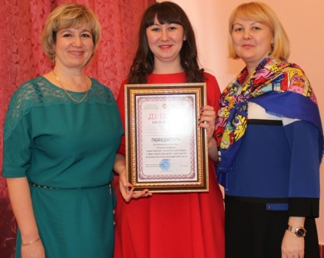
Грант «Лучший работник сферы воспитания и дополнительного образования детей»

В 2017 году состоялся республиканский конкурс на получение гранта «Лучший работник сферы воспитания и дополнительного образования детей», учредитель которого было Министерство образования и науки Республики Татарстан. Грант проводился по нескольким номинациям. В номинации «Лучший педагог-психолог образовательной организации, государственной бюджетной организации» победила педагог-психолог ГБУ «ЦССУ г. Бугульмы» Ибрагимова Гульзира Зиряковна. Сумма гранта составила 30 000 рублей.

I Всероссийский слет учащейся молодежи
из числа детей-сирот и детей, оставшихся без попечения родителей
«Будущее России в надежных руках»

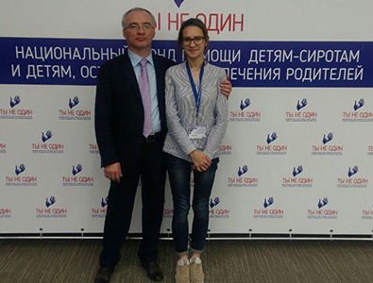
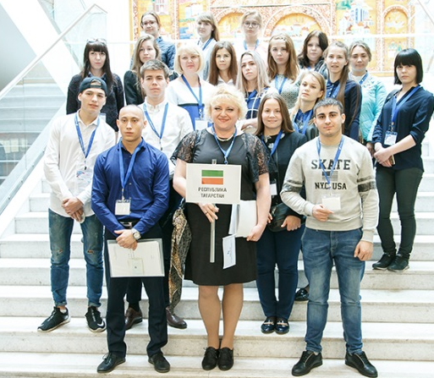
11 мая в Москве состоялся Первый Всероссийский слет учащейся молодежи из числа сирот «Будущее России в надежных руках». Организатором мероприятия стал Национальный фонд «ТЫ НЕ ОДИН». В работе Слета приняли участие воспитанники детских домов, представители правительства РФ, бизнесмены, общественность и СМИ. Первый Всероссийский слет «Будущее России в надежных руках» собрал более 1000 талантливых студентов из числа сирот из 40 регионов страны. Президент Национального фонда «ТЫ НЕ ОДИН» Расул Коркмазов в своем приветственном слове подчеркнул, что крайне важно, чтобы сама молодежь участвовала в обсуждении проблем, затрудняющий процесс их успешной социализации в обществе. Студенты из числа детей-сирот, и детей оставшихся без попечения родителей Республики Татарстан, тоже приняли участие в этом слёте.
Студентка г. Бугульмы Захарова Елена
Делегация студентов Республики Татарстан
В составе делегации Республики Татарстан была выпускница ГБУ «Бугульминский детский дом» Захарова Елена (19 лет), студентка ГБПОУ «Бугульминский профессионально-педагогический колледж». Захарова Елена с удовольствием рассказала о поездке. Она познакомилась с разными и интересными выпускниками, но особенно значимой была пресс-конференция представителей Правительства РФ по проблеме: «Самодостаточность детей-сирот и детей, оставшихся без попечения родителей, выпускников детских домов и школ-интернатов — залог процветания государства».

Всероссийская акция «Бессмертный полк»
09 мая 2017 года, в 72-летие со Дня Победы в Великой Отечественной войне, коллектив Центра не мог не принять участие в таком памятном и знаменательном событии для всей страны. Специалисты совместно с замещающими семьями вышли на главные улицы города с портретами своих прадедов, дедов, ветеранов, чтобы почтить их память, приняв участие во Всероссийском марше памяти «Бессмертный полк».

Всероссийский фестиваль русского фольклора «Каравон»
Юбилейный, 25-й по счету Всероссийский фестиваль русского фольклора «Каравон» прошел в этом году в селе Русское Никольское Лаишевского муниципального района Республики Татарстан.
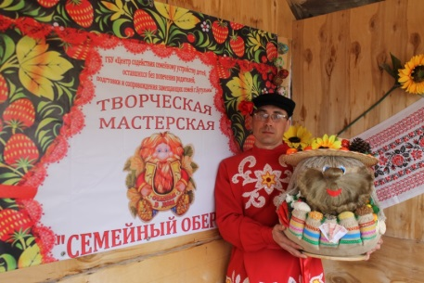
В мероприятии приняли участие Президент Республики Татарстан Рустам Минниханов, заместитель министра культуры Российской Федерации Александр Журавский.
«Каравон» с каждым годом ширится и растёт. На него собрались коллективы не только со всего Татарстана, но и из соседних регионов. В юбилейном фестивале приняли участие более 170 фольклорных коллективов и 350 мастеров народных промыслов со всей страны. Хедлайнером юбилейного «Каравона» стал Государственный театр танца города Липецка «Казаки России».
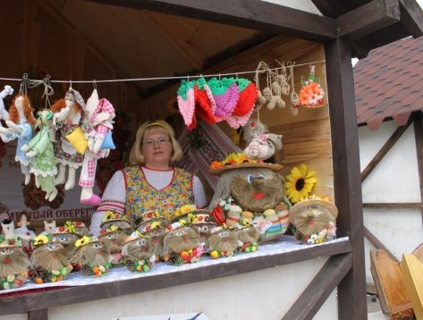
Второй год подряд участвуют в самобытном и неповторимом празднике директор и руководитель творческой мастерской «Семейный оберег» ГБУ «Центр содействия семейному устройству детей, оставшихся без попечения родителей, подготовки и сопровождения замещающих семей Бугульмы» Константинова О.П., педагог-психолог Центра Липатова А.Ю. и приемная семья Красновых из поселка Прогресс Бугульминского муниципального района. Свои замечательные изделия ручной работы они выставляли в «Городе мастеров» и проводили мастер - классы. Не только с юбилейными дипломами вернулись бугульминцы домой. Они привезли в свои семьи частичку русской культуры.

II Республиканская ярмарка-конкурс творческих работ
«Семейный очаг – источник вдохновения» среди замещающих семей муниципальных районов Республики Татарстан

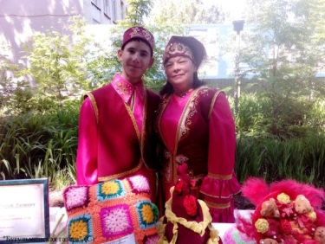
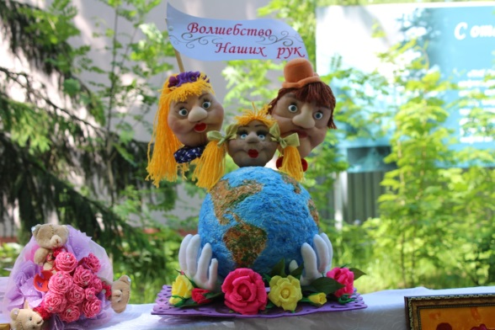
10 июня 2017 года на территории ГБУ «Центр содействия семейному устройству детей, оставшихся без попечения родителей, подготовки и сопровождения замещающих семей г.Бугульмы» прошла II Республиканская ярмарка – конкурс творческих работ «Семейный очаг – источник вдохновения» среди замещающих семей муниципальных районов Республики Татарстан с целью пропаганды семейных форм устройства детей – сирот и детей, оставшихся без попечения родителей, гармонизации детско – родительских отношений, распространения положительного опыта замещающих семей, воспитывающих приемных детей.
Значение данного мероприятия велико как для детей, так и для родителей. Это их совместное творчество, которое не только обогащает семейный досуг, но и объединяет детей и взрослых в общих делах. Бывает так, что час совместной творческой деятельности, живой интерес родителей и общие впечатления остаются в памяти ребёнка на всю жизнь. У детей развиваются художественный вкус, конструктивные способности, воображение, знания о материалах, из которых они готовят экспонат для ярмарочной выставки. Ребёнок чувствует свою значимость в процессе совместной работы, гордость за своих родителей, а папы и мамы – ответственность.
Если в прошедшем году родители были недостаточно активными участниками нашей ярмарки, то теперь мы можем порадоваться выбранной нами форме взаимодействия. Интерес родителей к данному мероприятию возрос.
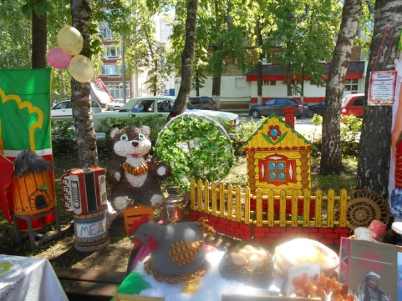
15 семей из Альметьевского, Бугульминского, Елабужского, Лениногорского, Мензелинского, Сармановского, Ютазинского муниципальных районов и г. Набережные Челны съехались в Бугульму, чтобы продемонстрировать работы своего семейного рукотворчества. Ими были представлены изделия самых разных видов, жанров, стилей и направлений творческой деятельности, от простых картин до оригинальных изделий из различного материала: природных камней, кожи, войлока, шерсти, ткани, бумаги, бисера, мыла и много другого. Каждая выполненная работа – это не только плод фантазии, но и частичка души тех, кто трудился над ее созданием.
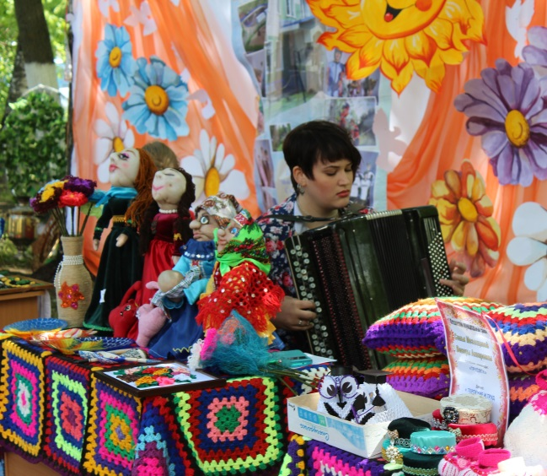
Началась ярмарка с зажигательной концертной программы, в которую были включены не только художественные номера творческих коллективов города Бугульмы, но и запоминающиеся номера детей и родителей из приемных семей. Семья Шайхутдиновых (г.Альметьевск) продемонстировали колоритный киргизский танец, семья Камалеевых (г.Альметьевск) - танец мамы с дочкой, дочка Мезенцевой В.А. (п.г.т. Уруссу) сыграла Сонатину №1 Прибылова на баяне, Кулаченкова Полина семьи Кустовский в нарядном костюме исполнила вокальную композицию «Ивана Купала» (Сармановский район), с боевой песней выступила Сальникова Дарина (Елабужский район), совместную песню «Туган як» на русском и татарском языке спели семья Звегинцевых (Бугульминский район). Остальные девчонки и мальчишки прочли стихотворения о семье и маме.
Конкурс рисунков на асфальте «Солнышко в ладошках» объединил всех присутствующих. Рисунки были красочными, веселыми и позитивными. Все юные художники получили сладкое мороженое. Окунуться в мир мультфильмов и поучаствовать в фотосессии помогли ростовая кукла медведь Тедди, тантамарески «Шрэк и Фиона», «Маша и медведь».
Во время ярмарки специалисты Центра проводили акцию «Каждому ребенку – дом и семья»: раздавали листовки с информацией о формах семейного устройства детей-сирот и детей, оставшихся без попечения родителей и самодельных «птичек», изготовленных руками приемных детей. Также были подведены итоги литературного конкурса «Смотрю я памяти в глаза», посвященного Дню Победы в Великой Отечественной войне от газеты «Навстречу семье» для замещающих семей Республики Татарстан, который проходил с 7 марта по 30 апреля 2017 года. В нем приняло участие 6 детей и 2 родителя из замещающих семей Альметьевского, Мензелинского, Лениногорского, Азнакаевского районов, 1 воспитанница ГБУ «Альметьевского детского дома». Все участники получили памятные подарки.

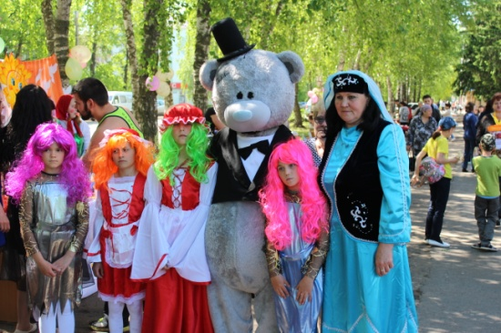
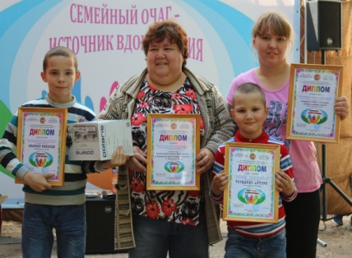
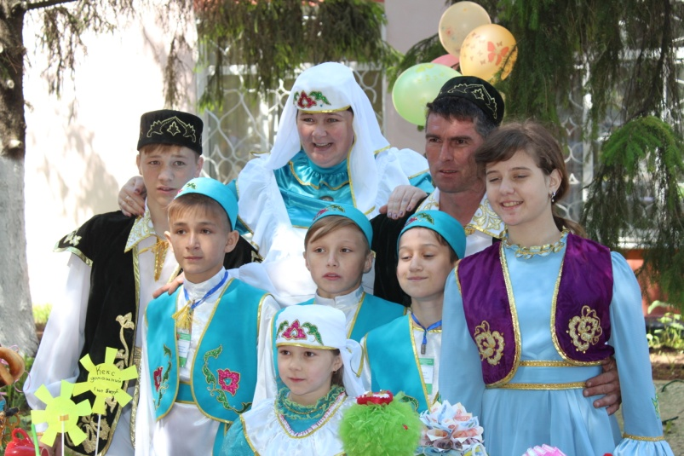

Самым волнительным моментом праздника стало награждение. Победителей жюри выбирали в трех номинациях.
В номинации «Лучшее оформление ярмарочного места» победу одержала семья Шайхутдиновых из Альметьевского района. На втором месте гости из Лениногорска – семьи Фазлиевых и Сивачевых. Третье место поделили Леонтьевы и Шигаповы из Мензелинского района.
В номинации «Лучший ярмарочный костюм» приз за первое место получила семья Кустовских из Сармановского районы. На втором месте – Адиевы из Мензелинска, третье место у елабужан – семьи Сальниковых.
Лучшей творческой семейной работой признано творение бугульминской семьи Звегинцевых. Второе место заняли Терешковы и Ведяшевы из города Набережные Челны. На третьем месте – семьи Мезенцевых из Ютазинского района и Пузиковых из Мензелинского.
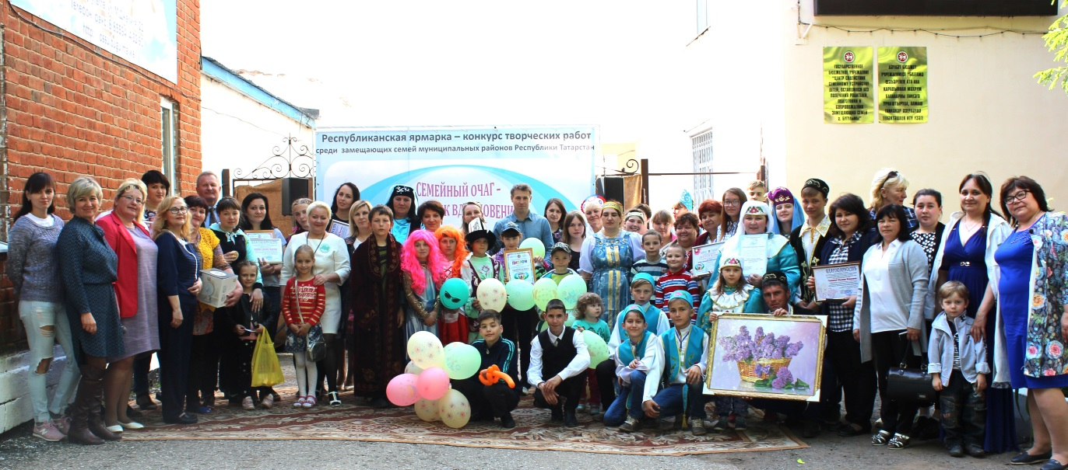
Каждая семья - участница получила диплом, памятные подарки от организаторов и спонсоров.
В процессе неформального общения между участниками ярмарки установились личные дружеские контакты, все семьи получили заряд бодрости и расстались с твердым намерением вместе собраться вновь в следующем году.
В завершение ярмарки все гости запустили в небо яркие воздушные шары. Они уносили с собой детские желания, написанные на маленьких бумажных солнышках. Но, пожалуй, главное желание этих детей уже сбылось – они обрели семью.

Юбилейная Всероссийская Спасская ярмарка

В 2008 г. после 70-летнего перерыва в Елабуге была возрождена Спасская ярмарка. В 2017 году уже десятый раз это грандиозное мероприятие всероссийского уровня собирает на елабужской земле мастеров народных художественных промыслов, ремесленников и художников; профессиональных и самодеятельных артистов — певцов, танцоров, музыкантов, звонарей. Каждому гостю ярмарки представляется замечательная возможность полюбоваться и приобрести дымковскую игрушку, каповую шкатулку, деревянную посуду с хохломской росписью, традиционную татарскую кожаную мозаику, оренбурские и посадские платки и мн. др.
Вошло в традицию проведение Всероссийского фестиваля колокольного звона, выступление фольклорных и профессиональных коллективов, мастер-классы. Впервые в этом году на Спасской ярмарке работала улица музеев Республики Татарстан, где все посетители смогли познакомиться с потенциалом музеев республики. Новинкой юбилейной ярмарки стал Фестиваль родовых поместий России и завораживающий участников и гостей Фестиваль водных фонариков.
Участником X Всероссийской Спасской ярмарки стала директор и руководитель творческой мастерской «Семейный оберег» ГБУ «ЦССУ г. Бугульмы» Константинова О.П., представившая выставку декоративно-прикладного творчества: обереги, народные текстильные куклы и сувениры. За участие в ярмарке она награждена дипломом юбилейной ярмарки.

Республиканский туристский форум замещающих семей
юго-востока Республики Татарстан
Одна из интересных форм работы ГБУ «Центр содействия семейному устройству детей, оставшихся без попечения родителей, подготовки и сопровождения замещающих семей г.Бугульмы» с замещающими семьями - это туристский форум замещающих семей юго-востока Республики Татарстан (далее – Форум). Форум был организован и проведен при поддержке Министерства образования и науки Республики, Регионального отделения партии «ЕДИНАЯ РОССИЯ» и руководства Бугульминского муниципального района.
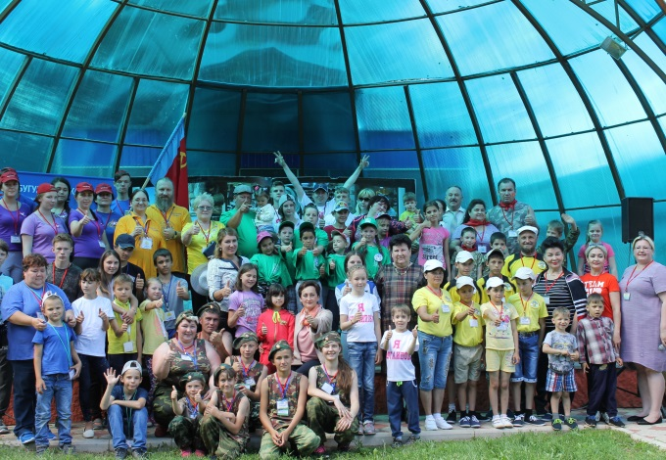
Туристский форум проводился с целью укрепления детско-родительских отношений через организацию их совместной деятельности. Главными задачами являются пропаганда института приёмной семьи как государственной ценности, повышение престижа замещающей семьи, развитие экологической культуры, пропаганда туризма как здорового образа жизни, познавательного и активного семейного отдыха.
С 28 по 29 июня 2017 года на базу отдыха "Чайка" Бугульминского механического завода ПАО "Татнефть", которая располагается на берегу живописного, красивого Карабашского водохранилища Бугульминского муниципального района, съехались участники Форума.
Всего в Форуме приняли участие 124 человека, из них - 13 семей (18 родителей, 52 ребенка) из 8 муниципальных районов (Альметьевский, Бавлинский, Бугульминский. Лениногорский, Мензелинский, Сармановский, Ютазинский районы и г. Набережные Челны).
Также присутствовали специалисты органов опеки и попечительства муниципальных районов юго-востока Республики Татарстан, директора детских домов, центров содействия семейному устройству детей-сирот и детей, оставшихся без попечения родителей, подготовки и сопровождения замещающих семей.
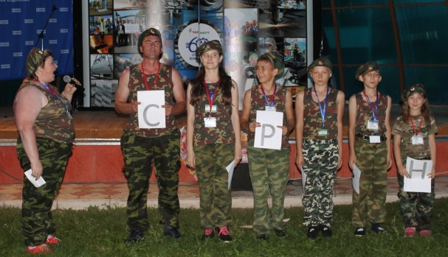
На торжественном открытии участников приветствовали заместитель руководителя исполкома Бугульминского муниципального района Эльвера Резванова, заместитель министра образования и науки Республики Татарстан Лариса Сулима, руководитель исполкома Бугульминского местного отделения Партии «ЕДИНАЯ РОССИЯ» Анвар Ахмадиев. Представители семей подняли флаги России, Республики Татарстан и Партии «ЕДИНАЯ РОССИЯ».
Прозвучали гимны и начались различные конкурсы. Первый день организаторы форума, сотрудничая с МБОУ ДО «Станция детского и юношеского туризма и экскурсий Бугульминского муниципального района Республики Татарстан», открыли спортивным испытанием - туристическая тропа «Полоса препятствий». Здесь семьи показали свою выдержку, сноровку и физическую подготовленность.
Свои дизайнерские способности и фантазию семьи проявили в конкурсе кашевров «Горшочек, вари!» и выпуске туристской газета «Мама, папа, я – туристская семья», а интеллектуальные способности – в конкурсе краеведов..
Самый бурный восторг у ребят вызвало шоу «Мыльные пузыри» от детской студии «Скакалка». Каждый ребенок попробовал самостоятельно выпустить пузыри, побывал внутри мыльного пузыря, как в скафандре. Кульминацией шоу стали, горящие мыльные пузыри.
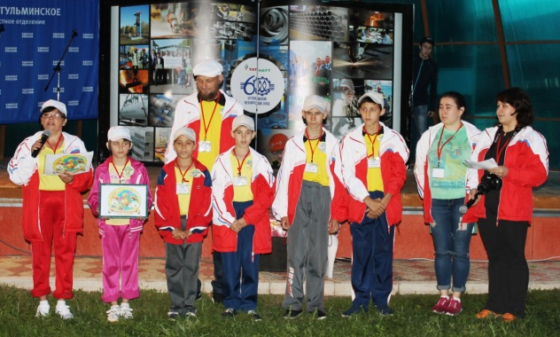
Ближе к вечеру начались домашние творческие конкурсы: визитная карточка «Здравствуйте! А вот и мы!» и туристская песня. Участники представляли девизы своих команд, исполняли речевки, пели песни, играли на музыкальных инструментах (гитаре, флейте, баяне), применяя артистизм, хореографию, импровизацию.
В завершение дня и взрослые, и дети зажигали на умопомрачительной дискотеке.
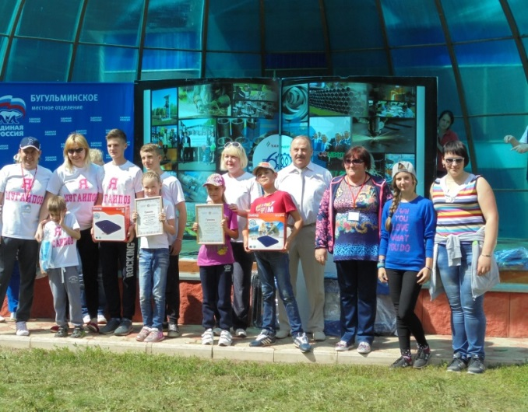
Во второй день для родителей работали секции с практическими тренингами и упражнениями. Тренинги для родителей были направлены на формирование оптимального стиля воспитания и преодоление трудных, проблемных ситуаций в семье. Каждый смог поделятся опытом по основам здоровьесбережения своих детей. Также состоялась открытая рабочая площадка для родителей, специалистов органов опеки и попечительства, директоров детских домов и центров содействия семейному устройству. Параллельно с тренингами на футбольном поле проходил детский сабантуй. Ребята участвовали в веселых играх «Бег в мешках», «Разбей горшок», «Срежь приз» и т.д.
Самый волнительный момент второго дня - торжественное закрытие Форума. Начальник отдела опеки, попечительства и педагогической поддержки Министерства образования и науки Республики Татарстан Зульфия Мусабирова поздравляла и награждала победителей по номинациям и всех участников Форума дипломами и подарками. А от регионального отделения Партии «ЕДИНАЯ РОССИЯ» 10 семей получили сертификаты по 2 тысячи рублей для приобретения спортивной одежды, инвентаря в сети магазинов «Спорт-мастер».
Со словами благодарности выступили приемные семьи из Бугульминского, Лениногорского районов и г. Набережные Челны. Некоторые даже со счастливыми слезами на глазах делились своими эмоциями и впечатлениями. Эти добрые, искренние слова являются самой дорогой наградой, результатом плодотворной работы для организаторов Форума.
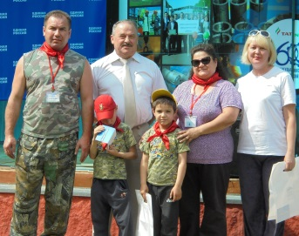
Незабываемая встреча и море впечатлении! Вот с таким багажом семьи разъехались по домам, пообещав встретиться вновь.
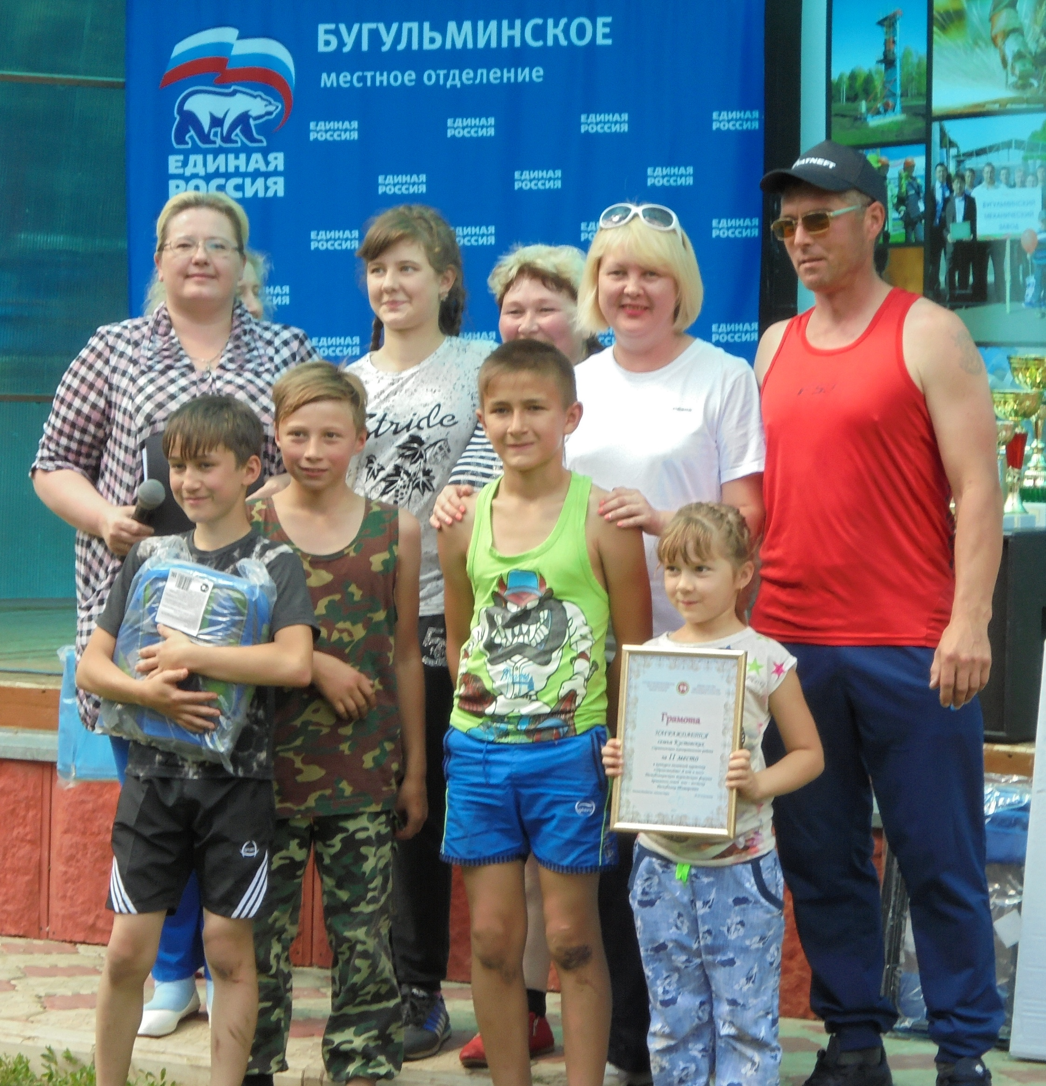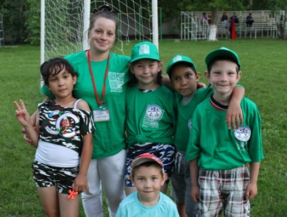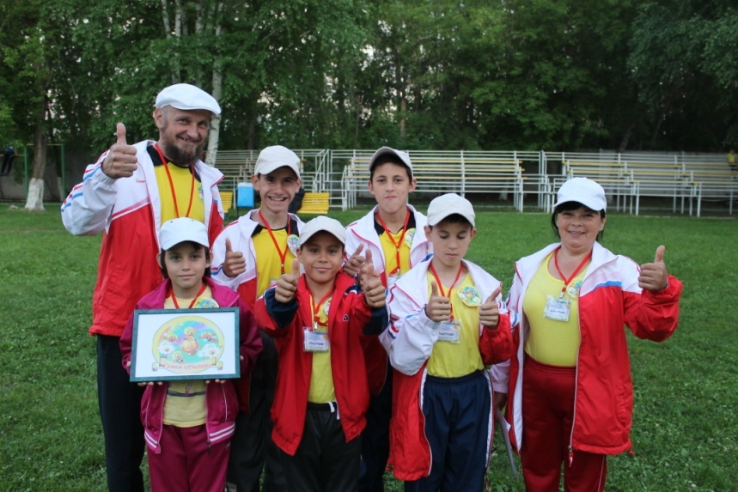

Детско-родительская смена замещающих семей

Уже не первый год замещающие семьи юго-востока Республики Татарстан участвуют в республиканской детско-родительской смене «Семь цветов счастья» в оздоровительном лагере «Звездный» г. Набережные Челны. Смена проходила с 31 июля по 6 августа 2017 года. Данный проект курирует Министерство образования и науки Республики Татарстан.
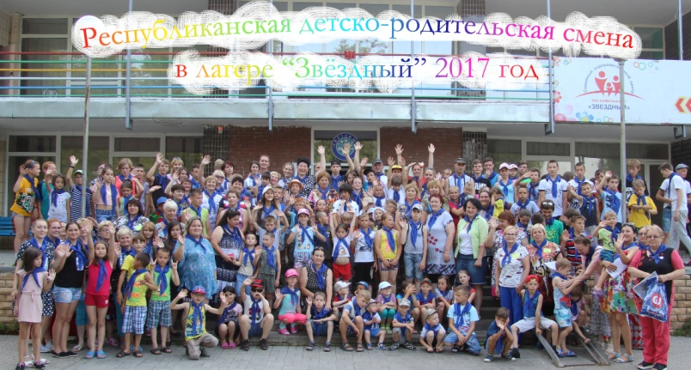
Первая смена собрала родителей и детей из разных городов и районов Республики Татарстана: г. Набережные Челны, г.Чистополь, Тукаивского, Агрызкого, Актанышского, Елабужского, Мамадышского, Менделеевского, Муслюмоского, Нижнекамского, Мензелинского, Бугульминского, Альметьевского, Заинскогого, Лениногорского, Ютазинского районов. Всего отдохнуло 53 замещающих семьи (53 родителя, 150 детей), с юго-восточной зоны 12 семей (12 родителей и 58 детей).
В день торжественного открытия в качестве почетного гостя председатель общественного совета «Татарстанской ассоциации приемных родителей», многодетный приемный отец Звегинцев Павел Петрович Бугульминского муниципального района совместно с председателем клуба приемных родителей г. Набережные Челны Кукловой Ольгой подняли именной флаг детско-родительской смены «Семь цветов счастья».
Семьи активно участвовали в жизни лагеря: в спортивных, развлекательных, познавательных, художественных, творческих, артистических мероприятиях. Каждый мог выбрать себе увлечение по интересу: «Морское путешествие», комический футбол, квест-игра «В гостях у сказки», творческий конкурс талантов «Минута славы», тропа выживания, игра «Рекорды Гинесса», шоу «Интуиция» и Мистер «Икс». Много времени взрослые и дети проводили на свежем воздухе в коллективных играх: футбол, волейбол, пионербол. Играли в настольные игры: шашки, шахматы, бильярд, настольный теннис, «Мафию», «Крокодил» и т.д.

Программа смены предусматривала встречи со специалистами (юрист, педагог-психолог, врач-педиатр, логопед-дефектолог). В один из дней по программе лагеря специалисты ГБУ «ЦССУ г. Бугульмы» проводили практический тренинг «Трудное поведение. Навыки управления трудным поведением» для родителей и творческое занятие «Открытка в технике скрапбукинг» для детей.
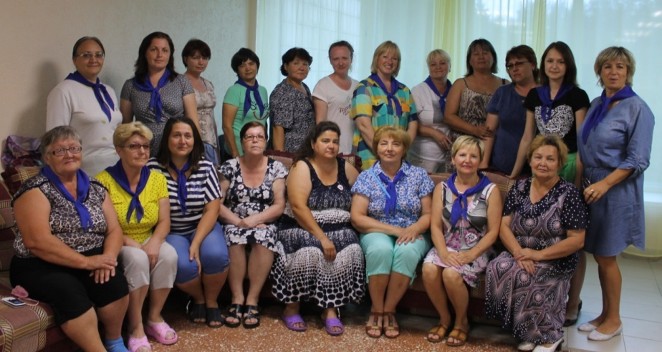
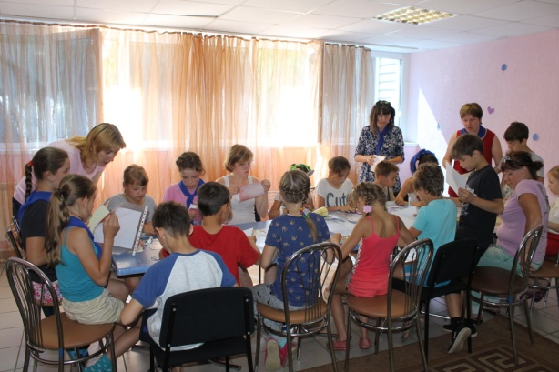

«Я присутствовала на тренинге, который на меня произвел большое впечатление. Я получила новые знания в воспитании трудного поведения ребенка. Мне подсказали пути выхода из проблемных ситуаций. Очень грамотные и позитивные специалисты. Большое Вам спасибо!» - поделилась приемная мама Сафина Наиля Исламовна, г. Нижнекамск.

Инсапова Раушания Рахимзяновна, приемная мама Ютазинского муниципального района, с. Акбаш отметила: «Иинформация очень полезна и применима на практике. Тренинги специалистов центра г. Бугульмы я посещаю уже не первый раз и всегда они проходят на самом высоком уровне. Спасибо Вам за вашу работу!».

Всероссийский форум-слет приемных семей г. Москва

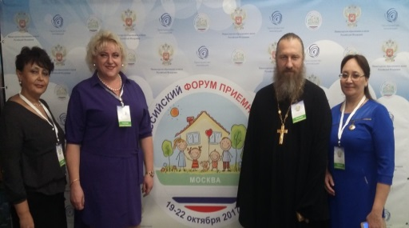
Министерство образования и науки Российской Федерации совместно с ООО "Пространство инноваций" с 19 по 22 октября 2017 года провели Всероссийский форум-слет приемных семей. Основная тематика обсуждаемых вопросов Форума в 2017 году касалась обеспечения безопасности, защиты прав и законных интересов приемных детей в замещающих семьях, профилактика их возврата в организации для детей-сирот и детей, оставшихся без попечения родителей.
Программа Форума включала: открытое совместное заседание участников Форума, пленарное заседание, пресс-конференция с членами президиума, индивидуальные консультации представителей приемных семей с опытными юристами и психологами, тренинги, круглые столы с региональными координаторами проекта "России важен каждый ребенок", экскурсии по Москве. Приемные многодетные родители Звегинцевы (Бугульминский район, п.г.т. Карабаш) приняли участие в Форуме в составе делегации из Татарстана. Звегинцев Павел Петрович, являясь председателем клуба приемных семей Бугульминского района «Путь к успеху!» и председателем общественного совета «Татарстанская ассоциация приемных родителей» принял участие в дискуссионной площадке межконфессиональных взаимоотношений

Всероссийский конкурс дневников приёмных семей «Наши истории»

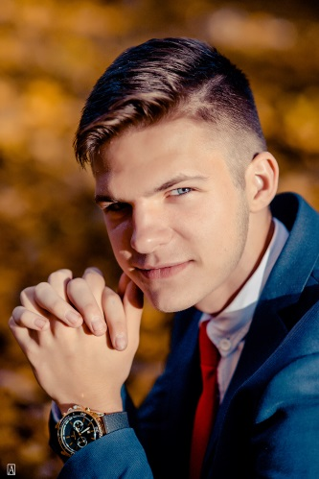
Третий Всероссийский конкурс дневников приёмных семей «Наши истории», организованный Благотворительным фондом Елены и Геннадия Тимченко, прошел в 2017 году.
На конкурс принимались работы не только приёмных родителей, но и подростков 14–18 лет, воспитывающихся в приёмных семьях, и молодых людей до 25 лет, которых воспитали приёмные родители. В этом году в центре внимания были семьи, где растут особые дети – с ограниченными возможностями здоровья. Цель конкурса - улучшить отношение российского общества к институту приёмных семей; преодолеть стереотипы по отношению к семьям, принявшим на воспитание детей с ОВЗ.
В Экспертный совет конкурса вошли специалисты в области психологии, социологии, социальной работы, семейного устройства, защиты детства, литературы, журналистики, деятели культуры и науки, победители и участники предыдущих конкурсов дневников приёмных семей «Наши истории», а также выпускники приёмных семей в возрасте от 18 до 25 лет, ведущие самостоятельную жизнь.
Жюри определило 12 победителей из 110 присланных дневников. Среди них – конкурсная работа «Ярослав. Моя история» в номинации «Свой среди своих» Шугаипова Ярослава из города Бугульмы Республики Татарстан.
24 ноября Ярослав и его семья отправились на церемонию награждения в Москву.

  - МЕРОПРИЯТИЯ, ПРАЗДНИКИ, АКЦИ ДЛЯ ДЕТЕЙ И РОДИТЕЛЕЙ
ИЗ ЗАМЕЩАЮЩИХ СЕМЕЙ, ВЫПУСКНИКОВ ИНТЕРНАТНЫХ УЧРЕЖДЕНИЙ

Клубная работа с семьями, детьми, выпускниками включает в себя проведение культурно – досуговых мероприятий (акций, праздников) в рамках клуба выходного дня, организацию семейного отдыха с целью пропаганды семейных форм воспитания, повышения престижа замещающей семьи в обществе, объединения родителей и детей. В мероприятиях Центра активно принимали участие волонтёрское движение «ДоброДом» и мобильная агитбригада певцов, танцоров, чтецов КИУ им. В.Г. Тимирясова (ИЭУП), творческие студии детских подростковых центров г. Бугульмы. Коллективы демонстрировали профессионально поставленные номера художественной самодеятельности, слаженность и ответственность в благотворительных мероприятиях.
Всего в мероприятиях ГБУ «ЦССУ г. Бугульмы» приняли участие 1314 человек из числа замещающих родителей и детей, выпускников, творческих коллективов, волонтёров и приглашенных гостей. В течение года проводились мероприятия и праздники (приложение 1):
1. 22.01. Просмотр спектакля «Баба Яга и Новый год» в Русском драматическом театре им. Баталова (4 семьи, 4 родителя и 6 детей).
2. 3.02. Участие приемных семей г. Бугульмы в городском мероприятии Лиги КВН «БУГУЛЬМА» (12 семей, 12 родителей и 10 детей).
3. 19.02. Концерт финального этапа «Голос» в МУК "Дом техники" г. Бугульмы (4 семьи, 4 родителя и 6 детей).
4. 25.02 Празднично-игровая программа «Масленица идет, блин да мед несет» (6 семей, 5 родителей, 8 детей).
5. 5.03 Праздничная концертно-развлекательная программа «Праздник весны для милых дам!», посвящённая Международному женскому дню (5 семей, 5 родителей и5 детей).
6. 17.04-25.04.2017 Акция «Весенняя неделя добра – эстафета добрых дел #ДОБРЫЙТАТАРСТАН#МӘРХӘМӘТЛЕТАТАРСТАН» (шахматный турнир, творческая мастерская, посещение спектаклей «Наше наследство – корни и крылья», «Голубцы по объявлению» Государственного русского драматического театра им А.В.Баталова) – 39 семей, 16 детей.
7. 09.05. Всероссийская акция "Бессмертный полк" (5 семей, 8 родителей и 13 детей).
8. 1.06. День защиты детей «Тепло наших рук»: посещение детьми из замещающих семей Бугульминского района выставки творческих работ воспитанников Центра реабилитации для детей с ограниченными возможностями здоровья «Возрождения» в «Литературно-мемориальном музее им. Я. Гашека; благотворительная акция парикмахерской "Влас" г. Бугульмы (2 семьи, 2 родителя и 9 детей).
9. 28-29.06 Республиканский туристский форум замещающих семей юго-востока Республики Татарстан (13 семей, 18 родителей и 51 ребенок).
10. 08.07. Праздник «День семьи, любви и верности»: семейная квест-игра об истории г. Бугульмы совместно МБУК "литературно-мемориальный музей им. Я. Гашека" (4 семьи, 4 родителя и 6 детей).
11. 25.08 Акция «Помоги собраться в школу» (7 семей, 19 детей).
12. 29.09 Концертно-развлекательная программа «День добра и уважения», посвященная Международному дню пожилых людей (8 семей, 7 родителей и 3 детей).
13. 24.11 Концертно-развлекательная программа "Тепло сердец для любимых мам" для замещающих мам и детей, выпускников детского дома с детьми (10 семей, 10 родителей и 7 детей).
14. 6.12. Концертно-развлекательная программа для приемных и опекунских семей, воспитывающих детей с ОВЗ, посвященная Всемирному Дню инвалидов «Согрей лучами доброты» (5 семей, 4 родителя и 8 детей).
15. 22, 23 декабря Благотворительная акция «Новогодний дилижанс» (поздравление и вручение подарков детям из замещающих семей Ютазинского муниципального района (18 семей, 27 родителей и 42 ребенка).
16. 25.12. Конкурс для молодых семей из числа выпускников интернатных учреждений «Суперсемья-2017» (3семьи, 4 родителя, 4 детей).
17. 27.12 Новогодняя развлекательная программа для детей из замещающих семей Бугульминского муниципального района «Новый год у ворот» (32 родителя, 41 ребёнок).
18. 28.12. Новогодняя развлекательная программа «Новый год у ворот» для детей выпускников интернатных учреждений Бугульминского муниципального района (9 семей, 10 родителей и 13 детей).

5.8. УЧАСТИЕ ЗАМЕЩАЮЩИХ СЕМЕЙ В КОНКУРСАХ

В течение 2017 года специалисты ГБУ «ЦССУ г. Бугульмы» привлекали замещающих родителей и их детей к участию в конкурсах, фестивалях и ярмарках:
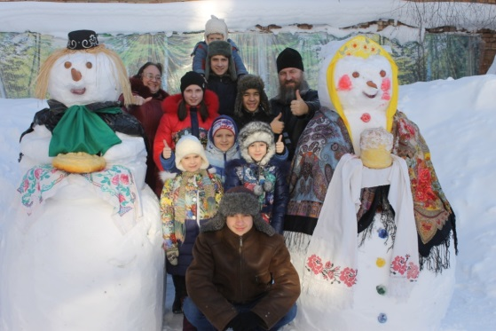
- февраль 2017 года - Фотоконкурс "Битва снеговиков", проводимый еженедельной Бугульминской газетой "Информ-курьер". Участие 1 семья Звегинцевых (2 родителя, 10 детей);
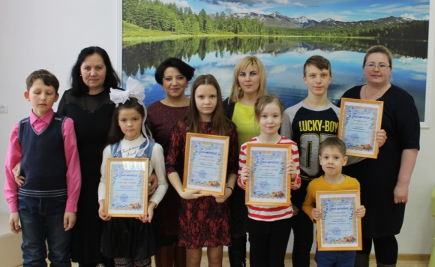
- март 2017 года - Конкурс "Любимый зимний герой" на приз газеты "Навстречу семье". Победители: 6 детей Бугульминского, Азнакаевского, Альметьевского районов, 1 воспитанник Альметьевского детского дома;
- апрель 2017 года - VIII Региональный конкурс «Русская народная игрушка» (межрегиональный конкурс). Диплом I степени в номинации «Традиционная кукла (инновация)» - Корсакова Александра (приёмная семья Звегинцевых, Бугульминский район). Руководитель Константинова О.П., директор ГБУ «ЦССУ г. Бугульмы;
- май 2017 года – Всероссийский фестиваль русского фольклора «Каравон 2017" Лаишевский район, село Никольское. Участие: директор, педагог-психолог ГБУ «ЦССУ г. Бугульмы», 1 приёмная семья Красновых Бугульминского района (2 родителя, 12 детей);
Победители конкурса "Любимый зимний герой"

- май 2017 года – Литературный конкурс, посвящённый Дню Победы в Великой Отечественной войне "Смотрю я памяти в глаза" на приз газеты «Навстречу семье». Участники 2 родителя, 7 детей, 1 воспитанница детского дома. Победители: 1 место – два приёмных ребёнка Азнакаевского, Альметьевского района и приёмный родитель г. Мензелинск.
- июнь 2017 года - II Республиканская ярмарка-конкурс творческих работ среди замещающих семей муниципальных районов Республики Татарстан «Семейный очаг – источник вдохновения». Участники 15 семей Республики Татарстан (18 родителей, 24 ребенка);
- июль 2017 года – Х юбилейная Всероссийская Спасская ярмарка 2017 года, г. Елабуга. Участие: директор ГБУ «ЦССУ г. Бугульмы».
- ноябрь 2017 года - III Всероссийский конкурс дневников приемных семей «Наши истории», БФ Елены и Геннадия Тимченко, г. Москва. Победитель в номинации «Свой среди своих» - усыновленный ребенок Шугаипов Я. (приемная семья Шугаиповых, г. Бугульма).

5.9. ОТДЕЛЕНИЕ ИНФОРМАЦИОННО - МЕТОДИЧЕСКОГО ОБЕСПЕЧЕНИЯ

Одним из направлений деятельности, способствующих профессиональному росту специалистов и повышению качества оказания услуг для замещающих семей, является организация методической деятельности. За отчётный период проведено 2 заседания методического совета ГБУ «ЦССУ г. Бугульмы»:
- 22 февраля 2017 года по теме «Кризисное сопровождение замещающей семьи на основе принципа командного взаимодействия»;
-23 августа 2017 года по теме «Анализ и эффективность работы специалистов постинтернатного сопровождения выпускников по сохранности жилья и ликвидации долгов у выпускников, проживающих в помещениях СЖФ».
Под руководством заместителя директора Шириевой Е.В. совместно со специалистами были разработаны программы, методический и информационный материал для семинаров, которые проходили на базе ГБУ «ЦССУ г. Бугульмы».
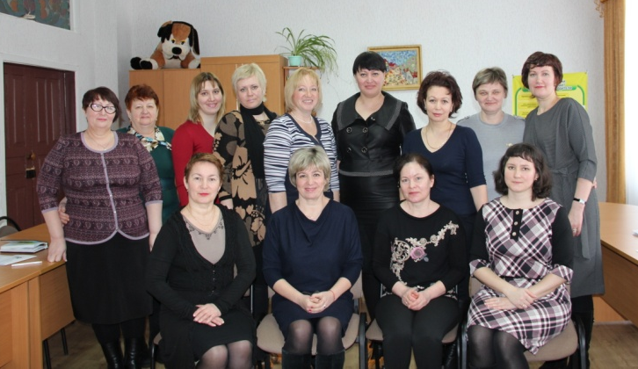
28.02.2017г. состоялся семинар для специалистов государственного казённого учреждения «Социальный приют для детей и подростков «Ялкын» Бугульминского муниципального района с целью межведомственного взаимодействия и организации профессионального сотрудничества, повышения профессиональной компетенции по вопросу детского сиротства. Тема семинара: «Профилактическая и просветительская деятельность по повышению общественной компетентности в отношении проблемы сиротства». Приняли участие 15 человек (руководитель учреждения, воспитатели, педагог-психолог, социальный педагог). Специалисты приюта узнали о деятельности Центра. Состоялся обмен мнениями по вопросу оказания поддержки ребенку, переживающему горе и потерю. Розданы буклеты «Горе и потеря. Стадии переживания. Помощь ребенку, переживающему потерю». Даны рекомендации по обсуждаемой теме.
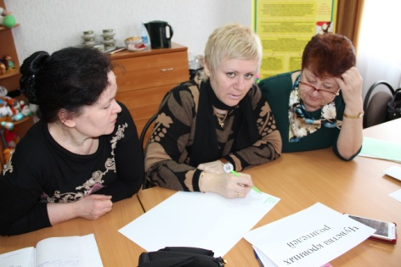
В 2016-2017 гг. 9 специалистов Центра стали участниками международного модульного социально-образовательного проекта «Социальное здоровье нации» по программам профилактики суицидального поведения, жестокости, буллинга и проекта «Медиация в образовании». Учредитель и организатор проекта - ООО «Институт Минсоцобрпроект» г. Москвы, который является единственным в стране разработчиком дистанционной системы международных инновационных социально-образовательных проектов. Участие в проекте позволило специалистам дистанционно пройти курсы повышения квалификации (48,72,108 часов), участвовать в дистанционных диалоговых площадках и иметь доступ ко всей информации по заданным темам. Надо отметить, что материал содержал конкретные действенные механизмы и алгоритмы работы психолога, классного руководителя с детьми и родителями.
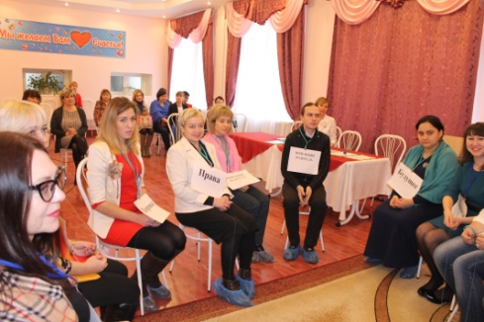
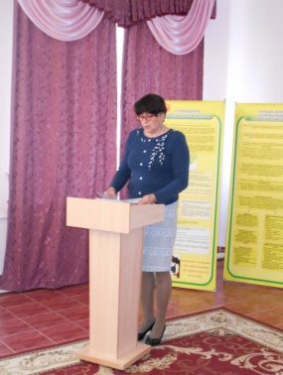
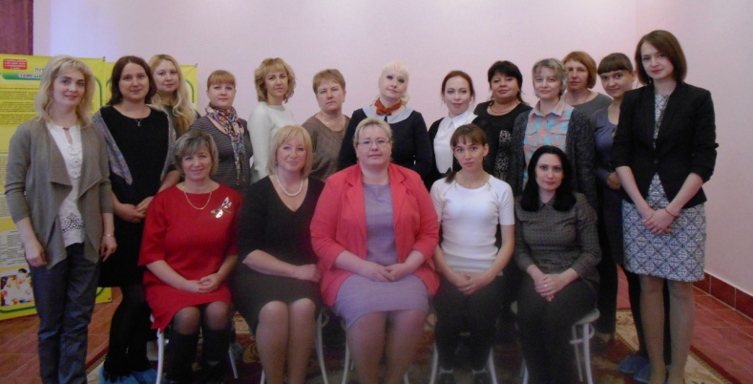
Взаимодействуя с МБОУ «Центр психолого-педагогической диагностики и консультирования» Бугульминского муниципального района, согласно совместному плану работы на 2017 год, на базе ГБУ «ЦССУ г. Бугульмы» проведены 2 семинара для педагогов - психологов, социальных педагогов образовательных учреждений Бугульминского муниципального района. На основе полученных знаний и материалов проекта «Социальное здоровье нации» 30 мая 2017 года в Центре был проведён семинар «Практические навыки работы проекта специалиста в образовательном учреждении в ситуации совершенного суицида» с участием 20 специалистов города. Представитель комиссии по делам несовершеннолетних и защите их прав выступила с информацией о мерах, направленных на профилактику суицидального поведения несовершеннолетних в Бугульминском муниципальном районе. Педагоги – психологи Центра представили участникам следующие темы: этапы и схемы и приёмы оказания экстренной психологической помощи суициденту; индивидуальная и групповая работа с постсуицидальный период. Все участники получили методический материал, который должен быть «под рукой» у каждого специалиста, работающего с детьми. За чашкой чая, коллеги обменивались впечатлениями и выразили огромную благодарность за освещение крайне сложной, но нужной и важной темы.
Семинары для психологов Бугульминского муниципального района

1 декабря 2017года состоялся семинар по теме: «Школа приёмных родителей – как универсальный метод повышения воспитательных компетенций», где приняли участие 28 человек. Цель мероприятия – межведомственное взаимодействие, с целью организации профессионального сотрудничества, повышение профессиональной компетенции по вопросу детского сиротства. Психологи узнали о работе отделения подготовки кандидатов в приёмные родители, обменялись мнениями по вопросу оказания поддержки ребенку, переживающему горе и потерю. Розданы буклеты «Горе и потеря. Стадии переживания. Помощь ребенку, переживающему потерю».
Ко всем участникам семинаров обращались с предложением прослушать курс подготовки кандидатов в приемные родители для расширения кругозора знаний о развитии и воспитании детей, оставшихся без попечения родителей. Всем присутствующим выдавались Свидетельства об участии в семинарах.
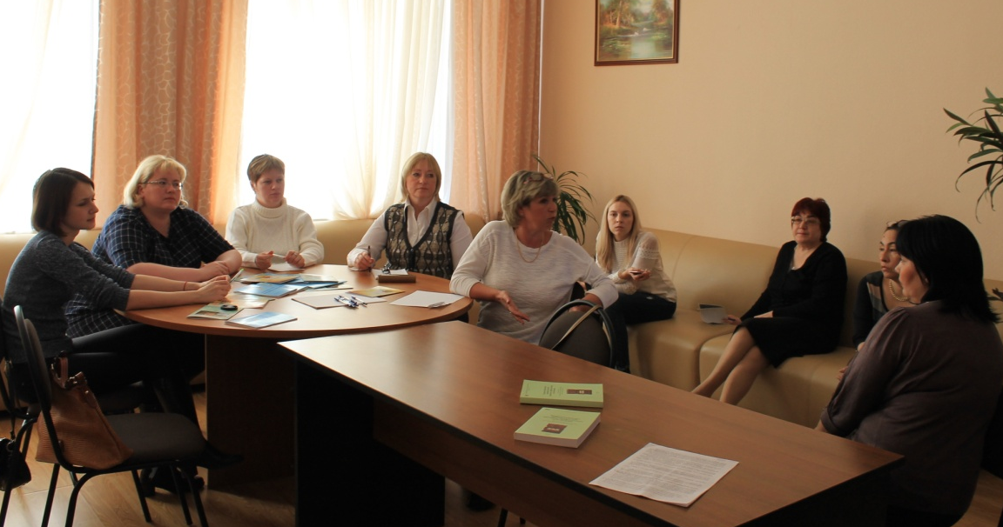
В течение года специалисты Центра повышали профессиональные компетенции, обменивались опытом работы со специалистами семейного жизнеустройства детей-сирот г. Казани, г. Москвы, г. Лениногорска.
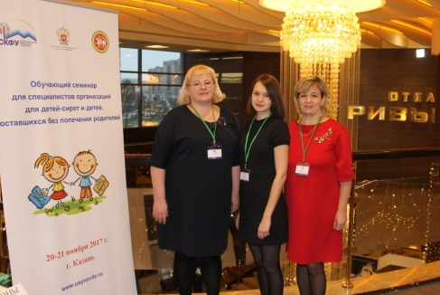

Обмен опытом с ГКУ «Республиканский центр усыновления, опеки и попечительства»

Всероссийский обучающий семинар
специалистов организаций для
детей-сирот г. Казань

Участие специалистов в семинарах, форумах, совещаниях,
конференциях, заседаниях
№ | Дата | Наименование | Форма проведения | Кол-  во | Место
1 | 12-14.  01. | «Подготовка специалистов к работе по семейному жизнеустройству детей-сирот, оставшихся без попечения родителей» | Практический семинар  методиста – психолога БФ «Дорога к дому» Е.Л. Глибиной, совместно с ИИП «Иматон»  г. С.Петербург | 2 чел. | ГБУ «Лениногорский детский дом»
2 | 30.01. | «Заслушивание публичных докладов руководителей подведомственных учреждений по итогам работы за 2016 год» | Республиканское совещание | 1 чел. | МО и Н РТ
3 | 03.02. | «Детский мир без жестокости и насилия» | Выездное заседание комиссии по делам несовершеннолетних | 1 чел. | МБОУ  «СОШ № 16 Бугульминского муниципального района РТ»
5 | 16.02. | Семинар для педагогов, работающих с детьми с ограниченными возможностями здоровья в образовательных учреждениях | Обучающий семинар Организатор БФ «Дом Рональда Макдоналда»,  г. Казань | 1 чел. | ГАУЗ Детская республиканская клиническая больница
4 | 22.02. | «Кризисное сопровождение замещающей семьи на основе принципа командного взаимодействия» | Заседание Методического совета | 7 чел. | ГБУ  «ЦССУ  г. Бугульмы»
5 | С 1 марта | Проект «Социальное здоровье нации» и информационно – образовательный проект «Медиация в образовании», г. Москва | Международный дистанционный модульный социально-образовательный и информационно – образовательный проект | 10 чел. | ГБУ  «ЦССУ г. Бугульмы»
6 | 10.03 | V Республиканский форум приёмных родителей, г. Казань | Республиканский форум | 5 чел. | КИУ им. В.Г. Тимирясова (ИЭУП),  г. Казань
7 | 22.03. | «Обеспечение жильём детей-сирот и детей, оставшихся без попечения родителей, а также устройства детей в приюты» | Республиканское совещание в режиме видеоконференции | 2 чел. | Исполнительный комитет Бугульминского муниципального района
8 | 10-11.  04. | «Трудное поведение приёмного ребёнка: профилактика, причины, коррекция» | Конференция  Организатор БФ «Здесь и сейчас» | 2 чел. | г. Москва  Ресурсный центр помощи приёмным семьям с особыми детьми
9 | 25.04. | «Взаимодействие и преемственность работы специалистов по подготовке кандидатов в приёмные родители, содействие поиску ребёнка и принятию его в замещающую семью» | Круглый стол | 11 чел. | ГКУ «Республиканский центр усыновления, опеки и попечительства»
10 | 26-27.  04. | «Организационно - методическое сопровождение деятельности по устройству детей, оставшихся без попечения родителей»  Организатор МОиН РФ, ФГБНУ «Институт Управления образованием РАО» | Обучающий семинар  для специалистов ШПР, служб сопровождения семей, органов опеки и попечительства | 1 чел. | г. Москва  ГБОУ «Школа №1253  с углублённым изучением иностранного языка»
11 | 11-12.  05 | «Будущее России в надежных  руках» | I Всероссийский слет учащейся молодежи из числа детей - сирот и детей, оставшихся без попечения родителей | 1 чел. | г. Москва
12 | 15.05. | Встреча в Госсовете Республики Татарстан, посвященная Международному дню семьи | Встреча главы парламента РТ  Ф. Мухаметшина с приемными семьями республики | 10 чел. | г. Казань  Госсовет РТ
13 | 26.05. | Семинар для педагогов, работающих с детьми с ограниченными возможностями здоровья в образовательных учреждениях. | Обучающий семинар Организатор БФ«Дом Рональда Макдоналда»,  г. Казань | 1 чел. | ГАУЗ Детская республиканская клиническая больница
14 | 21-22.  08 | «Школа: перезагрузка»  «Профилактика эмоционального выгорания», | Семинар  Л. Петрановской | 2 чел. | ГБУ  «ЦССУ г. Казани»
15 | 7.09. | «Обеспечение жилыми помещениями лиц из числа детей-сирот и детей, оставшихся без попечения родителей, диспансеризации детей-сирот». | Республиканское совещание в режиме видеоконференции | 1 чел. | Администрация исполнительного комитета Бугульминского района и города Бугульмы
16 | 27.09 | «Защита прав детей-сирот и детей, оставшихся без попечения родителей» | Республиканское совещание | 1 чел. | МО и Н РТ
17 | 26.10. | «Определение основных задач работы Школ приёмных родителей и служб сопровождения замещающих семей Республики Татарстан на 2017-2018 учебный год» | Республиканское заседание МО специалистов ШПР и служб сопровождения семей | 3 чел. | ГБУ  «ЦССУ г. Казани»
18 | 20-21.  11 | «Разработка и внедрение технологий социализации воспитанников организаций детей-сирот и детей, оставшихся без попечения родителей и сопровождения выпускников таких организаций» | Обучающий семинар организован  МОиН РФ,  ФГАОУ ВО «Северо-Кавказский федеральный университет»,  АНО Центр развития социальных проектов,  МОиН РТ | 3 чел. | г. Казань  пр. Фатыха Амирхана  отель «Ривьера»
19 | 5-6.12 | «Защита прав детей, оставшихся без попечения родителей» | Всероссийская научно-практическая конференция  ООО «Консалтинговое агентство «Даллас и Партнеры»» при поддержке  МО и Н РФ | 4 чел. | Центр занятости молодежи,  г. Москва

Выпуск буклетов, памяток, листовок

Важная составляющая методической работы - это разработка, издание и распространение пособий, памяток, буклетов, брошюр, листовок. В 2017 году разработаны:
- Буклет «Школьная неуспеваемость, как преодолеть трудности в обучении»;
- Буклет «Приёмный ребёнок в школе»;
-Буклет «Горе и потеря. Стадии переживания. Помощь ребёнку, переживающему потерю»;
- Буклет «10 фраз, которые хотел бы сказать ребенок своим родителям»;
- Буклет «Трудное поведение приёмного ребенка»;
- Буклет «Здоровый образ жизни семьи – залог здорового ребенка»;
-Памятка «Рекомендации родителям первоклассников в преодолении стрессовых ситуаций»;
-Памятка «Алгоритм беседы с родителями, законными представителями ребёнка, демонстрирующего признаки суицидального поведения»;
-Памятка «Если сверстники намеренно оскорбляют, унижают, обижают ребёнка в социальных сетях или через СМС, ММС»;
- Памятка «Если ребёнок переживает неразделённую любовь»;
- Памятка «Найти ребёнка по видеопаспорту»;
- Листовка «Школа приёмных родителей».
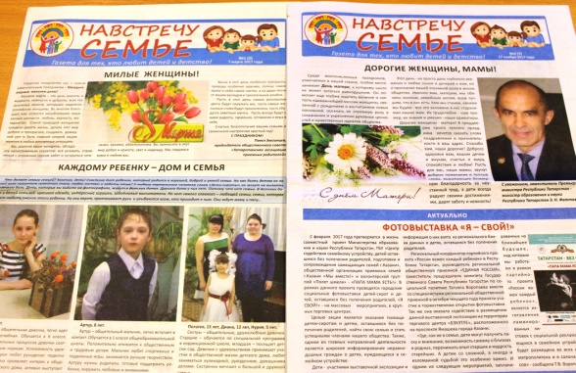
В марте и ноябре 2017 года ГБУ «ЦССУ г. Бугульмы» выпустил два номера газеты «Навстречу семье». Печатное издание адресовано родителям, воспитывающих детей-сирот и детей, оставшихся без попечения родителей, специалистам, занятых в сфере опеки и попечительства, специалистам служб сопровождения замещающих семей Республики Татарстан. Под руководством главного редактора газеты, директора ГБУ «ЦССУ г. Бугульмы» Константиновой О.П. ведётся огромная работа по сбору информации со всех регионов Республики Татарстан. Далее материал форматируется и размещается в колонках: новости, интересные события, статьи об истории семей, правовая информация, практические советы, рекомендации психологов, педагогов, врачей, юристов. Печатается газета в ООО «Бугульминская типография», тиражом в 1000 экз.
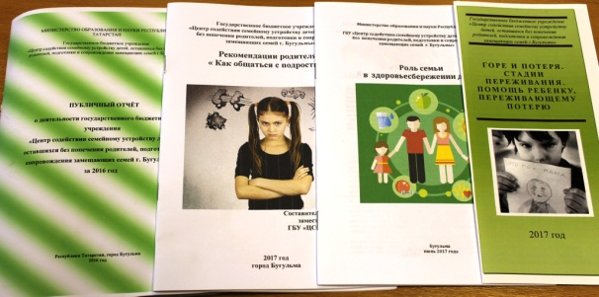
Методические издания разработаны специалистами Центра под руководством Министерства образования и науки Республики Татарстан и распространены в количестве 3604 экземпляров, из них 1169 экз. напечатаны в Центре. Для каждого семинара или занятия формировался раздаточный материал, который размещали в папки (350 штук).

Методический материал для целевых аудиторий семинаров, занятий

№ | Наименование | Кол-во
1 | Брошюра «Материалы для работы специалиста образовательного учреждения в ситуации совершённого суицида несовершеннолетнего» | 35 экз.
2 | Брошюра «Как общаться с подростком» | 95 экз.
3 | Брошюра «Роль семьи в здоровьесбережении детей» | 35 экз.
4 | Брошюра «Навигатор нанимателя специализированного жилищного фонда Республики Татарстан» | 1 экз.
5 | Брошюра «Публичный отчёт о деятельности ГБУ «ЦССУ г. Бугульмы» на 2016 год» | 3 экз.
6 | Газета «Навстречу семье» для замещающих семей Республики Татарстан. Выпуск №2 от 7 марта 2017 года, №3 от 17 ноября 2017 года | 2000 экз.  (зак.)
7 | Буклеты по темам | 375+ 35 (зак.) экз.
8 | Листовка «Когда ребёнок не хочет учиться» | 45 экз.
9 | Листовка «Школа приёмных родителей» | 15+100 (зак.) экз.
10 | Визитка ГБУ «ЦССУ г. Бугульмы» | 200 экз. (зак.)
11 | Блокнот ГБУ «ЦССУ г. Бугульмы», 2017г. | 100 шт. (зак)
12 | Брошюра «Приёмный ребёнок в школе. Подсказки приёмным родителям», БФ «Большая перемена» (распечатка) | 15 экз.
13 | Программы мероприятий ГБУ «ЦССУ г. Бугульмы» | 550 экз.
 | Итого: | 3604 экз.

Для граждан, обучающихся в школе приёмных родителей, выдавались папки с канцелярскими товарами (ручка, блокнот, визитка ГБУ «ЦССУ г. Бугульмы») и рабочая тетрадь кандидата в приёмные родители. Также ими разработан и оформлен стенд Школы приемных родителей.
Второй год подряд Благотворительный фонд помощи детям-сиротам «Здесь и сейчас» печатает статьи специалистов и приёмных родителей Бугульминского района в ежегодном сборнике материалов: реальный опыт, интересные практики, рассказы приёмных родителей. В 2017 году в сборнике «Трудное поведение приёмных детей: причины, профилактика, пути помощи» напечатана статья педагога-психолога Центра Колесниковой А.С. «Сила творчества в преодолении «трудного» поведения приёмного ребёнка». Статья имела успех и прошла отбор. В ней был описан опыт Центра, где под руководством директора Константиновой О.П., активно создаётся творческая среда и замещающие родители вместе с детьми вовлекаются в пространство идей, фантазий и мастерства.
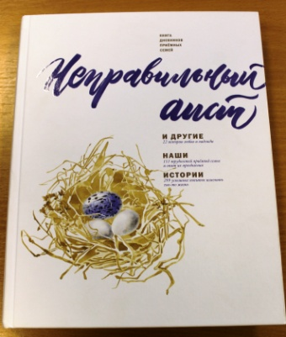
В книге дневников приёмных семей «Неправильный аист», изданной в 2017 году Благотворительным фондом Елены и Евгения Тимченко г. Москва, представлены 432 дневника, участвовавшие в первом Всероссийском конкурсе дневников приёмных семей «Наши истории» в 2015 году. В глянцевой, широкомасштабной книге напечатаны истории трёх семей Бугульминского района (семьи Старостиных, Шугаиповых, Чуриных).

Работа со средствами массовой информации

Эффективное взаимодействие со СМИ позволяет создавать позитивный образ учреждения. Необходимо стимулировать постоянный интерес к организации, снабжая общественность информацией через различные средства коммуникации. Отсутствие регулярной объективной информации о деятельности, влияет на создание «информационного вакуума», и как следствие – учреждение теряет выгодные позиции на образовательном рынке. Для представления положительных новостей и информации о деятельности ГБУ «ЦССУ г. Бугульмы» выстроен конструктивный диалог с разнообразными СМИ: телевидением, газетами, журналами, радио, интернет - СМИ. Создавать образ Центра без визуализации сложно. Поэтому уделяется значительное внимание фотоматериалам, которые идут в контексте с текстовыми материалами и на ссылке «Галерея».
Самое мощное рекламное воздействие оказывает телевидение. В тесном взаимодействии с спонсорами салона «Первый мебельный» и муниципальным унитарным предприятием «Бугульма-медиа» - 51 МТВ проведена совместная работа по созданию и размещению видеоролика школы подготовки кандидатов в приёмные родители. Трансляция рекламного ролика «Школа подготовки кандидатов в приемные родители» осуществлялась ежедневно, в период с 6 мая по 6 июня 2017г., на телевизионном канале Пятница (муниципальное унитарное предприятие «Бугульма-медиа» - 51 МТВ. Общее количество трансляций в день – 8. Общее количество трансляций в месяц – 240. Видеоролик «Школа подготовки кандидатов в приемные родители» также транслировался на ООО «ТВ-Уруссу» Ютазинского муниципального района в течение августа, эфирное время с 18.00 до 24.00 ежедневно.
Название газеты | Количество
1. «Бугульминская газета» | 4
2. Газеты «Бегелмэ авазы» | 1
3. Газета Бавлинского муниципального района «Слава труду» | 1
4. Газета Ютазинского муниципального района «Ютазинская новь» | 4
Электронные порталы
5. Портал газеты «Информ-курьер» | 7
6. Портал Бугульминской газеты | 10
7. Бугульма – городской портал | 16
8. Портал Бугульминского муниципального образования | 10
9. Портал Министерства образования и науки РТ | 8
10.Портал Электронного образования РТ | 9
11. Сайт ГБУ «ЦССУ г. Бугульмы» | 27
Репортажи, интервью на телевидении, трансляции видеоматериалов
12. Муниципальное унитарное предприятие «Бугульма-медиа» - 51 МТВ, телевизионный канал Пятница | 1
13. ООО «ТВ-Уруссу» Ютазинского муниципального района | 1
Размещение материала на сайте «Вконтакте» (аудио и видеоматериалы, информация для родителей и детей, книги, статьи)
14.Сообщество «Служба сопровождения замещающих семей» (http://vk,com/public 68400209) | 116 подписчиков  309статей
15. Сообщество «Служба постинтерантного сопровождения выпускников» (http://vk,com/club 85995344) | 49 подписчиков  15 статей

Газеты
1.«Бугульминская газета»
- №8 от 03.02.2017 «Всемирный день хиджаба»
- № 9 от 08.02.2017 «Родители тоже учатся»
- №21 от 29.03.2017 Рубрика «Семья» - статья «Творчество, спорт и труд всё «перетрут»
- №42 от 14.06.2017 «Источник вдохновения»
2.Газета «Богелмэ Авазы»
  - №43 от 16.06.2017 « Умелые руки семейного очага»

3.Газета Бавлинского муниципального района «Слава труду»

1. № 17 от15.03.2017Статья «Я б в родители пошёл»

4. Газета Ютазинского района «Ютазинская новь»

1. 19.05.2017 «К ютазинским приемным семьям на помощь пришли профессионалы в сфере опекунства»

2. 20.11.2017 «Для замещающих семей района проведен семинар по образовательным проблемам и помощи приемным семьям»

3. 22.11.2017 Статья «Пример достойный уважения!»

4. 26.12.2017 «Новый год у ворот»,

Электронные порталы
5.Портал газеты «Информ-курьер»
1. 31.01.2017 «В одной из сельских школ Бугульминского района родителей учили воспитывать детей правильно»
2. 27.02.2017 «В минувшие выходные бугульминцы весело отметили масленицу»
3. 04.03.2017 «В Бугульминском социальном приюте прошел семинар по проблеме сиротства»
4. 24.03.2017 «В Бугульме подвели итоги республиканского конкурса среди специалистов семейного жизнеустройства детей - сирот»
5. 29.06.2017 «В Бугульминском районе проходит туристический форум приемных семей юго-востока РТ»
6. 10.07.2017 «Бугульминские волонтеры навестили детей из социального приюта»
7. 04.10.2017 «В Бугульме на базе комплексного центра прошла встреча клуба «Особое сердце»
6. Портал Бугульминской газеты
1. 05.02.2017 «В Бугульминском районе родителей сельских школьников учили правильно воспитывать детей»
2. 13.02.2017 «Я б в родители пошёл, пусть меня научат!»
3. 27.02.2017 «В Бугульме для детей из замещающих семей и выпускников интернатных учреждений организовали праздник в честь Масленицы»
4. 04.03.2017 «В Бугульме говорили о профилактике сиротства»
5. 24.03.2017 «В Бугульме подвели итоги республиканского конкурса среди специалистов семейного жизнеустройства детей-сирот»
6. 30.03.2017 «Творчество, любовь, спорт и труд всё «перетрут»»
7. 28.06.2017 «России важен каждый ребенок»
8. 30.07.2017 «Бугульминцы посеют в Тукаевском районе семена цветов счастья»
9. 05.10.2017 «Особое сердце»
10.16.11.2017 «Вера даёт силы, а любовь - поддержку»
7.Бугульминский городской портал:
1. 31.01.2017 «В одной из сельских школ Бугульминского района родителей учили воспитывать детей правильно»
2. 13.02.2017 «Я б в родители пошёл, пусть меня научат!»
3. 27.02.2017 «В минувшие выходные бугульминцы весело отметили масленицу»
4. 03.03.2017 «Обучающий семинар: о профилактике сиротства»
5. 17.03.2017 «Место встречи – библиотека»
6. 24.03.2017 «В Бугульме прошел республиканский конкурс среди специалистов семейного жизнеустройства детей-сирот»
7. 18.06.2017 «Семейный очаг – источник вдохновения»
8. 28.06.2017 «России важен каждый ребенок»
9. 01.07.2017 «В Бугульме завершил свою работу форум приемных семей юго-востока РТ»
10. 09.07.2017 «С Днём семьи, любви и верности!»
11. 11.07.2017 «В семью приходит приёмный ребёнок. Почему важна подготовка»
12. 16.08.2017 «Школа приемных родителей»
13. 07.09.2017 «С Днём семьи, любви и верности!»
14. 05.10.2017 «В клубе «Особое сердце» прошла встреча родителями, воспитывающими детей с ограниченными возможностями здоровья»
15. 16.11.2017 «День правовой помощи»
16. 29.12.2017 «К нам стучится Новый год»
8.Портал Бугульминского муниципального образования
1. 31.01.2017 «Учимся воспитывать детей правильно: работа Центра содействия семейному устройству»
2. 13.02.2017 «Я б в родители пошёл, пусть меня научат!»
3. 03.03.2017 «Обучающий семинар: о профилактике сиротства»
4. 24.03.2017 «Конкурс среди специалистов семейного жизнеустройства детей-сирот»
5. 07.06.2017 «Семейный очаг – источник вдохновения»
6. 14.06.2017 «Семейный очаг – источник вдохновения»
7. 28.06.2017 «России важен каждый ребенок»
8. 30.06.2017 «Завершил свою работу форум приёмных семей Юго-востока РТ»
9. 12.07.2017 «Многодетная семья из Бугульмы на прямой связи с Президентом РТ»
10. 03.10.2017 «В Клубе «Особое сердце» прошла встреча с родителями, воспитывающими детей с ограниченными возможностями здоровья»
9. Портал Министерства образования и науки РТ

17.03.2017 «Место встречи – библиотека»

28.03.2017 «В Бугульме прошёл первый профессиональный конкурс среди специалистов семейного жизнеустройства детей-сирот и детей, оставшихся без попечения родителей»

02.06.2017 «Сложные проблемы решаем вместе»
4. 14.06.2017 «Семейный очаг – источник вдохновения»

5. 29.06.2017 «В Бугульме проходит туристский форум приемных семей Республики Татарстан»

6. 29.07.2017 «В Тукаевском районе пройдет детско-родительская профильная смена «Семь цветов счастья»
7. 05.12.2017 «В Бугульме прошел семинар «Школа приемных родителей как универсальный метод повышения воспитательных компетенций»
8. 25.12.2017 «Новогодний дилижанс»
10. Портал электронного образования РТ

1. 01.02.2017 «Учимся, чтобы воспитывать детей правильно»

2.09.02.2017 «II заседание республиканского методического объединения специалистов служб постинтернатного сопровождения выпускников детских домов Республики Татарстан»
3. 27.02.2017 «Как на масленой неделе»

4. 17.03.2017 «Место встречи – библиотека»

5. 23.03.2017 «Первый профессиональный конкурс среди специалистов семейного жизнеустройства детей-сирот и детей, оставшихся без попечения родителей, лиц из их числа»
6. 14.06.2017 «Семейный очаг – источник вдохновения»
7. 29.06.2017 «В Бугульме проходит туристский форум приемных семей Республики Татарстан»
8. 29.07.2017 «В Тукаевском районе пройдет детско-родительская профильная смена «Семь цветов счастья»»
9. 09.11.2017 «Ярослав Шугаипов из Бугульмы - победитель всероссийского конкурса»
11. Сайт ГБУ «ЦССУ г. Бугульмы»
- 01.02.2017 «Учимся, чтобы воспитывать детей правильно»
- 09.02.2017 «III заседание республиканского методического объединения специалистов служб постинтерантного сопровождения выпускников детских домов Республики Татарстан»
- 13.02.2017 «Я б в родители пошел, пусть меня научат»
- 22.02.2017 «Здоровое поколение – России продолжение»
- 27.02.2017 «Как на масляной неделе»
- 17.03.2017 «Место встречи – библиотека»

7. 23.03.2017 «Первый профессиональный конкурс среди специалистов семейного жизнеустройства детей-сирот и детей, оставшихся без попечения родителей»

8. 16.05.2017 «Школа приемных родителей»

9. 02.06.2017 «Выездное заседание клуба приёмных родителей»

10. 09.06.2017 «Ярмарка»

11.10.06.2017 «Выпускница Бугульминского детского дома в числе участников I Всероссийского слета учащейся молодежи из числа детей-сирот и детей, оставшихся без попечения родителей «Будущее России в надежных руках»

12. 10.06.2017 «Сложные проблемы решаем вместе. Семинар специалистов ГБУ «ЦССУ г. Бугульмы» с социальными педагогами и психологами образовательных и профессиональных учреждений Бугульминского муниципального района»
13. 12.06.2017 «Семейный очаг – источник вдохновения»
14. 14.06.2017 «Каждому ребенку семья и дом»
15. 07.07.2017 «От всей души, поздравляем ВСЕ СЕМЬИ с Днём семьи, любви и верности!»
16. 11.07.2017 «Ромашки счастья»
17. 11.07.2017 «В семью приходит приёмный ребёнок. Почему важна подготовка»
18. 28.09.2017 «Международный день пожилых людей»
19. 02.10.2017 «День добра и уважения» для замещающих семей Бугульминского муниципального района
20. 02.10.2017 «Найти друг друга – «День Аиста» в Лениногорском детском доме».
21. 04.10.2017 «Школа приемных родителей»
22. 05.10.2017 «С Днем учителя!»
23. 16.11.2017 «День правовой помощи
24. 01.12.2017 «Знать, чтобы соблюдать»
25. 04.12.2017 « О семинаре для психологов, социальных педагогов Бугульминского муниципального района «Школа приёмных родителей – как универсальный метод повышения воспитательных компетенций»
26. 26.12.2017 «Конкурс «Суперсемья-2017»
27. 29.12.2017 «К нам стучится новый год»
Репортажи, интервью на телевидении, трансляция видеоматериалов
12.Муниципальное унитарное предприятие «Бугульма-медиа» - 51 МТВ, телевизионный канал Пятница
- Создание рекламного ролика «Школа подготовки кандидатов в приемные родители» (апрель 2017г.)
- Трансляция рекламного ролика «Школа подготовки кандидатов в приемные родители»
с 6 мая по 6 июня 2017года. Трансляция осуществлялась ежедневно. Общее количество трансляций в день – 8. Общее количество трансляций в месяц – 240.
13.ООО «ТВ-Уруссу» Ютазинского муниципального района
1.Трансляция видеоролика «Школа подготовки кандидатов в приёмные родители» в течение августа 2017 года. Эфирное время с 18.00 до 24.00 ежедневно.

Информационная работа ГБУ «ЦССУ г. Бугульмы»

Информационно-телекоммуникационная сеть Internet и связанные с ней возможности заняли устойчивое место в современном обществе. ГБУ «ЦССУ г. Бугульмы» имеет свой официальный сайт (http://cssu.bugulma.ws), который поддерживается с целью пропаганды и распространения семейных форм устройства детей-сирот и детей, оставшихся без попечения родителей, подготовки кандидатов, сопровождения замещающих семей и выпускников интернатных учреждений. Информационной работой занимается программист Центра Валиуллин Р., который чётко и оперативно распространяет полученные от специалистов статьи и заметки.
Педагог-психолог Колесникова А.С. активно поддерживает сайт «Вконтакте» в сообществе «Служба сопровождения замещающих семей» (http://vk.com/public 68400209) где зарегистрировано 116 участников из различных городов Российской Федерации. Всего было размещено 309 статей с полезной информацией (книги, аудио- и видеоматериалы, онлайн-семинары) для замещающих родителей и специалистов служб сопровождения замещающих семей.
Педагог-психолог отделения постинтернатного сопровождения выпускников Ибрагимова Г.З.поддерживает виртуальную группу в социальной сети «Вконтакте» - «Вместе в Будущее» (http://vk.com/club 85995344). Количество участников сообщества 49. Опубликовано 15 статей по вопросам социализации выпускников. В целях демонстрации положительного образа жизни выпускников и их семей, на сайте ГБУ «ЦССУ г. Бугульмы» поддерживается подрубрика «Жизнь после детского дома: учёба, работа, семья», где размещаются кейс-истории.
Для общения и эффективной работы специалистов постинтернатного сопровождения выпускников Республики Татарстани создана и поддерживается группа «Методическое объединение» в приложение «WhatsApp».
Для работы с выпускниками нанимателями жилья СЖФ по адресу г. Бугульма, ул. Кольцова 2 а, была создана группа в приложение «WhatsApp», где идет информирование, консультирование по оплате жилищно-коммунальных услуг.
На форуме приёмных родителей «В семью!» (http://v7u.org) Звегинцева Л. Ю., приёмная мама Бугульминского района п.г.т. Карабаш под ником «pava», ведёт две рубрики «Давайте познакомимся» подфорумТатарстан, «Полезный опыт», где рассматривались 887 тем по воспитанию детей, в том числе по приёмному родительству.
Звегинцев П. П., как председатель Общественного совета «Татарстанская ассоциация приемных родителей» поддерживает приложение «WhatsApp» для приемных родителей Республики Татарстан и отдельно для председателей клубов и специалистов органов опеки и попечительства муниципальных районов Республики Татарстан.

6. СОЦИАЛЬНОЕ ПАРТНЕРСТВО

Социальное партнерство в современном мире является одним из приоритетных направлений развития. Это цивилизованная форма общественных отношений, в которых учитываются интересы обоих сторон. Сотрудничество с заинтересованными внешними структурами, со спонсорскими и благотворительными организациями помогает сделать работу ГБУ «ЦССУ г. Бугульмы» более профессиональной, эффективной и результативной, охватить большее количество нуждающихся в социальной и материальной поддержке. ГБУ «ЦССУ г. Бугульмы» заключил Соглашения о сотрудничестве с Бугульминским филиалом Казанского инновационного университета им. В.Г. Тимирясова (ИЭУП), ГАУЗ БЦРБ «Родильный дом. Центр кризисной беременности», ГАУЗ БЦРБ «Клиника дружественная к молодежи».
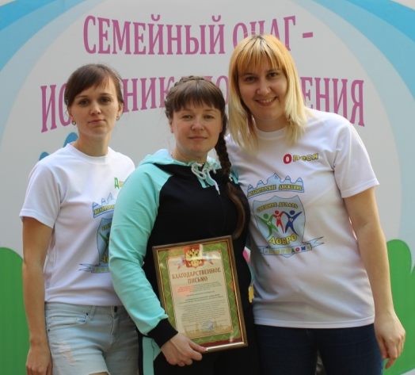
В 2017 году в отделении подготовки кандидатов с помощью социальных партнеров была организована и проведена следующая работа:
- Компания по изготовлению мебели «Первый мебельный» г. Бугульмы оказала поддержку по сбору средств на создание рекламного видеоролика школы подготовки кандидатов в приёмные родители;
- Институт «ТатНИПИнефть» оказал материальную помощь для печати 100 листовок о ШПР, в рамках проведения акции «Каждому ребёнку семья и дом», проводимой 10 июня 2017 года.
Волонтёрское движение «ДоброДом», г. Бугульма
Отделение постинтернатного сопровождения выпускников активно сотрудничает с волонтерским движением «ДоброДОМ». Одним из представителей которого является социальный педагог нашего учреждения, приёмная мама двоих детей – Шугаипова Олеся Владимировна. Она видит ситуации изнутри, знакома с насущными проблемами выпускников, приемных детей. Поэтому все возникающие вопросы по оказанию спонсорской и благотворительной помощи решаются в кратчайшие сроки, с привлечением организаций-партнеров:
- содействовали в организации II Республиканской ярмарки-конкурса творческих работ среди замещающих семей муниципальных районов РТ «Семейный очаг-источник вдохновения» с привлечением «Студии праздников #Скакалка Светланы Жигулиной» и отдела разработки нефти и газа «ТатНИПИнефть»;
- оказывали помощь по сбору продуктовых наборов и одежды людям, находящимся в сложной жизненной ситуации при участии магазина женской одежды «Клеопатра», ООО «Изобилие», ИП Ялалов сеть магазинов «Салям», ИП «Гамоян», ИП «Турсунов»;
- сотрудничали с хореографическим ансамблем «Айдан», танцевальной студией «Апельсин», хореографической группой «Новая волна» подростковых клубов Бугульминского муниципального района при проведении концертно-развлекательных мероприятий.
Также на протяжении 2017 года была оказана следующая помощь:
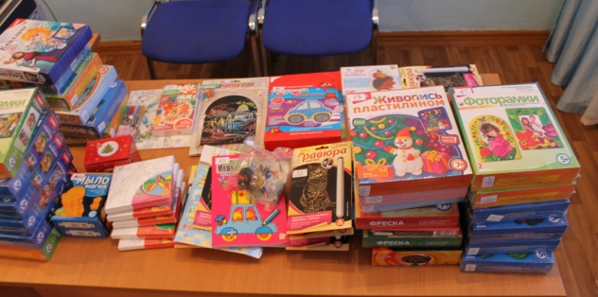
- для онкологически больной выпускнице (1гр. инвалидности) собраны средства личной гигиены (памперсы, салфетки) и продукты питания;
-выпускнику, освободившемуся из мест лишения свободы, приобретены теплые вещи;
- выпускнице матери – одиночке с ребенком предоставлен автотранспорт для поездки в ГАУЗ «Детская республиканская клиническая больница Министерства здравоохранения Республики Татарстан» города Казани для установления диагноза ребенку и оформления инвалидности;
Призы для праздника «Новый год у ворот»
- выпускнице матери – одиночке подарена детская кровать, одежда и игрушки;
- 1 выпускнику оплачена поездка в г. Нижнекамск для составления договора найма жилого помещения;
- в Международный день инвалида 3 выпускникам-инвалидам собраны продуктовые наборы.
Для успешной реализации плана работы на 2017 год специалисты отделения сопровождения замещающих семей сотрудничали со многими организациями, учреждениями и благотворителями. В рамках оказания профессиональной помощи и поддержки семьи были задействованы:
1. Отделы опеки и попечительства муниципальных районов Республики Татарстан г. Бугульмы, г. Азнакаево, г. Бавлы, г. Нурлат, г. Альметьевска, г. Набережные Челны, г. Заинска, г. Лениногорска и Ютазинского муниципального района.
2. Учреждения здравоохранения: ГАУЗ БЦРБ «Родильный дом. Центр кризисной беременности», ГАУЗ БЦРБ «Клиника дружественная к молодежи».
3. ГКУ «Социальный приют для детей и подростков «Ялкын» в Бугульминском муниципальном районе».
4. Специалисты детских домов Республики Татарстан, ГБУ «ЦССУ г. Казани», ГБУ «ЦССУ г. Набережные Челны».
5. Благотворительные фонды - Ресурсный центр помощи приемным семьям с особыми детьми БФ «Здесь и сейчас», г. Москва, БФ помощи детям-сиротам «Арифметика добра» г. Москва; БФ «Измени одну жизнь», г. Москва.
В рамках проведения просветительной работы среди психологов и социальных педагогов школ г. Бугульмы и Бугульминского района специалисты ГБУ "ЦССУ г. Бугульмы" сотрудничали с МБОУ «Центр психолого-педагогической диагностики и консультирования» Бугульминского муниципального района Республики Татарстан. Организованы и проведены два семинара на базе ЦеПо содействию в обучении детей, велось сотрудничество с Благотворительным Фондом «Арифметика добра», г. Москва. Один приёмный ребёнок (г. Бугульма) в 2016-2017 учебном году участвовал в программе «Шанс». Это дистанционная программа, разработанная фондом, в которой подросток занимался по 4 школьным предметам для сдачи экзаменов. За год было проведено 124 онлайн-урока с лучшими педагогами страны.
В культурно - досуговых мероприятиях Центра активное участие принимали творческие коллективы высшего и дополнительного образования г. Бугульмы (хореографические студии и вокалисты):
- Казанский инновационный университет им. В.Г. Тимирясова (ИЭУП) Бугульминский филиал;
- МБОУ ДО «Детский (подростковый) центр №7 «Ровесник», МБОУ ДО «Детский (подростковый) центр №9 «Радуга», МБОУ ДО детский (подростковый) центр №4 «Веселый рейс»;
- вокалисты МБОУ "Средняя общеобразовательная школа №13";
- МБОУ ДО «Бугульминская детская школа искусств №2» Бугульминского муниципального района;
- МБОУ ДО «Бугульминская художественная школа» Бугульминского муниципального района;
- МБОУ ДО дворец школьников Бугульминского муниципального района;
- МАУК «Дом Техники» муниципального образования г. Бугульма и Бугульминского муниципального района.
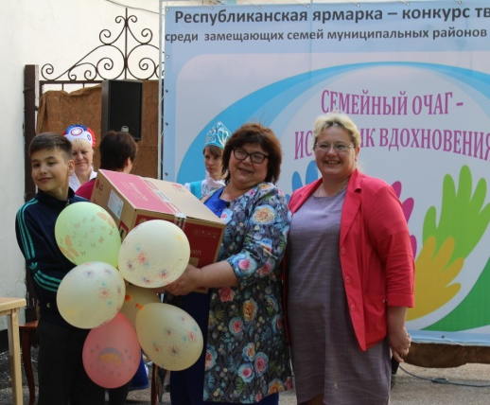
Культурные центры города Бугульмы участвовали в тематических мероприятиях ГБУ «ЦССУ г. Бугульмы», посвященные Дню защитника Отечества, Дню защиты детей, Дню семьи, любви и верности и т.д. МБУК литературно-мемориальный Музей Ярослава Гашека провели семейную квест - игру об истории г. Бугульмы для замещающих семей Бугульминского района. Музей ветеранов локальных войн и военных конфликтов «Боевое Братство» г. Бугульмы организовал тематическую экскурсию «Есть имена, и есть такие даты». Бугульминский государственный русский драматический театр имени А.В. Баталова совместно с КИУ им. В.Г. Тимирясова бесплатно приглашали замещающих семей Бугульминского района на спектакли «Наше наследство – корни и крылья», «Баба Яга и Новый год», "Голубцы по объявлению". В Международный день защиты детей салон красоты «Влас» г. Бугульмы благотворительно оказал парикмахерские и маникюрные услуги замещающим семьям. Всем были сделаны модные стрижки (2 мальчикам и 2 девочкам), маникюр (1 родителю, 3 девочкам), укладки (3 девочкам). За фуршетным столом обсудили, как ухаживать за собой.
В республиканских и крупных мероприятиях Центра благотворительную и спонсорскую помощь оказывали следующие предприятия, организации и волонтерские движения:
1. II Республиканская ярмарка-конкурс творческих работ среди замещающих семей муниципальных районов Республики Татарстан «Семейный очаг – источник вдохновения»:
- отдел по делам молодежи, спорту и туризму Исполнительного комитета Бугульминского муниципального района предоставил звуковую аппаратуру;
- для приобретения подарков и сладких призов для победителей помогли Бугульминский комбинат хлебопродуктов № 1 (микроволновая печь), ОАО «Татнипинефть», ООО «Бугульминское предприятие СМП-189», продовольственные магазины: «Изобилие», «Салям», «Сити».
2. Республиканский туристский форум замещающих семей юго-востока Республики Татарстан:
- БМЗ ПАО «ТАТНЕФТЬ» предоставило базу отдыха «Чайка» для проведения форума;
- коллектив МБОУ дополнительного образования «Станция детского и юношеского туризма и экскурсий Бугульминского муниципального района Республики Татарстан» проводили программу туристической тропы «Полоса препятствий»;
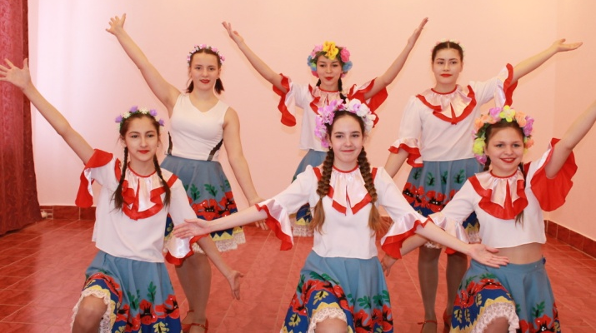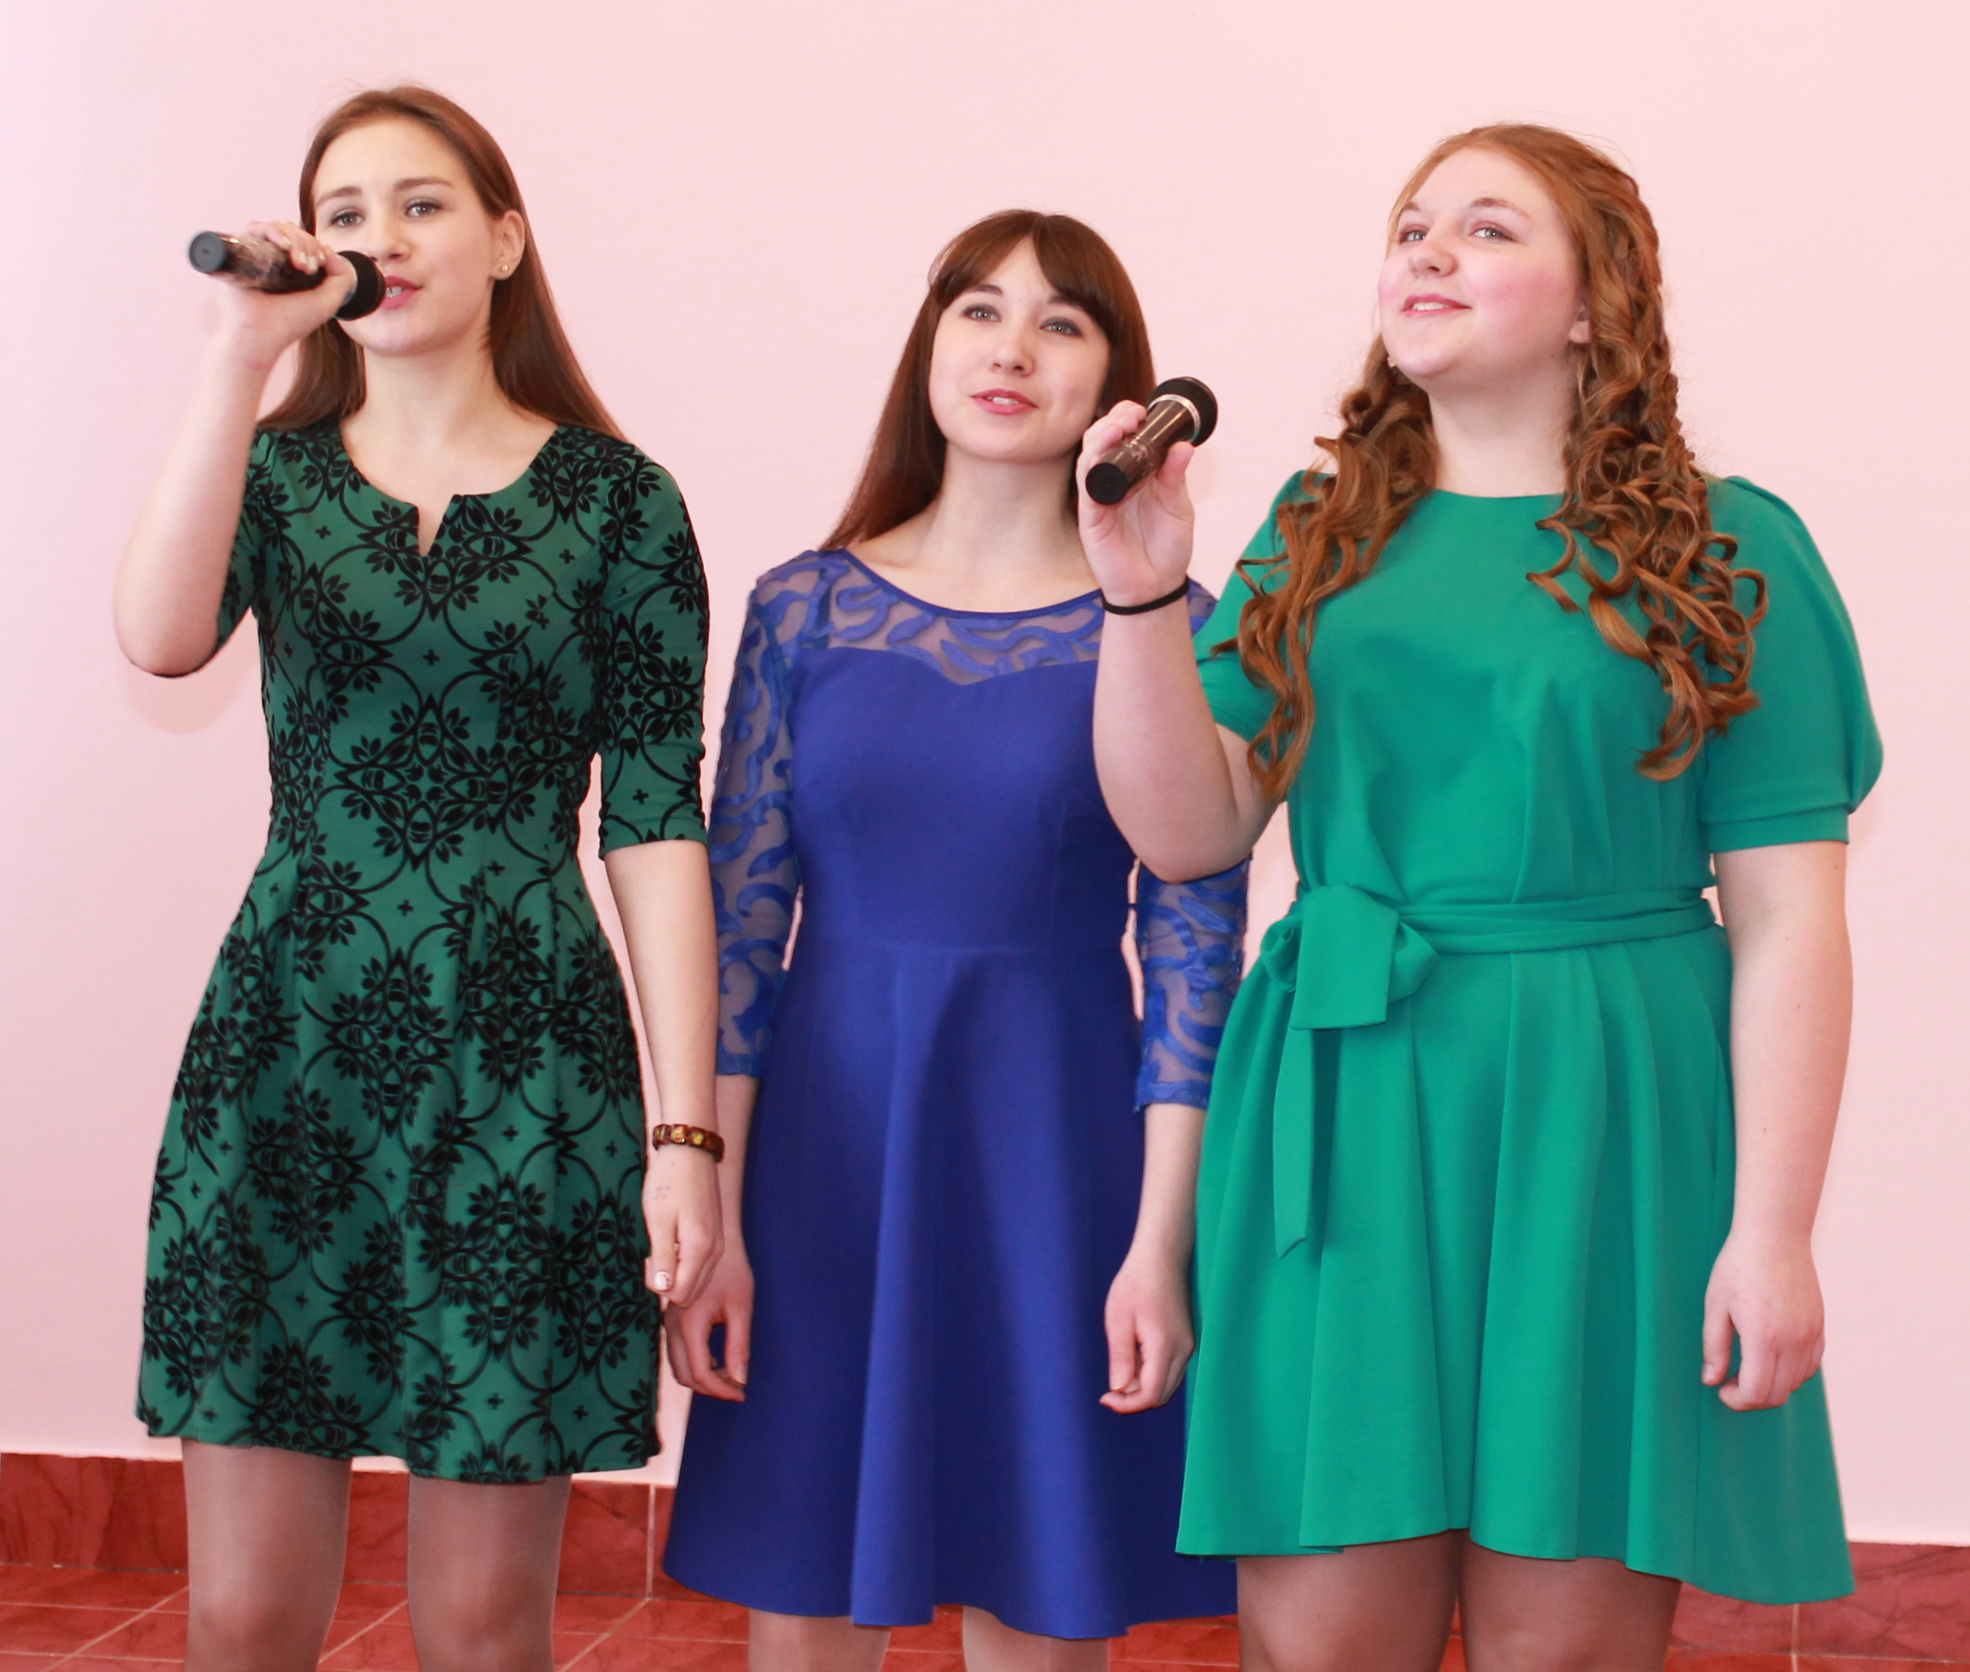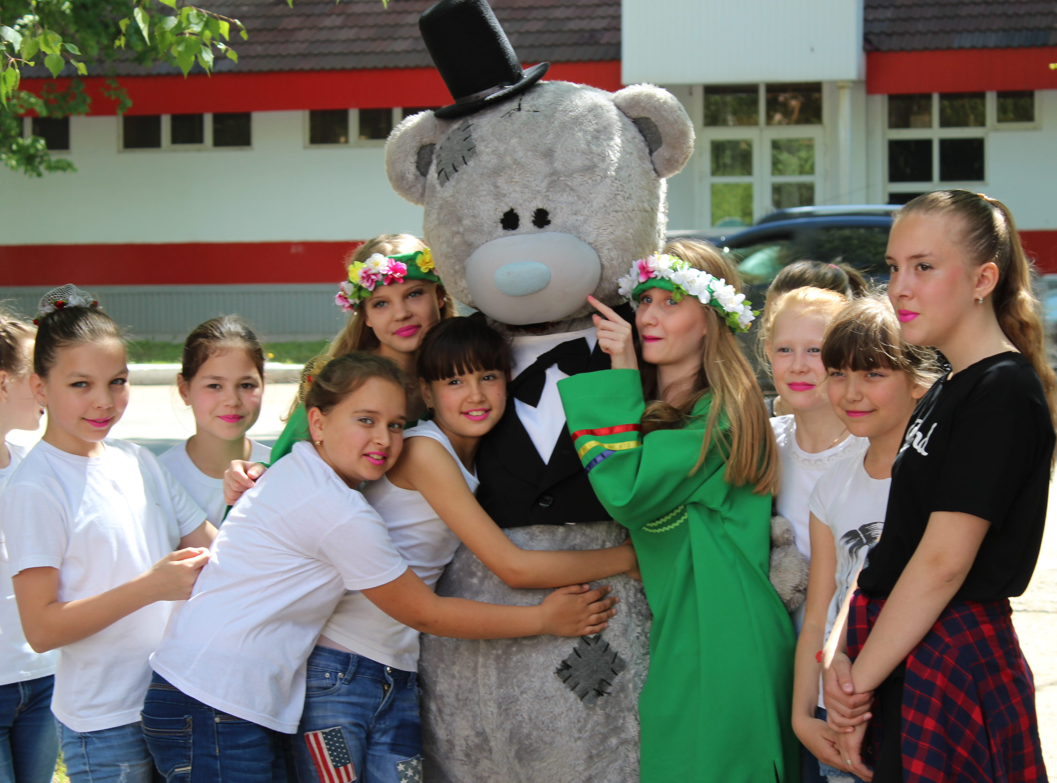
- представители "Студия праздников #Скакалка Светланы Жигулиной» организовали для приемных детей шоу «Мыльные пузыри»;
- Бугульминское отделение партии «Единая Россия» 10 семьям вручили сертификаты на 2000 рублей для приобретения товаров в магазине «Спорт-мастер».
3. В проведении Новогодних мероприятий благотворительную помощь оказало ВД «ДоброДом». Детям раздали 42 подарка из сладостей, 13 фруктовых наборов и 41 подарок для творчества и игр детей.
В обеспечении информационно-методических публикаций способствует рекламно-производственная фирма «ЛИК-Мастер», ООО «Бугульминская типография».

- БЛАГОДАРСТВЕННЫЕ ПИСЬМА

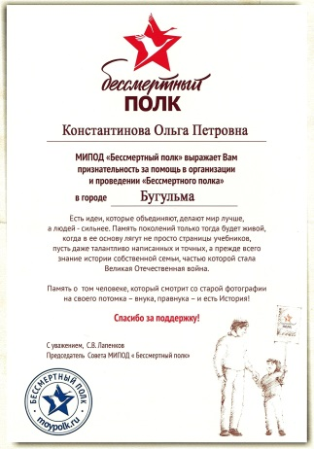
За отчетный период администрация и коллектив Центра был отмечен благодарственными письмами:

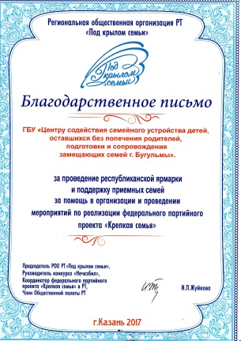
- Благодарственное письмо «За помощь в организации и проведении «Бессмертного полка» от председателя Совета МИПОД «Бессмертный полк» С.В. Лапенкова.

- Благодарственное письмо «За проведение республиканской ярмарки и поддержку приемных семей, за помощь в организации и проведении мероприятий по реализации федерального партийного проекта «Крепкая семья» от председателя РОО РТ «Под крылом семьи», руководителя конкурса «Нечкэбил», координатора федерального партийного проекта «Крепкая семья» в Республике Татарстан, члена Общественной палаты Республики Татарстан И.П. Жуйковой.

- ПЕРСПЕКТИВА РАЗВИТИЯ УЧРЕЖДЕНИЯ

Анализируя деятельность педагогов и специалистов Центра можно сделать вывод, что годовые задачи в основном были решены успешно, но есть ряд вопросов, которые решались не на должном уровне, в основном по объективным причинам, поэтому в 2018 году необходимо обратить внимание на реализацию следующих задач:
  - Повышение уровня подготовки специалистов по сопровождению замещающих семей и выпускников интернатных учреждений.
  - Расширение инновационной деятельности, повышение качества оказания услуг замещающим семьям и детям, оставшимся без попечения родителей, воспитывающихся в замещающих семьях. Организация индивидуальной работы с каждой семьей, нуждающейся в поддержке (начиная от выявления запроса на помощь или защиту до завершения работы по поддержке семьи, защите интересов прав ребенка).
3. Накопление и распространение инновационного и стабильно положительного опыта работы с детьми – сиротами и детьми, оставшимися без попечения родителей, опыта воспитания приемных детей и опыта работы по социальной адаптации и постинтернатного сопровождения выпускников интернатных учреждений.
4. Способствовать развитию психолого-педагогической компетентности приемных родителей и опекунов.
5. Внедрение новых форм и методов работы с замещающими семьями, направленных на гармонизацию детско – родительских отношений и профилактику вторичного сиротства.
6. Усилить информационную работу по повышению престижа замещающей семьи в обществе.

